**MASTER JAVASCRIPT**

**I. NỀN TẢNG CỐT LÕI (Core JavaScript)**

**1. Cú pháp cơ bản**

* Biến: var, let, const

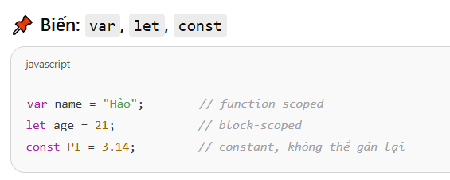

* Toán tử: số học, logic, so sánh

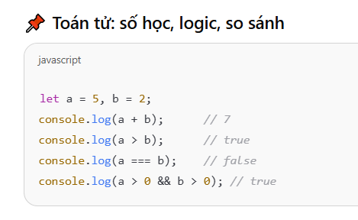

* Kiểu dữ liệu: String, Number, Boolean, Null, Undefined, Symbol, BigInt

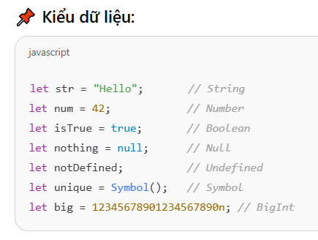

* Câu lệnh điều kiện: if, switch

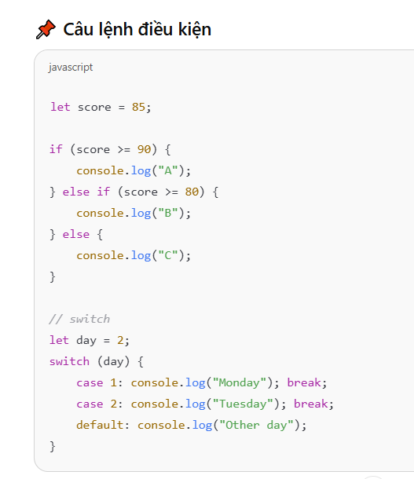

* Vòng lặp: for, while, for...of, for...in

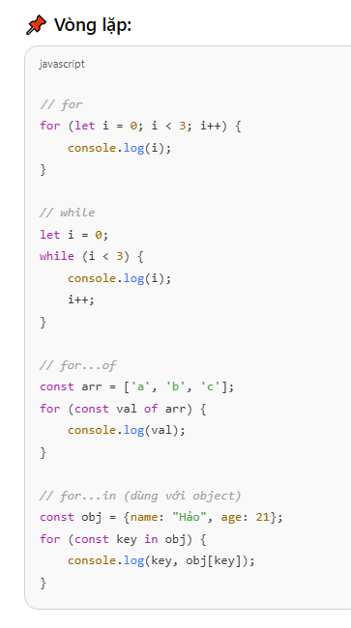

**2. Hàm và phạm vi**

* Định nghĩa hàm: declaration, expression, arrow function

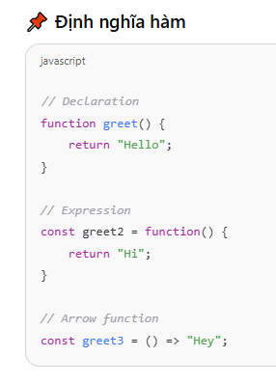

* Scope: global, local, block

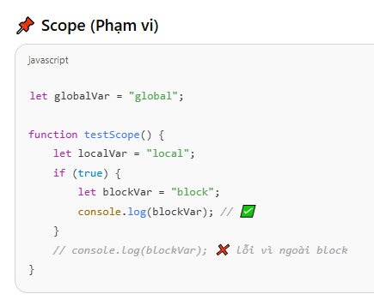

* Hoisting

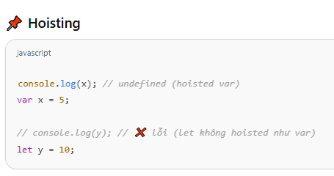

* Closure (bao đóng)

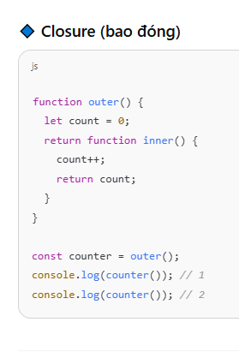

**3. Object và Array**

* Tạo object và truy xuất thuộc tính

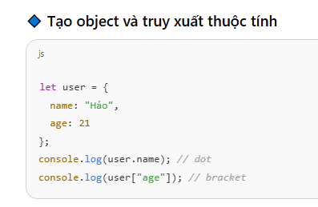

* Object destructuring

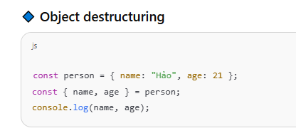

* Array methods: map, filter, reduce, forEach, find, some, every, sort, v.v.

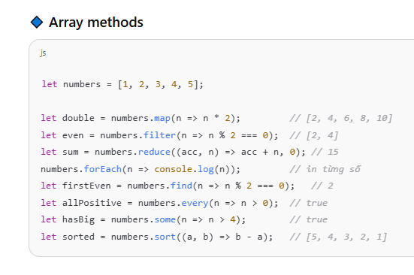

**4. ES6+ (Modern JavaScript)**

* let, const, arrow function

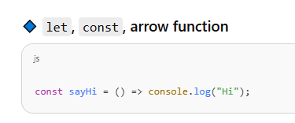

* Template literals

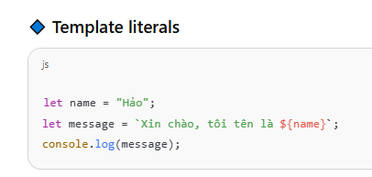

* Spread/rest operator

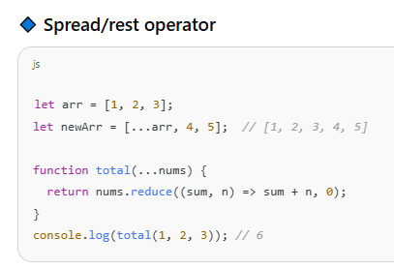

* Default parameters

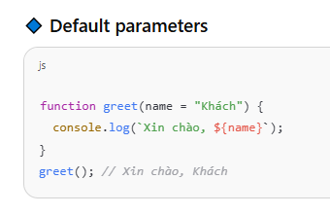

* 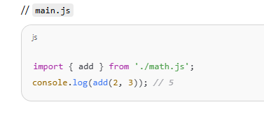Modules: import, export

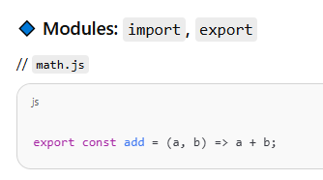

* Optional chaining, nullish coalescing

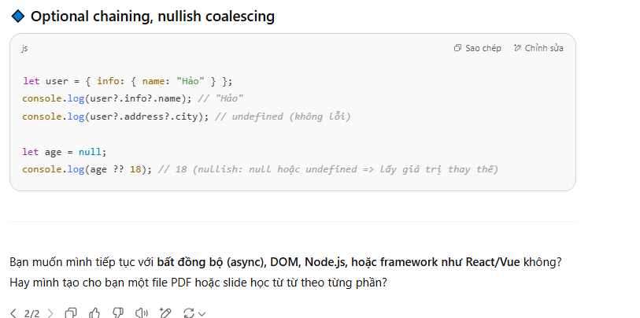

**II. BẤT ĐỒNG BỘ (Asynchronous Programming)**

**1. Callback**

**2. Promise**

**3. async/await**

**4. Error handling (try...catch, .catch())**

**5. Fetch API, XMLHttpRequest**

**III. NGUYÊN LÝ HOẠT ĐỘNG**

**1. Execution context & Call stack**

**2. Event Loop & Task Queue (Microtask vs Macrotask)**

**3. Memory management (Garbage Collection)**

**4. JavaScript Engine (V8, SpiderMonkey)**

**IV. DOM & BOM (Giao tiếp với trình duyệt)**

**1. DOM manipulation**

* getElementById, querySelector, appendChild, removeChild, v.v.

**2. Event handling**

* addEventListener
* Event bubbling & capturing
* event.target, preventDefault

**3. Form handling & validation**

**4. LocalStorage, SessionStorage, Cookies**

**V. THỰC TIỄN – XÂY DỰNG GIAO DIỆN (UI)**

**1. Responsive Design với CSS**

**2. JavaScript + HTML5 APIs**

* Drag & Drop
* Geolocation
* Canvas
* Web Audio API

**3. Animation với JavaScript (requestAnimationFrame)**

**4. Debugging bằng DevTools**

**VI. TESTING & CLEAN CODE**

**1. Unit test với Jest, Mocha**

**2. Debugging & Logging**

**3. Clean code, SOLID principles**

**4. Linting: ESLint, Prettier**

**VII. MÔI TRƯỜNG & CÔNG CỤ**

**1. Node.js (Runtime)**

* fs, path, http, os, child_process

**2. Package Manager: npm, yarn**

**3. Module systems: CommonJS vs ES Modules**

**4. Webpack, Vite, Parcel (Bundler)**

**5. Babel (Transpiler)**

**VIII. TYPESCRIPT (JavaScript mở rộng)**

* Type inference
* Interface, type alias
* Generics
* Union & intersection types

**IX. DESIGN PATTERNS & ARCHITECTURE**

**1. OOP & Functional Programming trong JS**

**2. Các pattern phổ biến:**

* Singleton
* Factory
* Observer
* Module
* Pub-Sub
* MVC/MVVM

**X. FRAMEWORK & THƯ VIỆN**

**1. Frontend:**

* React.js (state, hooks, context, router)
* Vue.js
* Angular

**2. Backend:**

* Express.js (REST API, Middleware)
* NestJS (OOP + Decorators + Typescript)

**3. Fullstack:**

* Next.js
* Nuxt.js
* MERN (MongoDB, Express, React, Node)

**XI. BẢO MẬT (Security trong JS)**

* XSS, CSRF, CORS
* HTTPS, Content Security Policy
* OWASP Top 10
* Token Auth (JWT)

| **Giai đoạn** | **Nội dung chính** | **Mục tiêu** |
| --- | --- | --- |
| **1. Cơ bản** | Cú pháp, DOM, sự kiện | Làm chủ JS thuần |
| **2. Trung cấp** | ES6+, async, API, OOP | Giao tiếp server, cấu trúc tốt |
| **3. Nâng cao** | Frameworks, Node, testing, patterns | Làm fullstack, tối ưu, chuyên nghiệp |
| **4. Mastery** | TS, hệ thống lớn, DevOps, bảo mật | Trở thành chuyên gia |



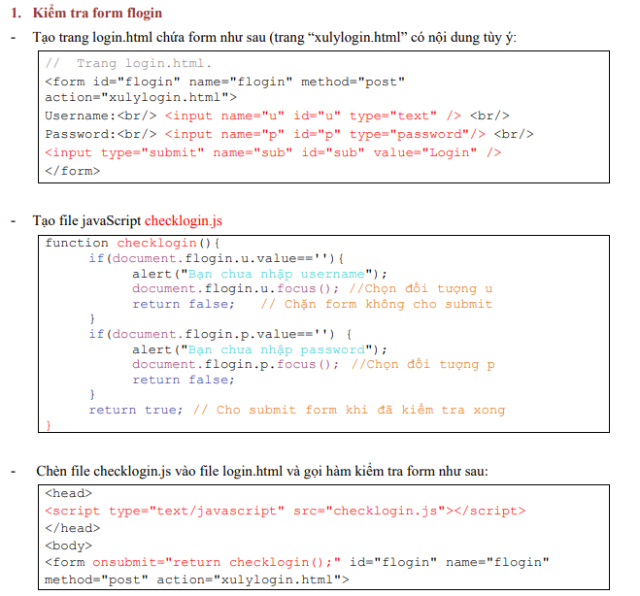

**Tổng quan**

Bài Lab này hướng dẫn cách thực hiện **kiểm tra dữ liệu phía người dùng (client-side validation)**. Mục tiêu là dùng JavaScript để kiểm tra xem người dùng đã nhập đầy đủ thông tin vào form hay chưa *trước khi* gửi dữ liệu đó lên server. Điều này giúp giảm tải cho server và cung cấp phản hồi cho người dùng một cách nhanh chóng.

**Phần 1: Tạo trang login.html**

Phần này hướng dẫn tạo một tệp HTML cơ bản chứa form đăng nhập.

// Trang login.html.

<form id="flogin" name="flogin" method="post" action="xulylogin.html">

Username:<br/> <input name="u" id="u" type="text" /> <br/>

Password:<br/> <input name="p" id="p" type="password"/> <br/>

<input type="submit" name="sub" id="sub" value="Login" />

</form>

**Giải thích chi tiết từng câu:**

* // Trang login.html.
  + **Giải thích:** Đây là một dòng chú thích (comment). Nó không có tác dụng gì về mặt chức năng, chỉ dùng để người đọc mã hiểu rằng đoạn mã bên dưới thuộc về tệp login.html.
* <form id="flogin" name="flogin" method="post" action="xulylogin.html">
  + **Giải thích:** Đây là thẻ mở đầu của một biểu mẫu (form).
  + id="flogin": Đặt một định danh (ID) duy nhất cho form này là "flogin". ID thường được JavaScript sử dụng để truy cập chính xác đến phần tử này.
  + name="flogin": Đặt một cái tên cho form là "flogin". Tên này cũng được JavaScript sử dụng để tham chiếu đến form (như trong bài Lab này).
  + method="post": Xác định phương thức gửi dữ liệu là POST. Dữ liệu sẽ được gửi đi một cách ẩn, không hiển thị trên thanh địa chỉ của trình duyệt. Đây là phương thức an toàn hơn cho dữ liệu nhạy cảm như mật khẩu.
  + action="xulylogin.html": Chỉ định rằng sau khi người dùng nhấn nút "Login" (và sau khi việc kiểm tra của JavaScript thành công), dữ liệu của form sẽ được gửi đến tệp xulylogin.html để xử lý.
* Username:<br/> <input name="u" id="u" type="text" /> <br/>
  + **Giải thích:** Dòng này tạo ra nhãn "Username:" và một ô nhập liệu.
  + Username:: Là văn bản thuần túy hiển thị trên trang.
  + <br/>: Thẻ ngắt dòng, để ô nhập liệu xuống dòng dưới.
  + <input ... />: Thẻ tạo ra một ô để người dùng nhập dữ liệu.
  + name="u": Đặt tên cho ô nhập liệu này là "u" (viết tắt của username). Tên này rất quan trọng để JavaScript và server có thể lấy được giá trị từ ô này.
  + id="u": Đặt ID cho ô nhập liệu là "u".
  + type="text": Xác định đây là ô nhập văn bản thông thường.
* Password:<br/> <input name="p" id="p" type="password"/> <br/>
  + **Giải thích:** Tương tự như dòng trên, nhưng dành cho mật khẩu.
  + name="p": Đặt tên cho ô nhập liệu này là "p" (viết tắt của password).
  + type="password": Xác định đây là ô nhập mật khẩu. Khi người dùng gõ, các ký tự sẽ được che đi bằng dấu chấm tròn (●) hoặc dấu hoa thị (*).
* <input type="submit" name="sub" id="sub" value="Login" />
  + **Giải thích:** Dòng này tạo ra một nút bấm.
  + type="submit": Xác định đây là nút dùng để gửi (submit) toàn bộ dữ liệu của form. Khi nhấn nút này, sự kiện onsubmit của form sẽ được kích hoạt.
  + value="Login": Chữ sẽ hiển thị trên nút bấm.
* </form>
  + **Giải thích:** Thẻ đóng, kết thúc biểu mẫu.

**Phần 2: Tạo file JavaScript checklogin.js**

Phần này tạo một tệp JavaScript riêng biệt chứa logic kiểm tra dữ liệu.

function checklogin() {

if(document.flogin.u.value=='') {

alert("Bạn chưa nhập username"); //Chọn đối tượng u

document.flogin.u.focus(); //Chọn đối tượng u

return false; // Chặn form không cho submit

}

if(document.flogin.p.value=='') {

alert("Bạn chưa nhập password");

document.flogin.p.focus(); //Chọn đối tượng p

return false;

}

return true; // Cho submit form khi đã kiểm tra xong

}

**Giải thích chi tiết từng câu:**

* function checklogin() { ... }
  + **Giải thích:** Khai báo một hàm (một khối mã có thể tái sử dụng) tên là checklogin. Toàn bộ logic kiểm tra sẽ nằm trong hàm này.
* if(document.flogin.u.value=='') { ... }
  + **Giải thích:** Đây là một câu lệnh điều kiện, kiểm tra xem ô username có bị bỏ trống không.
  + document: Đại diện cho toàn bộ tài liệu HTML.
  + .flogin: Truy cập đến form có name="flogin".
  + .u: Truy cập đến phần tử có name="u" (ô username) bên trong form flogin.
  + .value: Lấy giá trị (chuỗi văn bản) mà người dùng đã nhập vào ô username.
  + =='': So sánh giá trị đó với một chuỗi rỗng. Nếu người dùng không nhập gì, điều kiện này sẽ đúng.
* alert("Bạn chưa nhập username");
  + **Giải thích:** Nếu điều kiện if ở trên là đúng (ô username rỗng), lệnh này sẽ được thực thi. Nó sẽ hiển thị một hộp thoại cảnh báo trên trình duyệt với nội dung "Bạn chưa nhập username".
* document.flogin.u.focus();
  + **Giải thích:** Lệnh này tự động di chuyển con trỏ chuột vào bên trong ô nhập username. Điều này rất hữu ích, giúp người dùng biết ngay họ cần phải nhập thông tin vào đâu.
* return false;
  + **Giải thích:** Đây là câu lệnh **quan trọng nhất** trong khối if. Nó kết thúc hàm checklogin và trả về giá trị false. Giá trị false này sẽ báo cho sự kiện onsubmit của form rằng "việc kiểm tra đã thất bại, hãy dừng việc gửi form lại".
* if(document.flogin.p.value=='') { ... }
  + **Giải thích:** Tương tự như khối if ở trên, nhưng lần này là để kiểm tra ô password (.p).
* return true;
  + **Giải thích:** Lệnh này chỉ được thực thi khi cả hai khối if ở trên đều sai (tức là cả ô username và password đều đã được điền). Nó trả về giá trị true, báo cho sự kiện onsubmit rằng "việc kiểm tra đã thành công, bạn có thể tiếp tục gửi form đi".

**Phần 3: Chèn file và gọi hàm**

Phần này hướng dẫn cách kết nối tệp HTML và tệp JavaScript với nhau.

<head>

<script type="text/javascript" src="checklogin.js"></script>

</head>

<body>

<form onsubmit="return checklogin();" id="flogin" name="flogin" method="post" action="xulylogin.html">

**Giải thích chi tiết từng câu:**

* <script type="text/javascript" src="checklogin.js"></script>
  + **Giải thích:** Thẻ này được đặt trong phần <head> của tệp login.html.
  + src="checklogin.js": Thuộc tính quan trọng nhất, nó ra lệnh cho trình duyệt tải và thực thi nội dung của tệp checklogin.js. Nếu không có dòng này, tệp HTML sẽ không biết hàm checklogin() là gì.
* <form onsubmit="return checklogin();" ...>
  + **Giải thích:** Đây là phiên bản cập nhật của thẻ <form> ban đầu.
  + onsubmit: Đây là một **sự kiện (event)**. Sự kiện này sẽ tự động được kích hoạt ngay khi người dùng nhấn nút type="submit".
  + ="return checklogin();": Đây là phần "keo dán" kết nối mọi thứ lại với nhau.
    - Nó ra lệnh: "Khi sự kiện onsubmit xảy ra, hãy chạy hàm checklogin()".
    - Từ khóa return rất quan trọng: Nó sẽ lấy giá trị trả về của hàm checklogin() (true hoặc false) và quyết định hành động tiếp theo.
    - Nếu checklogin() trả về true, form sẽ được gửi đến action (xulylogin.html).
    - Nếu checklogin() trả về false, quá trình gửi form sẽ bị **hủy bỏ ngay lập tức**.

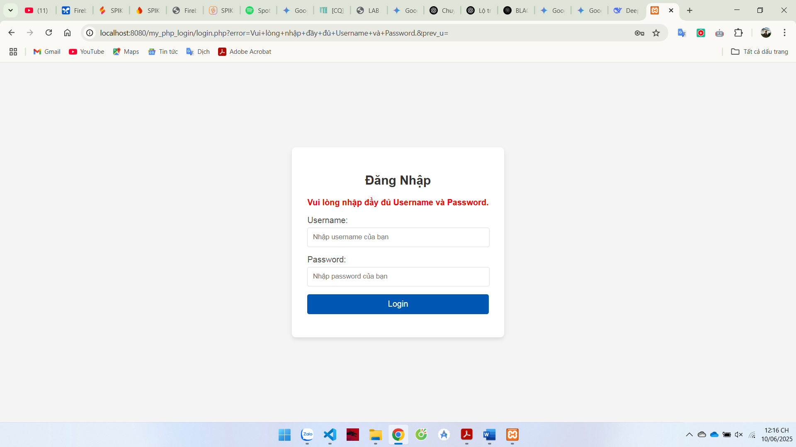

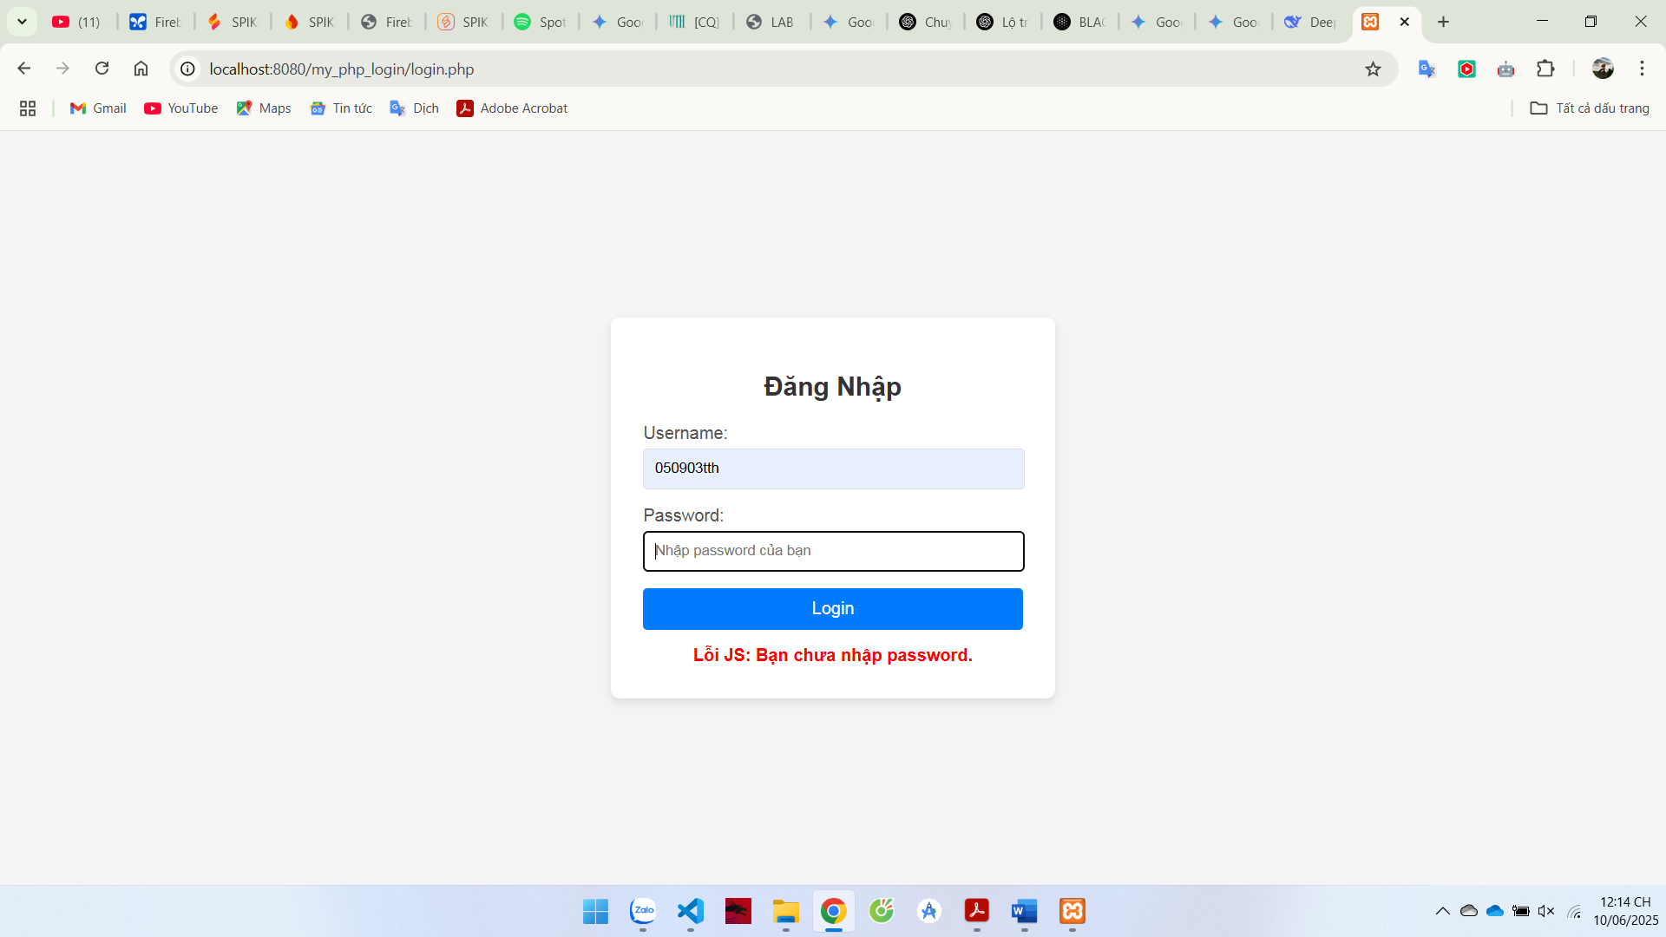

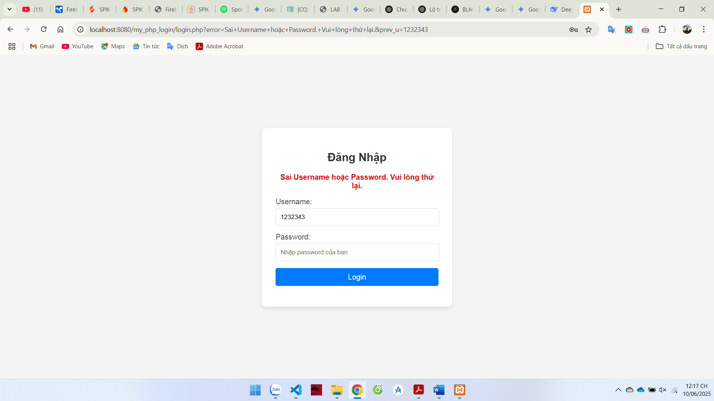 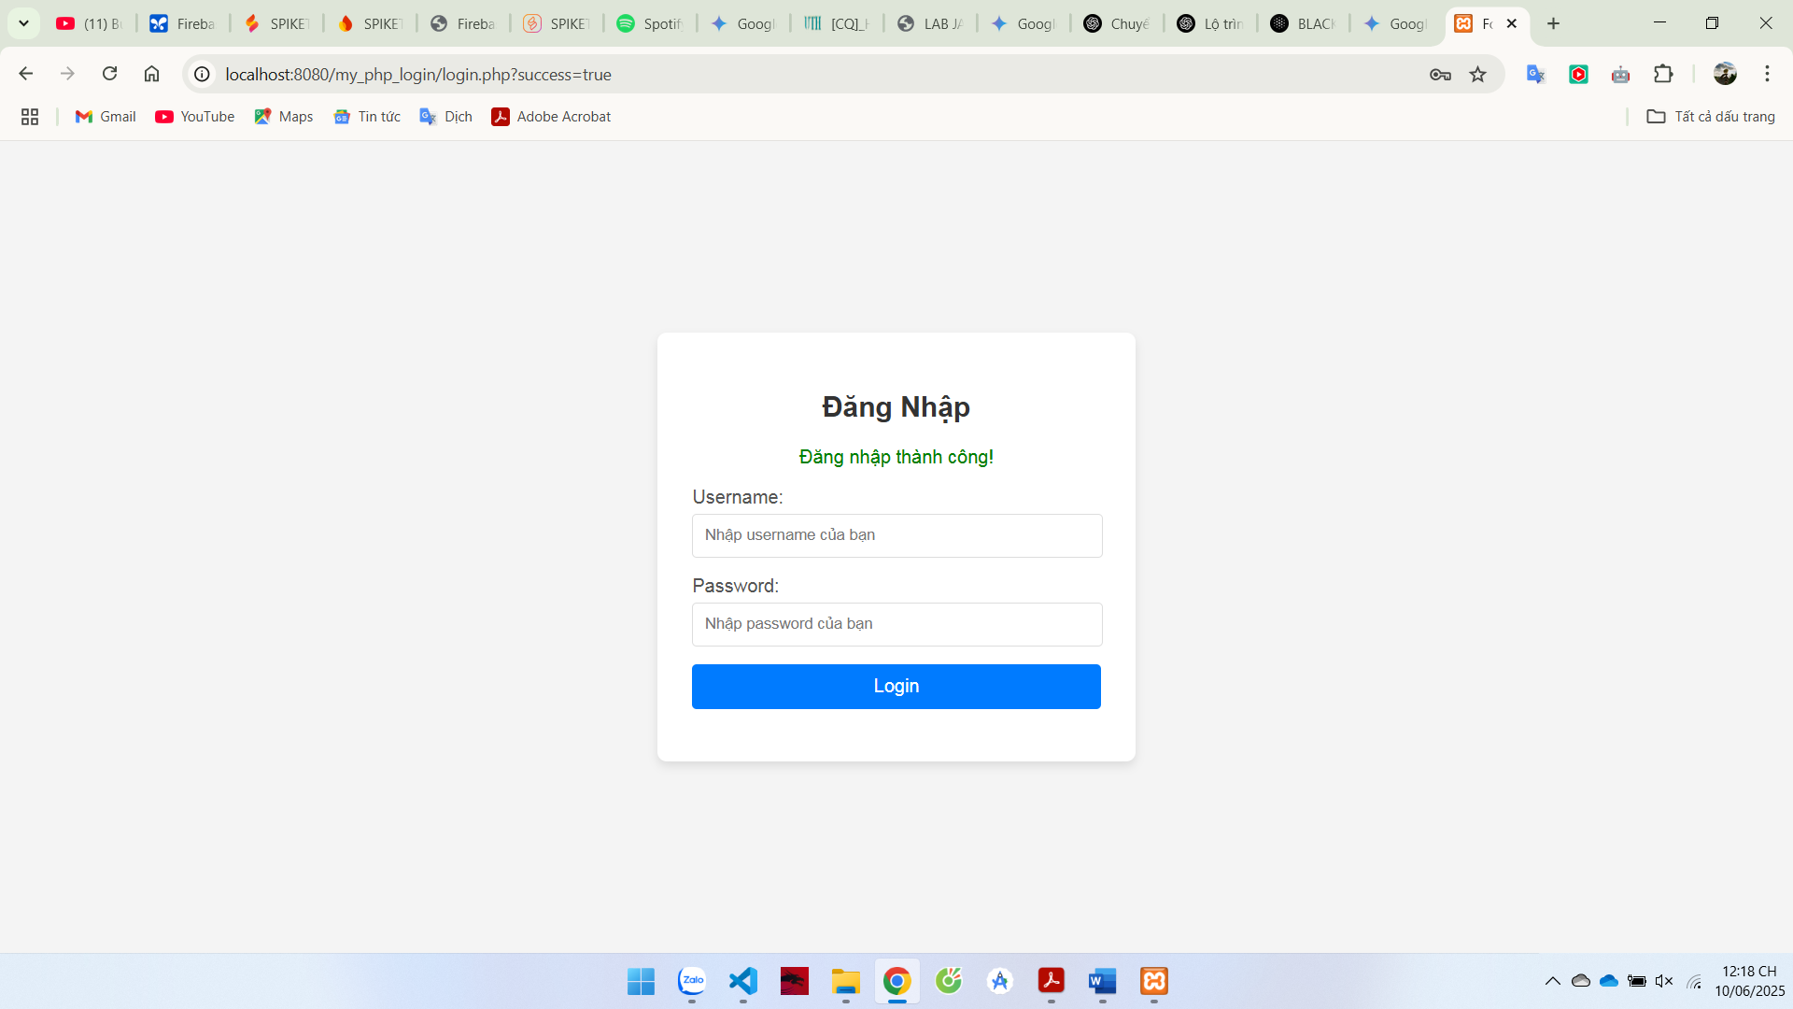 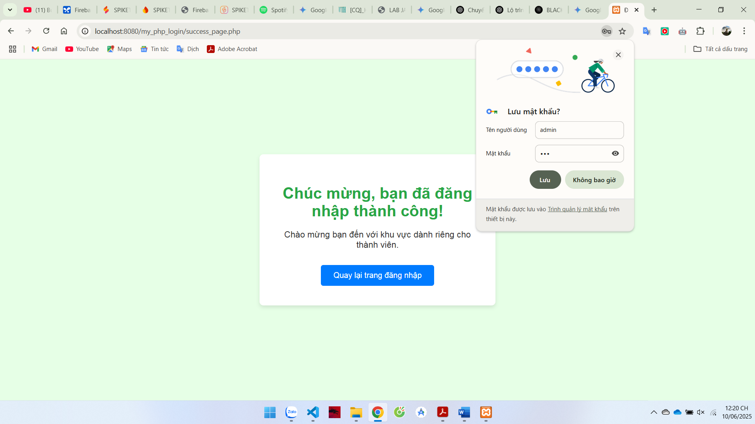

**Tệp 1: login.php**

<!DOCTYPE html>

<html lang="vi">

<head>

<meta charset="UTF-8">

<meta name="viewport" content="width=device-width, initial-scale=1.0">

<title>Form Đăng Nhập PHP</title>

<script type="text/javascript" src="checklogin.js"></script>

<style>

body {

font-family: Arial, sans-serif;

display: flex;

justify-content: center;

align-items: center;

min-height: 100vh;

background-color: #f4f4f4;

margin: 0;

}

.login-container {

background-color: #fff;

padding: 30px;

border-radius: 8px;

box-shadow: 0 4px 8px rgba(0, 0, 0, 0.1);

width: 350px; /* Tăng chiều rộng một chút để hiển thị thông báo lỗi PHP */

text-align: center;

}

h2 {

margin-bottom: 20px;

color: #333;

}

label {

display: block;

text-align: left;

margin-bottom: 5px;

color: #555;

}

input[type="text"],

input[type="password"] {

width: calc(100% - 20px);

padding: 10px;

margin-bottom: 15px;

border: 1px solid #ddd;

border-radius: 4px;

}

input[type="submit"] {

background-color: #007bff;

color: white;

padding: 10px 15px;

border: none;

border-radius: 4px;

cursor: pointer;

font-size: 16px;

width: 100%;

}

input[type="submit"]:hover {

background-color: #0056b3;

}

.message {

margin-top: 15px;

color: green;

}

.error-message {

margin-top: 15px;

color: red;

font-weight: bold;

}

</style>

</head>

<body>

<div class="login-container">

<h2>Đăng Nhập</h2>

<?php

// PHP code để hiển thị thông báo lỗi hoặc thành công từ server

if (isset($_GET['error'])) {

$error_message = htmlspecialchars($_GET['error']);

echo '<p class="error-message">' . $error_message . '</p>';

} elseif (isset($_GET['success'])) {

echo '<p class="message">Đăng nhập thành công!</p>';

}

?>

<form onsubmit="return checklogin();" id="flogin" name="flogin" method="post" action="process_login.php">

<label for="u">Username:</label>

<input name="u" id="u" type="text" placeholder="Nhập username của bạn"

value="<?php echo isset($_GET['prev_u']) ? htmlspecialchars($_GET['prev_u']) : ''; ?>" />

<label for="p">Password:</label>

<input name="p" id="p" type="password" placeholder="Nhập password của bạn"/>

<input type="submit" name="sub" id="sub" value="Login" />

</form>

<div id="statusMessage" class="message"></div>

</div>

</body>

</html>

**Tệp 2: checklogin.js**

function checklogin() {

var form = document.getElementById('flogin');

var usernameInput = form.u;

var passwordInput = form.p;

var statusMessageDiv = document.getElementById('statusMessage');

// Xóa bỏ thông báo lỗi PHP nếu có (khi người dùng bắt đầu nhập)

var phpErrorMessage = document.querySelector('.error-message');

if (phpErrorMessage) {

phpErrorMessage.remove();

}

var phpSuccessMessage = document.querySelector('.message');

if (phpSuccessMessage && phpSuccessMessage.textContent === 'Đăng nhập thành công!') {

phpSuccessMessage.remove();

}

statusMessageDiv.textContent = ''; // Xóa thông báo JS trước đó

statusMessageDiv.className = 'message';

if (usernameInput.value.trim() === '') {

// alert("Bạn chưa nhập username"); // Có thể bỏ alert để UX mượt hơn

usernameInput.focus();

statusMessageDiv.textContent = 'Lỗi JS: Bạn chưa nhập username.';

statusMessageDiv.className = 'error-message';

return false;

}

if (passwordInput.value.trim() === '') {

// alert("Bạn chưa nhập password"); // Có thể bỏ alert để UX mượt hơn

passwordInput.focus();

statusMessageDiv.textContent = 'Lỗi JS: Bạn chưa nhập password.';

statusMessageDiv.className = 'error-message';

return false;

}

// Nếu JS kiểm tra thành công, cho phép form submit đến process_login.php

statusMessageDiv.textContent = 'Đang gửi dữ liệu đến server...';

statusMessageDiv.className = 'message'; // Đặt lại class thành 'message'

return true; // Cho phép form submit

}

**Tệp 3: process_login.php**

<?php

// Bắt đầu phiên (session) để lưu trữ dữ liệu người dùng nếu cần thiết

// session_start();

// Kiểm tra xem form đã được submit bằng phương thức POST hay chưa

if ($_SERVER["REQUEST_METHOD"] == "POST") {

// Lấy dữ liệu từ form

$username = $_POST['u'];

$password = $_POST['p'];

// --- KIỂM TRA DỮ LIỆU PHÍA SERVER ---

// 1. Kiểm tra username và password có rỗng không

if (empty($username) || empty($password)) {

$error = "Vui lòng nhập đầy đủ Username và Password.";

// Chuyển hướng trở lại trang login.php với thông báo lỗi

// và giữ lại username đã nhập để tiện cho người dùng

header("Location: login.php?error=" . urlencode($error) . "&prev_u=" . urlencode($username));

exit(); // Dừng kịch bản để đảm bảo chuyển hướng được thực hiện

}

// 2. Kiểm tra thông tin đăng nhập (Đây là phần quan trọng nhất)

// Trong một ứng dụng thực tế, bạn sẽ truy vấn database ở đây.

// Ví dụ đơn giản: kiểm tra với username và password cố định

$valid_username = "admin";

$valid_password = "123"; // KHÔNG NÊN LÀM NHƯ VẬY TRONG THỰC TẾ! Mật khẩu phải được băm (hashed)!

if ($username === $valid_username && $password === $valid_password) {

// Đăng nhập thành công

// Trong ứng dụng thực tế, bạn sẽ tạo session để duy trì trạng thái đăng nhập

// session_start();

// $_SESSION['loggedin'] = true;

// $_SESSION['username'] = $username; // Lưu username vào session

header("Location: success_page.php"); // Chuyển hướng đến trang thành công

exit(); // Rất quan trọng: Dừng script để đảm bảo chuyển hướng được thực hiện

} else {

// Đăng nhập thất bại

$error = "Sai Username hoặc Password. Vui lòng thử lại.";

header("Location: login.php?error=" . urlencode($error) . "&prev_u=" . urlencode($username));

exit();

}

} else {

// Nếu người dùng cố gắng truy cập process_login.php trực tiếp mà không qua form POST

header("Location: login.php"); // Chuyển hướng về trang đăng nhập

exit();

}

?>

**Tệp 4: success_page.php**

<?php

// Bắt đầu phiên để kiểm tra xem người dùng có thực sự đăng nhập không

// session_start();

// Trong ứng dụng thực tế, bạn sẽ kiểm tra session ở đây để đảm bảo

// người dùng đã đăng nhập hợp lệ trước khi cho phép truy cập trang này.

// if (!isset($_SESSION['loggedin']) || $_SESSION['loggedin'] !== true) {

// header("Location: login.php"); // Chuyển hướng về trang đăng nhập nếu chưa đăng nhập

// exit();

// }

?>

<!DOCTYPE html>

<html lang="vi">

<head>

<meta charset="UTF-8">

<meta name="viewport" content="width=device-width, initial-scale=1.0">

<title>Đăng Nhập Thành Công!</title>

<style>

body {

font-family: Arial, sans-serif;

display: flex;

flex-direction: column;

justify-content: center;

align-items: center;

min-height: 100vh;

background-color: #e6ffe6; /* Màu xanh nhẹ */

margin: 0;

text-align: center;

}

.container {

background-color: #fff;

padding: 40px;

border-radius: 8px;

box-shadow: 0 4px 8px rgba(0, 0, 0, 0.1);

width: 400px;

}

h1 {

color: #28a745; /* Màu xanh lá cây */

margin-bottom: 20px;

}

p {

color: #333;

font-size: 1.1em;

margin-bottom: 30px;

}

.button {

background-color: #007bff;

color: white;

padding: 12px 25px;

border: none;

border-radius: 5px;

cursor: pointer;

font-size: 1em;

text-decoration: none;

display: inline-block;

}

.button:hover {

background-color: #0056b3;

}

</style>

</head>

<body>

<div class="container">

<h1>Chúc mừng, bạn đã đăng nhập thành công!</h1>

<p>Chào mừng bạn đến với khu vực dành riêng cho thành viên.</p>

<a href="login.php" class="button">Quay lại trang đăng nhập</a>

</div>

</body>

</html>

**Phần 2: Giải Thích Chi Tiết**

**Luồng Hoạt Động Tổng Thể**

1. Người dùng mở trình duyệt và truy cập login.php.
2. Người dùng nhập Username và Password, sau đó nhấn nút "Login".
3. **Sự kiện onsubmit** của form được kích hoạt, gọi hàm checklogin() trong tệp checklogin.js.
4. **Javascript (checklogin.js)** kiểm tra xem các ô có bị bỏ trống không.
   * **Nếu có ô trống:** Hàm trả về false, việc gửi form bị hủy, và một thông báo lỗi Javascript hiện ra.
   * **Nếu không có ô trống:** Hàm trả về true, cho phép form tiếp tục gửi dữ liệu.
5. Dữ liệu từ form được gửi đến process_login.php bằng phương thức POST.
6. **PHP (process_login.php)** nhận dữ liệu, kiểm tra lại một lần nữa và so sánh với thông tin đăng nhập đúng (admin/123).
   * **Nếu đúng:** PHP chuyển hướng người dùng đến trang success_page.php.
   * **Nếu sai:** PHP chuyển hướng người dùng quay lại login.php và đính kèm một thông báo lỗi trên URL.
7. Trang login.php đọc thông báo lỗi từ URL và hiển thị cho người dùng.

**Giải Thích Từng Tệp**

**1. login.php (Giao diện người dùng)**

* **Mục đích:** Cung cấp giao diện cho người dùng nhập thông tin và hiển thị các thông báo từ server.
* **onsubmit="return checklogin();"**: Đây là câu lệnh quan trọng nhất về sự kiện.
  + onsubmit là một **trình xử lý sự kiện (event handler)** của thẻ <form>. Nó sẽ được kích hoạt ngay khi người dùng cố gắng gửi form đi (bằng cách nhấn nút submit).
  + return checklogin(); có nghĩa là: "Hãy chạy hàm checklogin() và lấy kết quả trả về của nó. Nếu kết quả là true, hãy tiếp tục gửi form. Nếu kết quả là false, hãy hủy bỏ việc gửi form."
* **<?php if (isset($_GET['error'])) ... ?>**: Đoạn mã PHP này chạy trên server *trước khi* trang được gửi đến trình duyệt của người dùng. Nó kiểm tra xem URL có chứa tham số error không (ví dụ: login.php?error=Sai+Username). Nếu có, nó sẽ in ra thông báo lỗi.
* **value="<?php echo isset($_GET['prev_u']) ... ?>"**: Tương tự, đoạn mã này kiểm tra xem URL có chứa username đã nhập sai trước đó không. Nếu có, nó sẽ điền sẵn username vào ô input, giúp người dùng không phải gõ lại.

**2. checklogin.js (Kiểm tra phía Client)**

* **Mục đích:** Kiểm tra sơ bộ dữ liệu ngay trên trình duyệt để đưa ra phản hồi tức thì và giảm tải cho server.
* **function checklogin() { ... }**: Định nghĩa hàm được gọi bởi sự kiện onsubmit.
* **usernameInput.value.trim() === ''**: Lấy giá trị (.value) từ ô input, cắt bỏ khoảng trắng thừa ở hai đầu (.trim()), và so sánh xem nó có rỗng không.
* **return false;**: Đây là lệnh then chốt. Khi được thực thi, nó sẽ báo cho sự kiện onsubmit rằng quá trình kiểm tra đã thất bại và việc gửi form phải bị dừng lại.
* **return true;**: Lệnh này báo cho sự kiện onsubmit rằng dữ liệu đã vượt qua kiểm tra của Javascript và có thể được gửi đi.

**3. process_login.php (Xử lý phía Server)**

* **Mục đích:** Nhận và xác thực dữ liệu đăng nhập một cách an toàn. Đây là lớp phòng thủ quan trọng nhất.
* **if ($_SERVER["REQUEST_METHOD"] == "POST")**: Đảm bảo rằng script chỉ chạy khi nhận được dữ liệu từ một form dùng phương thức POST, tránh việc người dùng truy cập trực tiếp vào tệp này.
* **$username = $_POST['u'];**: Lấy dữ liệu từ mảng $_POST. Khóa 'u' tương ứng với thuộc tính name="u" của thẻ input trong form.
* **if (empty($username) ...)**: **Kiểm tra lại ở server**. Đây là bước bắt buộc vì người dùng có thể vô hiệu hóa Javascript. Lớp kiểm tra này đảm bảo dữ liệu luôn hợp lệ trước khi xử lý.
* **header("Location: ...")**: Gửi một chỉ thị đến trình duyệt, yêu cầu nó chuyển hướng đến một trang khác.
* **urlencode($error)**: Mã hóa chuỗi thông báo lỗi để nó có thể được truyền an toàn qua URL (ví dụ, khoảng trắng " " trở thành "%20").
* **exit();**: **Cực kỳ quan trọng**. Lệnh này dừng ngay lập tức việc thực thi script PHP. Nếu không có nó, mã phía dưới vẫn có thể chạy, gây ra lỗi hoặc lỗ hổng bảo mật.

**4. success_page.php (Trang đích)**

* **Mục đích:** Đơn giản là một trang thông báo cho người dùng biết họ đã đăng nhập thành công.
* **Các dòng PHP được chú thích (//)**: Chúng minh họa cách một ứng dụng thực tế sẽ bảo vệ trang này. Bằng cách kiểm tra một biến session (được tạo khi đăng nhập thành công), trang này có thể xác định xem người dùng có được phép truy cập hay không. Nếu không, nó sẽ chuyển hướng họ về trang đăng nhập.

**Phần 3: Hướng Dẫn Thực Thi**

Để chạy được đoạn mã này, bạn cần một môi trường server web có hỗ trợ PHP. **XAMPP** là công cụ phổ biến và dễ sử dụng nhất cho việc này.

**Bước 1: Cài đặt XAMPP**

1. Truy cập trang chủ XAMPP: [https://www.apachefriends.org/index.html](https://www.google.com/url?sa=E&q=https%3A%2F%2Fwww.apachefriends.org%2Findex.html)
2. Tải về phiên bản phù hợp với hệ điều hành của bạn (Windows, macOS, hoặc Linux).
3. Chạy tệp cài đặt và làm theo các hướng dẫn (bạn có thể để các thiết lập mặc định).

**Bước 2: Tạo Thư Mục và Tệp Dự Án**

1. Sau khi cài đặt, tìm đến thư mục cài đặt XAMPP. Bên trong đó, tìm thư mục có tên là **htdocs**.
   * Trên Windows, đường dẫn thường là *C:\xampp\htdocs*.
   * Trên macOS, đường dẫn thường là */Applications/XAMPP/htdocs*.
2. Trong thư mục htdocs, tạo một thư mục mới cho dự án của bạn, ví dụ: login_demo.
3. Bên trong thư mục login_demo, tạo 4 tệp với tên chính xác như sau:
   * *login.php*
   * *checklogin.js*
   * *process_login.php*
   * *success_page.php*

**Bước 3: Sao Chép Mã Nguồn Vào Tệp**  
Bây giờ, hãy sao chép và dán nội dung của từng khối mã ở **Phần 1** vào tệp tương ứng mà bạn vừa tạo.

**Bước 4: Khởi Động Server**

1. Mở **XAMPP Control Panel**.
2. Tìm đến dòng **Apache** và nhấn nút **Start**. Chờ đến khi chữ "Apache" chuyển sang nền màu xanh lá.

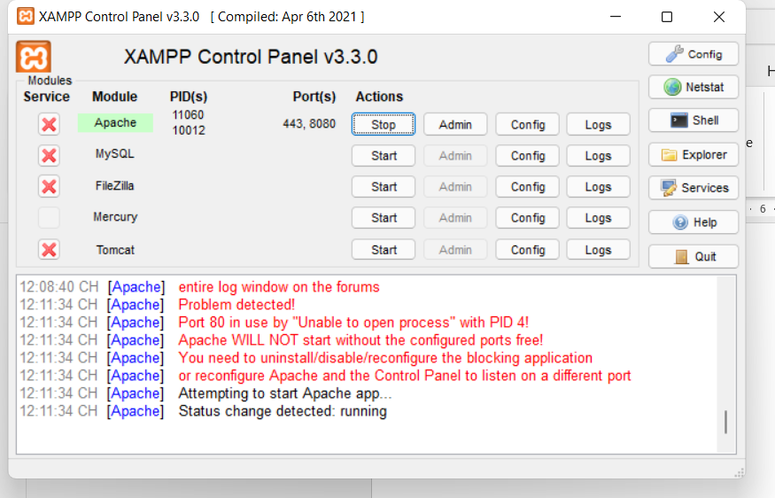

**Bước 5: Chạy Ứng Dụng**

1. Mở trình duyệt web của bạn (Chrome, Firefox, ...).
2. Trên thanh địa chỉ, gõ: http://localhost/login_demo/login.php
   * (Nếu bạn đặt tên thư mục khác login_demo, hãy thay thế nó trong URL).
3. Bạn sẽ thấy form đăng nhập hiện ra.

**Bước 6: Kiểm Tra Hoạt Động**

* **Trường hợp 1 (Lỗi Javascript):** Nhấn nút "Login" mà không nhập gì. Bạn sẽ thấy thông báo lỗi màu đỏ "Lỗi JS: Bạn chưa nhập username." xuất hiện ngay lập tức mà không tải lại trang.
* **Trường hợp 2 (Lỗi PHP):** Nhập admin và một mật khẩu sai (ví dụ: 456), sau đó nhấn "Login". Trang sẽ tải lại và hiển thị thông báo lỗi "Sai Username hoặc Password. Vui lòng thử lại.". Ô username vẫn còn giữ lại chữ admin.
* **Trường hợp 3 (Thành công):** Nhập admin và 123, sau đó nhấn "Login". Bạn sẽ được chuyển hướng đến trang *success_page.php* với thông báo chúc mừng.

Cải tiến trên cả 3 phương diện: **Giao diện (UI/UX)**, **Bảo mật (Security)**, và **Chức năng (Functionality)**.

**Các điểm nâng cấp chính:**

1. **Giao diện:** Sử dụng CSS để tạo giao diện hiện đại, sạch sẽ.
2. **Trải nghiệm người dùng:**
   * Thay thế alert() bằng thông báo lỗi ngay bên dưới ô input.
   * Thêm chức năng "Hiện/Ẩn mật khẩu".
3. **Bảo mật (Quan trọng nhất):**
   * **Không lưu mật khẩu dạng văn bản thường!** Chúng ta sẽ sử dụng kỹ thuật **băm mật khẩu (password hashing)** với *password_hash()* và *password_verify()*.
   * Sử dụng **PHP Sessions** để duy trì trạng thái đăng nhập một cách an toàn.
4. **Chức năng:**
   * Tạo một trang "Dashboard" được bảo vệ, chỉ người đã đăng nhập mới vào được.
   * Thêm chức năng **Đăng xuất (Logout)**.
   * Nếu người dùng đã đăng nhập mà quay lại trang login, tự động chuyển hướng họ vào dashboard.

**Phần 1: Mã Nguồn Hoàn Chỉnh (Phiên bản Nâng cao)**

Chúng ta sẽ có cấu trúc 5 tệp mới:

* *login.php* (Giao diện đăng nhập mới)
* *process_login.php* (Xử lý logic với bảo mật cao hơn)
* *dashboard.php* (Trang được bảo vệ sau khi đăng nhập)
* *logout.php* (Xử lý đăng xuất)
* *style.css* (Tệp CSS riêng để làm đẹp)

**1. Tệp style.css**

Tạo tệp này để chứa toàn bộ CSS.

/* style.css */

body {

font-family: -apple-system, BlinkMacSystemFont, "Segoe UI", Roboto, Helvetica, Arial, sans-serif;

background-color: #f0f2f5;

margin: 0;

display: flex;

justify-content: center;

align-items: center;

min-height: 100vh;

}

.login-container {

background-color: #fff;

padding: 20px 30px;

border-radius: 8px;

box-shadow: 0 4px 12px rgba(0, 0, 0, 0.15);

width: 380px;

text-align: center;

}

h2 {

margin-bottom: 25px;

color: #1c1e21;

font-size: 24px;

}

.input-group {

margin-bottom: 15px;

position: relative;

}

.input-group input {

width: 100%;

padding: 14px;

font-size: 16px;

border: 1px solid #dddfe2;

border-radius: 6px;

box-sizing: border-box; /* Quan trọng để padding không làm tăng width */

}

.input-group input:focus {

border-color: #1877f2;

outline: none;

box-shadow: 0 0 0 2px #e7f3ff;

}

.toggle-password {

position: absolute;

top: 50%;

right: 15px;

transform: translateY(-50%);

cursor: pointer;

color: #8a8d91;

}

.btn-login {

width: 100%;

padding: 14px;

font-size: 18px;

font-weight: bold;

color: white;

background-color: #1877f2;

border: none;

border-radius: 6px;

cursor: pointer;

margin-top: 10px;

}

.btn-login:hover {

background-color: #166fe5;

}

.error-message {

color: #fa383e;

text-align: left;

font-size: 13px;

margin-top: 5px;

display: none; /* Mặc định ẩn */

}

.server-error {

color: #fa383e;

background-color: #ffebe_e;

border: 1px solid #fa383e;

padding: 10px;

border-radius: 6px;

margin-bottom: 15px;

text-align: center;

}

**2. Tệp login.php**

<?php

session_start();

// Nếu người dùng đã đăng nhập, chuyển hướng đến dashboard

if (isset($_SESSION['loggedin']) && $_SESSION['loggedin'] === true) {

header("location: dashboard.php");

exit;

}

?>

<!DOCTYPE html>

<html lang="vi">

<head>

<meta charset="UTF-8">

<meta name="viewport" content="width=device-width, initial-scale=1.0">

<title>Đăng Nhập Nâng Cao</title>

<link rel="stylesheet" href="style.css">

<link rel="stylesheet" href="https://cdnjs.cloudflare.com/ajax/libs/font-awesome/6.1.1/css/all.min.css">

</head>

<body>

<div class="login-container">

<h2>Đăng Nhập</h2>

<?php

if(isset($_GET['error'])){

echo '<div class="server-error">' . htmlspecialchars($_GET['error']) . '</div>';

}

if(isset($_GET['message'])){

echo '<div class="server-error" style="background-color:#e7f3ff; color:#1877f2; border-color:#1877f2;">' . htmlspecialchars($_GET['message']) . '</div>';

}

?>

<form id="loginForm" action="process_login.php" method="post">

<div class="input-group">

<input type="text" id="username" name="username" placeholder="Tên đăng nhập" required

value="<?php echo isset($_GET['prev_u']) ? htmlspecialchars($_GET['prev_u']) : ''; ?>">

</div>

<div class="input-group">

<input type="password" id="password" name="password" placeholder="Mật khẩu" required>

<i class="fa-solid fa-eye toggle-password" id="togglePassword"></i>

</div>

<button type="submit" class="btn-login">Đăng Nhập</button>

</form>

</div>

<script>

const togglePassword = document.querySelector('#togglePassword');

const password = document.querySelector('#password');

togglePassword.addEventListener('click', function (e) {

// toggle the type attribute

const type = password.getAttribute('type') === 'password' ? 'text' : 'password';

password.setAttribute('type', type);

// toggle the eye slash icon

this.classList.toggle('fa-eye-slash');

});

</script>

</body>

</html>

**3. Tệp process_login.php**

<?php

session_start();

// Kiểm tra xem form đã được submit chưa

if ($_SERVER["REQUEST_METHOD"] == "POST") {

// --- Dữ liệu người dùng đúng (thay vì database, ta dùng biến) ---

$valid_username = "admin";

// Mật khẩu đã được băm. Mật khẩu gốc là "123456"

// Bạn có thể tạo chuỗi này bằng cách chạy: echo password_hash("123456", PASSWORD_DEFAULT);

$hashed_password = '$2y$10$E5O/J0G4Q2k8a1Z.fB.eX.j2gY.z.d.e.f.g.h.i.j.k.l.m.n.o.p'; // Đây là ví dụ, hãy tạo hash của riêng bạn

// Lấy dữ liệu từ form VỚI TÊN ĐÚNG

$username = trim($_POST['username']); // SỬA TỪ 'u' THÀNH 'username'

$password = trim($_POST['password']); // SỬA TỪ 'p' THÀNH 'password'

// Kiểm tra dữ liệu đầu vào

if (empty($username) || empty($password)) {

// Dòng này sẽ không còn bị kích hoạt sai nữa

header("location: login.php?error=Vui lòng nhập đầy đủ thông tin.");

exit();

}

// Xác thực người dùng

if ($username === $valid_username && password_verify($password, $hashed_password)) {

// Mật khẩu chính xác, bắt đầu một phiên mới

// Tái tạo ID session để chống tấn công Session Fixation

session_regenerate_id(true);

// Lưu dữ liệu vào biến session

$_SESSION['loggedin'] = true;

$_SESSION['username'] = $username;

// Chuyển hướng người dùng đến trang dashboard

header("location: dashboard.php");

exit();

} else {

// Đăng nhập thất bại

header("location: login.php?error=Tên đăng nhập hoặc mật khẩu không đúng.&prev_u=" . urlencode($username));

exit();

}

} else {

// Nếu không phải POST, chuyển về trang login

header("location: login.php");

exit();

}

?>

**4. Tệp dashboard.php**

<?php

// Khởi tạo session

session_start();

// Kiểm tra xem người dùng đã đăng nhập chưa, nếu chưa thì chuyển hướng về trang đăng nhập

if(!isset($_SESSION["loggedin"]) || $_SESSION["loggedin"] !== true){

header("location: login.php");

exit;

}

?>

<!DOCTYPE html>

<html lang="vi">

<head>

<meta charset="UTF-8">

<title>Chào mừng</title>

<link rel="stylesheet" href="style.css">

</head>

<body>

<div class="login-container" style="text-align: center;">

<h2>Xin Chào, <b><?php echo htmlspecialchars($_SESSION["username"]); ?></b>!</h2>

<p>Bạn đã đăng nhập thành công vào hệ thống.</p>

<p>

<a href="logout.php" class="btn-login" style="background-color:#dc3545; text-decoration:none;">Đăng Xuất</a>

</p>

</div>

</body>

</html>

**5. Tệp logout.php**

<?php

// Khởi tạo session

session_start();

// Hủy tất cả các biến session

$_SESSION = array();

// Hủy session

session_destroy();

// Chuyển hướng về trang đăng nhập với thông báo

header("location: login.php?message=Bạn đã đăng xuất thành công.");

exit;

?>

**Phần 2: Giải Thích Chi Tiết Các Cải Tiến**

**1. Cải tiến Giao diện & Trải nghiệm người dùng (UI/UX)**

* **Tệp CSS riêng (style.css):** Thay vì viết CSS trong thẻ <style>, việc tách ra một tệp riêng giúp mã nguồn sạch sẽ, dễ quản lý và có thể tái sử dụng cho nhiều trang (như login.php và dashboard.php đều dùng chung).
* **Hiện/Ẩn Mật khẩu:**
  + Chúng ta dùng một icon con mắt từ thư viện Font Awesome.
  + Đoạn mã JavaScript trong login.php lắng nghe sự kiện click trên icon đó.
  + Khi click, nó sẽ thay đổi thuộc tính type của ô input từ password thành text và ngược lại, đồng thời đổi icon con mắt thành con mắt gạch chéo.
* **Thông báo lỗi nội tuyến:** Thay vì alert() gây khó chịu, các thông báo lỗi từ server giờ được hiển thị gọn gàng bên trong form, giúp người dùng dễ dàng nhận biết.

**2. Nâng Cấp Bảo Mật (Quan trọng nhất)**

* **Mật khẩu Băm (Password Hashing):**
  + **Vấn đề của cách cũ:** Lưu 123 trong code là cực kỳ nguy hiểm. Nếu mã nguồn bị lộ, toàn bộ mật khẩu người dùng cũng bị lộ.
  + **Giải pháp:** Chúng ta dùng password_hash() để biến mật khẩu "123456" thành một chuỗi ký tự dài và duy nhất, không thể dịch ngược lại, ví dụ: $2y$10$.... Chuỗi này được lưu lại.
  + Khi người dùng đăng nhập, chúng ta không băm lại mật khẩu họ nhập rồi so sánh hai chuỗi băm. Thay vào đó, ta dùng hàm password_verify($password_nhap_vao, $chuoi_bam_da_luu). Hàm này sẽ tự động kiểm tra xem mật khẩu nhập vào có khớp với chuỗi băm đã lưu hay không. Đây là cách làm chuẩn và an toàn nhất hiện nay.
* **Quản lý Phiên (Session Management):**
  + session_start(): Lệnh này phải được gọi ở đầu mỗi trang cần sử dụng session. Nó tạo ra một "phiên làm việc" cho người dùng.
  + $_SESSION['loggedin'] = true;: Sau khi đăng nhập thành công, chúng ta lưu một "dấu hiệu" vào session để ghi nhớ rằng người này đã đăng nhập.
  + session_regenerate_id(true);: Đây là một bước bảo mật quan trọng để chống lại tấn công **Session Fixation**. Nó sẽ tạo mới một ID cho phiên làm việc ngay sau khi đăng nhập, làm cho ID cũ (có thể bị kẻ tấn công lấy cắp trước đó) trở nên vô hiệu.

**3. Mở Rộng Chức Năng**

* **Trang Dashboard được bảo vệ:** Ở đầu tệp dashboard.php, chúng ta có đoạn mã kiểm tra if(!isset($_SESSION["loggedin"]) ...) . Đây là "người gác cổng". Nếu không tìm thấy "dấu hiệu" đã đăng nhập trong session, nó sẽ ngay lập tức "đá" người dùng về trang login.php.
* **Chức năng Đăng xuất (logout.php):** Tệp này thực hiện 3 việc đơn giản nhưng quan trọng: xóa tất cả dữ liệu trong session ($_SESSION = array()), phá hủy hoàn toàn phiên làm việc (session_destroy()), và đưa người dùng về trang đăng nhập.
* **Tự động chuyển hướng:** Ở đầu tệp login.php, chúng ta kiểm tra ngược lại. Nếu người dùng đã có session đăng nhập rồi mà còn cố vào trang login, hệ thống sẽ tự động chuyển họ đến trang dashboard.php.

**Phần 3: Hướng Dẫn Thực Thi**

1. **Tạo Thư Mục Dự Án:**
   * Trong *C:\xampp\htdocs*, tạo một thư mục mới tên là *login_advanced*.
2. **Tạo và Sao Chép Tệp:**
   * Bên trong login_advanced, tạo 5 tệp: *login.php, process_login.php, dashboard.php, logout.php, style.css*.
   * Sao chép và dán nội dung của 5 khối code ở trên vào các tệp tương ứng.
3. **Tạo Mật Khẩu Băm Của Riêng Bạn (Quan trọng):**
   * Chuỗi hash trong process_login.php chỉ là ví dụ. Để tạo chuỗi của riêng bạn, hãy tạo một tệp tạm thời tên là generate_hash.php trong cùng thư mục với nội dung:

<?php

echo password_hash("mật-khẩu-của-bạn", PASSWORD_DEFAULT);

?>

* + Chạy tệp này bằng cách truy cập http://localhost:8080/login_advanced/generate_hash.php.
  + Sao chép chuỗi kết quả (ví dụ: $2y$10$....) và dán nó để thay thế chuỗi hash trong tệp process_login.php. Sau đó bạn có thể xóa tệp generate_hash.php.

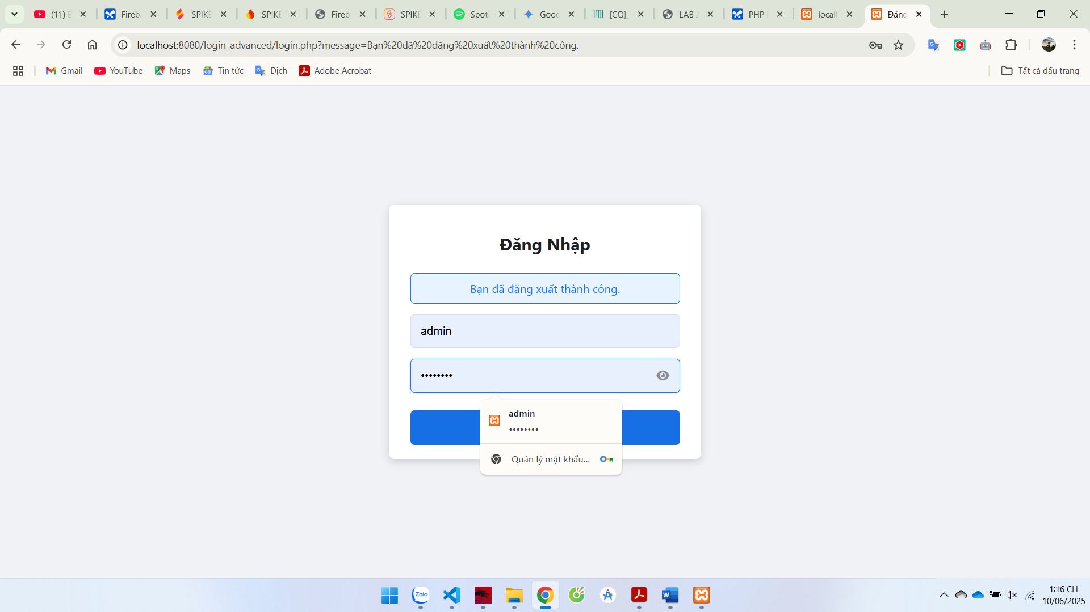

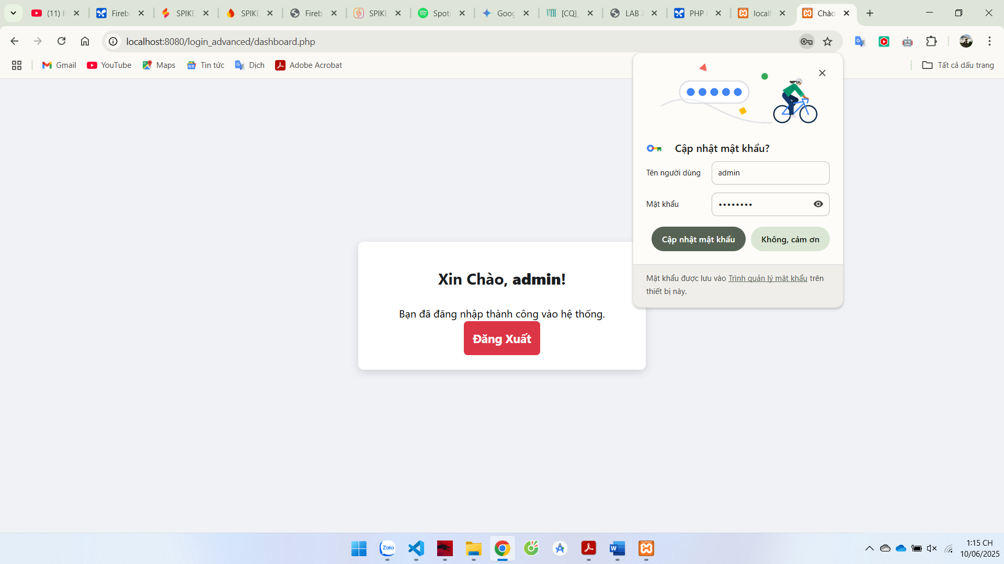

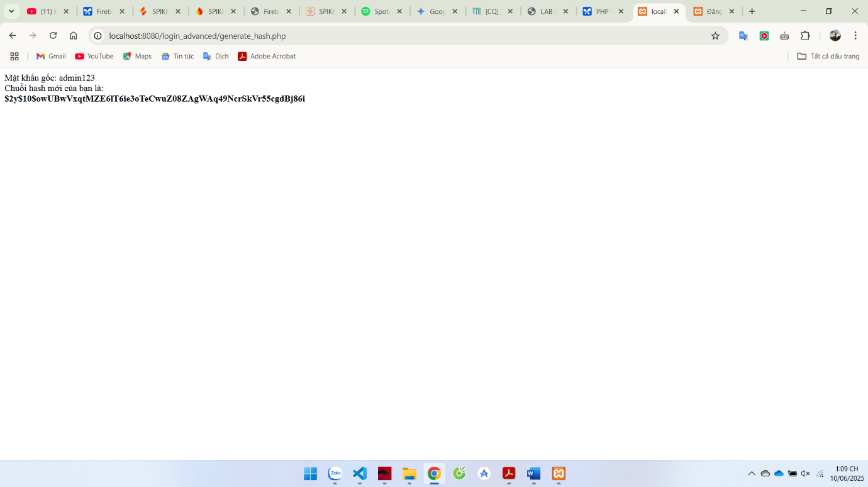

1. **Khởi Động Server:**
   * Mở XAMPP Control Panel và **Start** module **Apache**.
2. **Chạy Ứng Dụng:**
   * Mở trình duyệt và truy cập: http://localhost:8080/login_advanced/login.php
   * Thử đăng nhập với admin và mật khẩu bạn đã tạo ở bước 3.

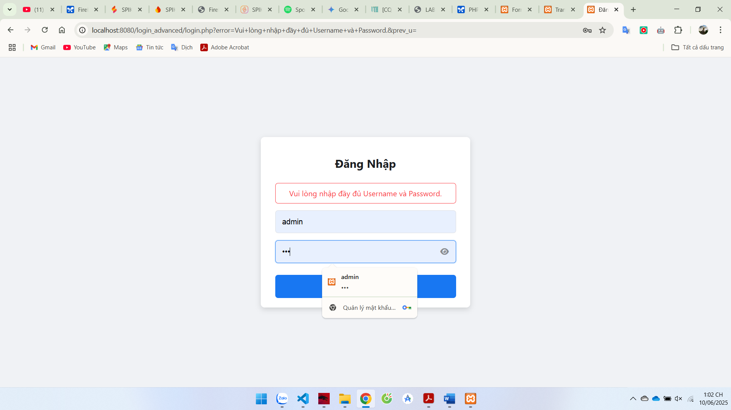 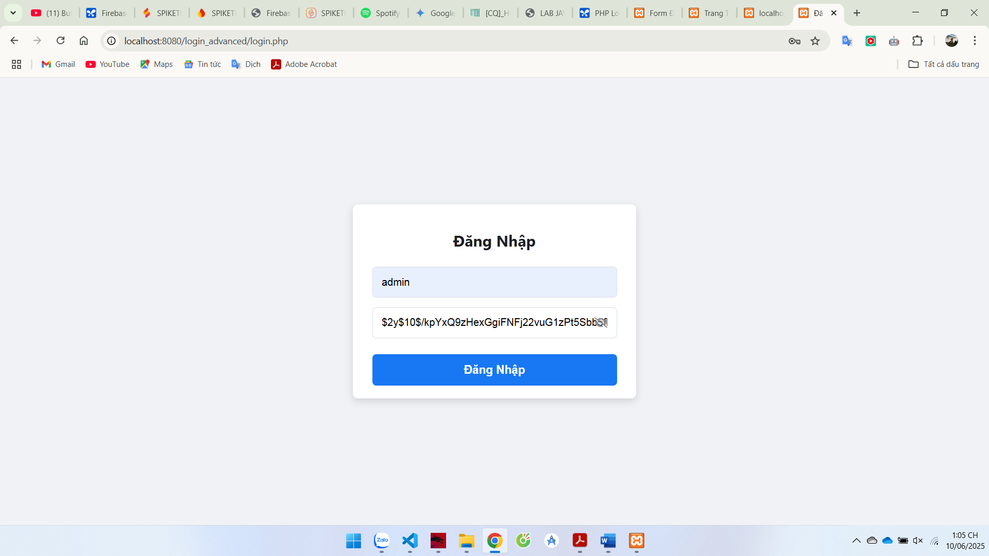

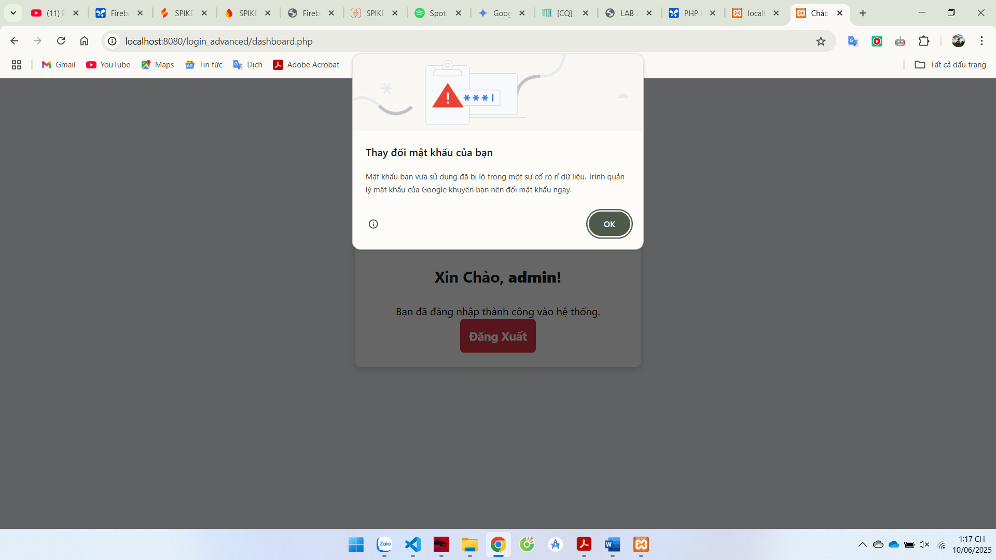

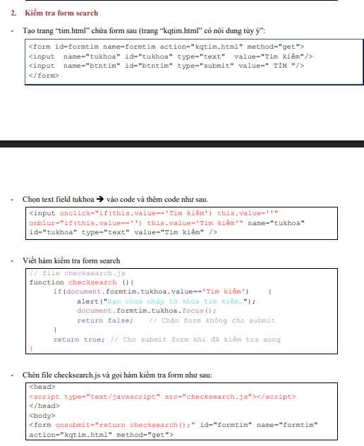

**GIẢI**

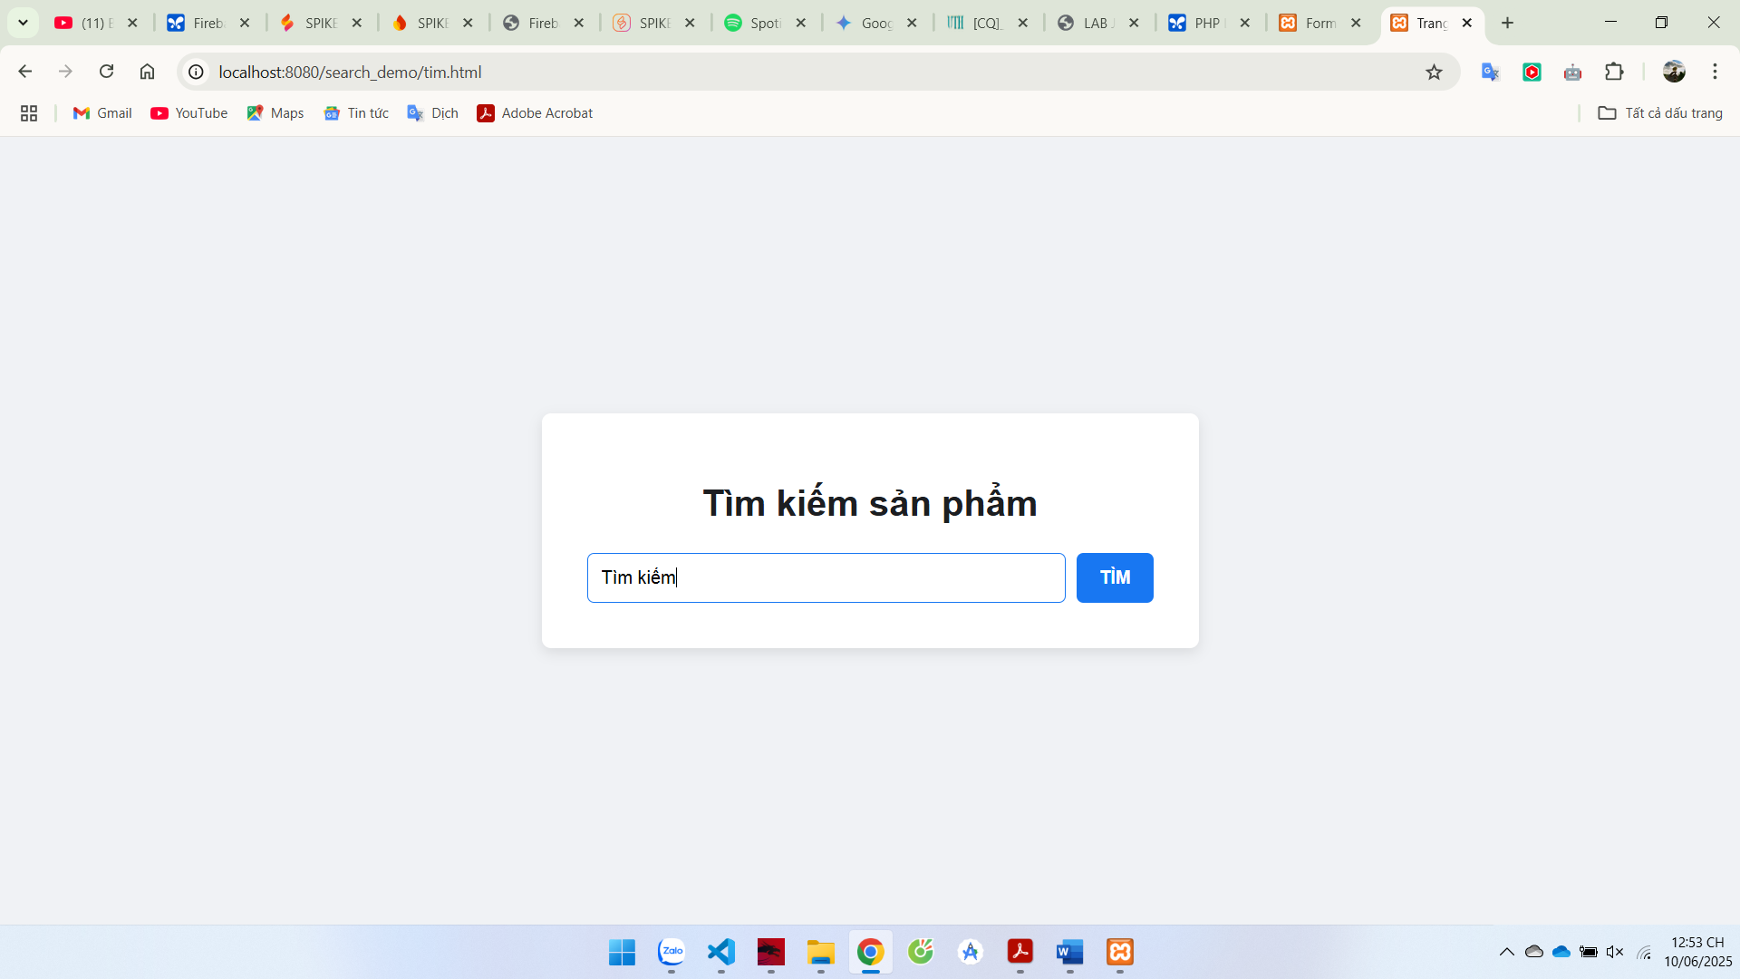 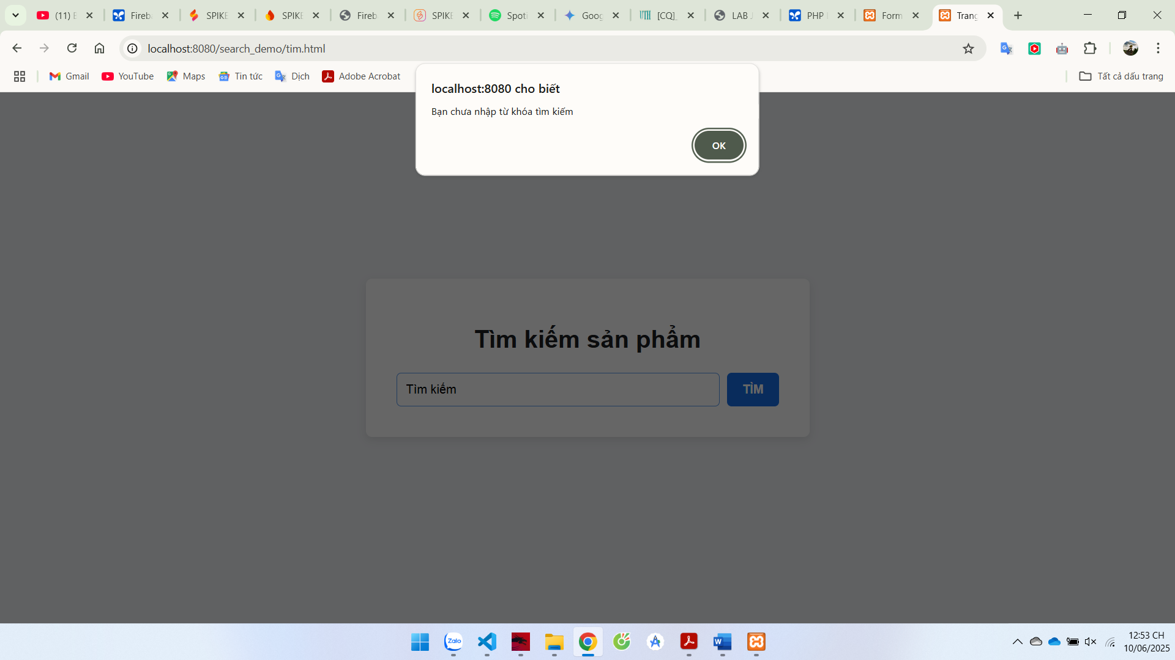 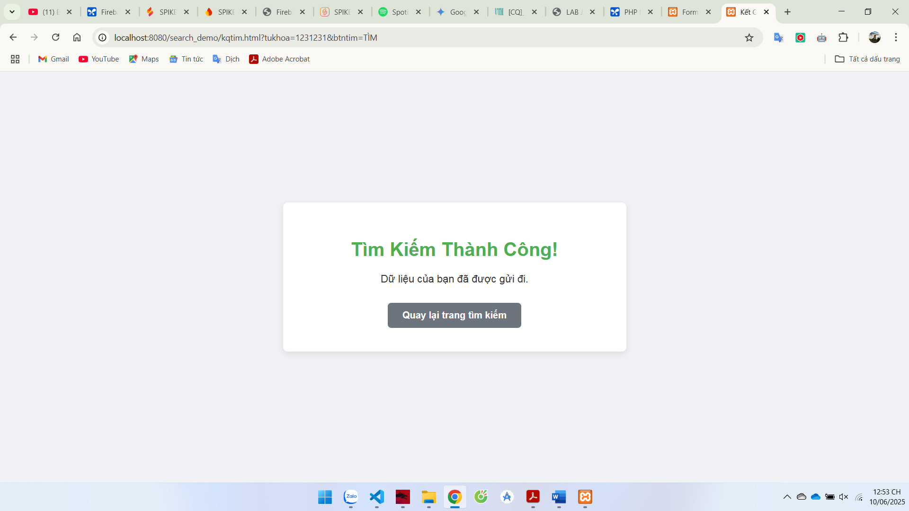

**Phần 1: Giải Thích Chi Tiết**

**Tổng quan**

Bài Lab này tập trung vào việc tạo một ô tìm kiếm thông minh và thân thiện với người dùng. Nó sử dụng các sự kiện JavaScript onclick, onblur, và onsubmit để:

1. Hiển thị một văn bản gợi ý (placeholder) như "Tìm kiếm".
2. Tự động xóa văn bản gợi ý khi người dùng nhấp chuột vào ô.
3. Tự động điền lại văn bản gợi ý nếu người dùng nhấp ra ngoài mà không nhập gì.
4. Ngăn người dùng gửi đi một yêu cầu tìm kiếm rỗng hoặc với văn bản gợi ý mặc định.

**Mục 1: Tạo trang tim.html**

Phần này tạo ra cấu trúc HTML cơ bản cho form tìm kiếm.

<form id="formtim" name="formtim" action="kqtim.html" method="get">

<input name="tukhoa" id="tukhoa" type="text" value="Tìm kiếm"/>

<input name="btntim" id="btntim" type="submit" value=" TÌM "/>

</form>

**Giải thích chi tiết:**

* <form ... method="get">: Tạo một form với phương thức GET. Điều này có nghĩa là khi submit, dữ liệu sẽ được gửi lên thanh địa chỉ URL (ví dụ: .../kqtim.html?tukhoa=dienthoai). Đây là phương thức chuẩn cho chức năng tìm kiếm.
* <input ... value="Tìm kiếm"/>: Tạo một ô nhập liệu văn bản. Thuộc tính value="Tìm kiếm" rất quan trọng, nó thiết lập văn bản mặc định hiển thị sẵn trong ô khi trang được tải.

**Mục 2: Chọn text field tukhoa và thêm code**

Phần này làm cho ô tìm kiếm trở nên tương tác bằng cách thêm các sự kiện JavaScript trực tiếp vào thẻ <input>.

<input onclick="if(this.value=='Tìm kiếm') this.value=''"

onblur="if(this.value=='') this.value='Tìm kiếm'"

id="tukhoa" type="text" value="Tìm kiếm" />

**Giải thích chi tiết từng câu:**

* onclick="if(this.value=='Tìm kiếm') this.value=''"
  + **Giải thích:** Đây là một **sự kiện** được kích hoạt khi người dùng **nhấn chuột vào** ô nhập liệu.
  + this: Là một từ khóa đặc biệt, trong trường hợp này nó tham chiếu đến chính phần tử <input> này.
  + if(this.value=='Tìm kiếm'): Đây là một câu lệnh điều kiện, có nghĩa là: "NẾU giá trị hiện tại trong ô này là 'Tìm kiếm'".
  + this.value='': Nếu điều kiện trên đúng, câu lệnh này sẽ được thực thi, nó sẽ gán cho giá trị của ô một chuỗi rỗng (tức là xóa hết chữ đi).
  + **Kết quả:** Khi người dùng nhấn vào ô, chữ "Tìm kiếm" mặc định sẽ tự động biến mất, sẵn sàng để họ gõ từ khóa.
* onblur="if(this.value=='') this.value='Tìm kiếm'"
  + **Giải thích:** Đây là một **sự kiện** được kích hoạt khi ô nhập liệu **mất đi sự tập trung** (tức là người dùng nhấn chuột ra ngoài ô đó).
  + if(this.value==''): Câu lệnh điều kiện này có nghĩa là: "NẾU ô này đang trống rỗng (người dùng không nhập gì cả)".
  + this.value='Tìm kiếm': Nếu điều kiện trên đúng, câu lệnh này sẽ điền lại chữ "Tìm kiếm" vào ô.
  + **Kết quả:** Nếu người dùng nhấn vào ô rồi lại nhấn ra ngoài mà không gõ gì, văn bản gợi ý "Tìm kiếm" sẽ xuất hiện trở lại.

**Mục 3: Viết hàm kiểm tra form search (checksearch.js)**

Phần này tạo ra logic kiểm tra trong một tệp JavaScript riêng.

// file checksearch.js

function checksearch() {

if(document.formtim.tukhoa.value=='Tìm kiếm') {

alert("Bạn chưa nhập từ khóa tìm kiếm");

document.formtim.tukhoa.focus();

return false; // Chặn form không cho submit

}

return true; // Cho submit form khi đã kiểm tra xong

}

**Giải thích chi tiết từng câu:**

* function checksearch() { ... }: Khai báo một hàm tên là checksearch.
* if(document.formtim.tukhoa.value=='Tìm kiếm') { ... }
  + **Giải thích:** Đây là câu lệnh điều kiện cốt lõi. Nó kiểm tra xem giá trị trong ô tukhoa có phải vẫn là chuỗi "Tìm kiếm" mặc định hay không.
  + document.formtim: Truy cập đến form có name="formtim".
  + .tukhoa.value: Lấy giá trị của ô input có name="tukhoa" bên trong form đó.
* alert("Bạn chưa nhập từ khóa tìm kiếm");: Nếu điều kiện if đúng, một hộp thoại cảnh báo sẽ hiện ra.
* document.formtim.tukhoa.focus();: Tự động đặt con trỏ chuột trở lại vào ô tìm kiếm.
* return false;: **Quan trọng nhất.** Nếu người dùng cố gắng tìm kiếm với giá trị mặc định, hàm sẽ trả về false, báo cho sự kiện onsubmit phải **dừng việc gửi form lại**.
* return true;: Nếu câu lệnh if sai (tức là người dùng đã nhập một từ khóa khác), hàm sẽ trả về true, cho phép form được gửi đi.

**Mục 4: Chèn file và gọi hàm**

Phần này kết nối tất cả lại với nhau trong tệp HTML.

<head>

<script type="text/javascript" src="checksearch.js"></script>

</head>

<body>

<form onsubmit="return checksearch();" id="formtim" name="formtim" action="kqtim.html" method="get">

**Giải thích chi tiết từng câu:**

* <script ... src="checksearch.js"></script>: Thẻ này ra lệnh cho trình duyệt tải về tệp checksearch.js, làm cho hàm checksearch() có thể được sử dụng trong tệp HTML.
* <form onsubmit="return checksearch();" ...>:
  + onsubmit: Sự kiện được kích hoạt khi người dùng nhấn nút submit ("TÌM").
  + ="return checksearch();": Ra lệnh cho trình duyệt chạy hàm checksearch() và đợi kết quả. Nếu kết quả là true, form sẽ được gửi đi. Nếu là false, việc gửi form sẽ bị hủy.

**Phần 2: Code Hoàn Chỉnh và Hướng Dẫn Thực Thi**

**Code Hoàn Chỉnh**

Bạn sẽ cần tạo 3 tệp sau:

**1. Tệp tim.html** (Kết hợp tất cả các phần của bài lab)

<!DOCTYPE html>

<html lang="vi">

<head>

    <meta charset="UTF-8">

    <title>Trang Tìm Kiếm</title>

    <script type="text/javascript" src="checksearch.js"></script>

    <style>

        /* --- Cài đặt chung cho toàn trang --- */

        body {

            font-family: Arial, sans-serif;

            background-color: #f0f2f5;

            margin: 0;

            /* Sử dụng Flexbox để căn giữa mọi thứ */

            display: flex;

            justify-content: center;

            align-items: center;

            height: 100vh;

        }

        /* --- Tạo hộp chứa chính --- */

        .container {

            background-color: white;

            padding: 40px;

            border-radius: 8px;

            box-shadow: 0 4px 12px rgba(0, 0, 0, 0.1);

            text-align: center;

            width: 500px;

        }

        h1 {

            color: #1c1e21;

            margin-bottom: 25px;

        }

        /* --- Định dạng cho form --- */

        form {

            display: flex; /* Sắp xếp ô input và nút bấm nằm ngang */

            gap: 10px; /* Tạo khoảng cách giữa chúng */

        }

        /* --- Định dạng cho ô nhập từ khóa --- */

        #tukhoa {

            flex-grow: 1; /* Cho phép ô input co giãn chiếm hết không gian còn lại */

            padding: 12px;

            font-size: 16px;

            border: 1px solid #dddfe2;

            border-radius: 6px;

            outline: none; /* Bỏ viền xanh khi focus */

            transition: border-color 0.2s;

        }

        /* Hiệu ứng khi nhấn chuột vào ô input */

        #tukhoa:focus {

            border-color: #1877f2; /* Đổi màu viền sang xanh dương */

        }

        /* --- Định dạng cho nút bấm "TÌM" --- */

        #btntim {

            padding: 12px 20px;

            font-size: 16px;

            font-weight: bold;

            color: white;

            background-color: #1877f2; /* Màu xanh dương của Facebook */

            border: none;

            border-radius: 6px;

            cursor: pointer;

            transition: background-color 0.2s;

        }

        /* Hiệu ứng khi di chuột qua nút bấm */

        #btntim:hover {

            background-color: #166fe5; /* Màu xanh đậm hơn một chút */

        }

    </style>

</head>

<body>

    <div class="container">

        <h1>Tìm kiếm sản phẩm</h1>

        <form onsubmit="return checksearch();" id="formtim" name="formtim" action="kqtim.html" method="get">

            <input

                onclick="if(this.value=='Tìm kiếm') this.value=''"

                onblur="if(this.value=='') this.value='Tìm kiếm'"

                name="tukhoa"

                id="tukhoa"

                type="text"

                value="Tìm kiếm"

            />

            <input

                name="btntim"

                id="btntim"

                type="submit"

                value="TÌM"

            />

        </form>

    </div>

</body>

</html>

**2. Tệp checksearch.js**

function checksearch() {

if (document.formtim.tukhoa.value == 'Tìm kiếm' || document.formtim.tukhoa.value == '') {

alert("Bạn chưa nhập từ khóa tìm kiếm");

document.formtim.tukhoa.focus();

return false; // Chặn form không cho submit

}

return true; // Cho submit form khi đã kiểm tra xong

}

**3. Tệp kqtim.html** (Trang nhận kết quả, chỉ cần nội dung đơn giản để biết đã chuyển trang thành công)

<!DOCTYPE html>

<html lang="vi">

<head>

<meta charset="UTF-8">

<title>Kết Quả Tìm Kiếm</title>

<style>

/* --- Áp dụng lại các style chung --- */

body {

font-family: Arial, sans-serif;

background-color: #f0f2f5;

margin: 0;

display: flex;

justify-content: center;

align-items: center;

height: 100vh;

}

.container {

background-color: white;

padding: 40px;

border-radius: 8px;

box-shadow: 0 4px 12px rgba(0, 0, 0, 0.1);

text-align: center;

width: 500px;

}

h1 {

color: #4CAF50; /* Màu xanh lá cho sự thành công */

}

p {

font-size: 1.1em;

color: #333;

margin-bottom: 30px;

}

/* --- Định dạng cho link quay lại trông giống nút bấm --- */

.button-link {

display: inline-block;

padding: 12px 25px;

font-size: 16px;

font-weight: bold;

color: white;

background-color: #6c757d; /* Màu xám */

border: none;

border-radius: 6px;

cursor: pointer;

text-decoration: none; /* Bỏ gạch chân của thẻ <a> */

transition: background-color 0.2s;

}

.button-link:hover {

background-color: #5a6268; /* Màu xám đậm hơn */

}

</style>

</head>

<body>

<div class="container">

<h1>Tìm Kiếm Thành Công!</h1>

<p>Dữ liệu của bạn đã được gửi đi.</p>

<a href="tim.html" class="button-link">Quay lại trang tìm kiếm</a>

</div>

</body>

</html>

**Phần 2: Hướng Dẫn Thực Thi**

Các bước thực thi vẫn như cũ, chỉ cần bạn cập nhật lại nội dung các tệp.

1. **Cập Nhật Tệp:**
   * Mở thư mục *C:\xampp\htdocs\search_demo*
   * Mở tệp tim.html và kqtim.html. Xóa toàn bộ nội dung cũ và dán nội dung mới từ các khối code ở trên vào.
   * Tệp *checksearch.js* không cần thay đổi.
2. **Khởi Động Server:**
   * Đảm bảo module **Apache** trong XAMPP Control Panel đang chạy (nền xanh lá).
3. **Chạy Ứng Dụng:**
   * Mở trình duyệt và truy cập lại địa chỉ của bạn:  
     http://localhost:8080/search_demo/tim.html  
     *(Nhớ sử dụng cổng 8080 nếu đó là cấu hình của bạn)*

**Kết quả bạn sẽ thấy:**

Bây giờ, thay vì một trang trắng với các phần tử mặc định, bạn sẽ thấy một giao diện sạch sẽ và chuyên nghiệp hơn:

* Form tìm kiếm nằm gọn gàng trong một chiếc hộp có đổ bóng, được căn ra giữa trang.
* Font chữ dễ đọc hơn.
* Ô nhập liệu và nút bấm được thiết kế lại, trông hiện đại và đồng bộ.
* Khi bạn di chuột hoặc nhấn vào các phần tử, sẽ có hiệu ứng chuyển màu mượt mà, mang lại trải nghiệm tốt hơn cho người dùng.
* Trang kết quả cũng có giao diện tương tự, tạo cảm giác nhất quán.

**Nâng cao:** từ một form tĩnh thành một công cụ tìm kiếm **động và thực tế**, đồng thời cải thiện mạnh mẽ về giao diện và trải nghiệm người dùng.

**Các điểm nâng cấp chính:**

1. **Giao diện (UI/UX):**
   * Sử dụng CSS để tạo giao diện tìm kiếm hiện đại, chuyên nghiệp.
   * **Loại bỏ hoàn toàn JavaScript onclick, onblur và alert()**. Thay vào đó, chúng ta sẽ dùng thuộc tính placeholder của HTML5 và hiển thị lỗi một cách tinh tế.
2. **Chức năng (Functionality):**
   * **Biến nó thành một công cụ tìm kiếm thực sự!** Thay vì submit đến một trang HTML tĩnh, form sẽ gửi dữ liệu đến chính nó (*search.php*).
   * Tạo một "cơ sở dữ liệu" giả lập bằng một mảng (array) PHP chứa danh sách sản phẩm.
   * Khi người dùng tìm kiếm, PHP sẽ duyệt qua mảng dữ liệu này, tìm các sản phẩm khớp với từ khóa và **hiển thị kết quả ngay bên dưới form**.
3. **Bảo mật (Security):**
   * Sử dụng hàm *htmlspecialchars()* khi hiển thị lại từ khóa tìm kiếm của người dùng để chống lại tấn công Cross-Site Scripting (XSS).

**Phần 1: Mã Nguồn Hoàn Chỉnh (Phiên bản Nâng cao)**

Chúng ta sẽ chỉ cần 2 tệp cho phiên bản nâng cấp này:

* *search.php* (Tệp này sẽ chứa cả form HTML, logic PHP xử lý tìm kiếm và hiển thị kết quả).
* *style.css* (Chúng ta có thể tái sử dụng và chỉnh sửa một chút từ bài nâng cấp Lab 1).

**1. Tệp style.css**

Tạo tệp này để làm đẹp cho trang tìm kiếm.

/* style.css */

body {

font-family: -apple-system, BlinkMacSystemFont, "Segoe UI", Roboto, Helvetica, Arial, sans-serif;

background-color: #f0f2f5;

margin: 0;

padding: 30px;

}

.search-container {

max-width: 700px;

margin: 0 auto;

background-color: #fff;

padding: 30px;

border-radius: 8px;

box-shadow: 0 4px 12px rgba(0, 0, 0, 0.1);

}

h1 {

text-align: center;

color: #1c1e21;

margin-bottom: 25px;

}

form {

display: flex;

gap: 10px;

margin-bottom: 30px;

}

.search-input {

flex-grow: 1;

padding: 12px 15px;

font-size: 16px;

border: 1px solid #dddfe2;

border-radius: 6px;

outline: none;

}

.search-input:focus {

border-color: #1877f2;

box-shadow: 0 0 0 2px #e7f3ff;

}

.btn-search {

padding: 12px 25px;

font-size: 16px;

font-weight: bold;

color: white;

background-color: #1877f2;

border: none;

border-radius: 6px;

cursor: pointer;

}

.btn-search:hover {

background-color: #166fe5;

}

.error-message {

color: #fa383e;

margin-top: -20px;

margin-bottom: 20px;

}

.results-container h2 {

border-bottom: 2px solid #f0f2f5;

padding-bottom: 10px;

margin-bottom: 20px;

}

.result-item {

padding: 15px;

border: 1px solid #eee;

border-radius: 6px;

margin-bottom: 15px;

background-color: #fafafa;

}

.result-item h3 {

margin: 0 0 5px 0;

color: #0056b3;

}

.result-item p {

margin: 0;

color: #555;

}

.no-results {

text-align: center;

color: #6c757d;

padding: 20px;

background-color: #f8f9fa;

border-radius: 6px;

}

**2. Tệp search.php**

Đây là tệp chính, chứa tất cả logic và giao diện.

<?php

// --- "CƠ SỞ DỮ LIỆU" GIẢ LẬP BẰNG MẢNG PHP ---

$products = [

['id' => 1, 'name' => 'Laptop Dell XPS 15', 'description' => 'Laptop cao cấp, màn hình 4K, cấu hình mạnh mẽ.'],

['id' => 2, 'name' => 'iPhone 15 Pro Max', 'description' => 'Điện thoại thông minh hàng đầu của Apple.'],

['id' => 3, 'name' => 'Bàn phím cơ Logitech G Pro', 'description' => 'Bàn phím chuyên dụng cho game thủ.'],

['id' => 4, 'name' => 'Màn hình Dell UltraSharp 27', 'description' => 'Màn hình 27 inch, độ phân giải 2K, màu sắc chính xác.'],

['id' => 5, 'name' => 'Chuột không dây Logitech MX Master 3S', 'description' => 'Chuột công thái học, hiệu suất cao.'],

['id' => 6, 'name' => 'Tai nghe Sony WH-1000XM5', 'description' => 'Tai nghe chống ồn chủ động tốt nhất thị trường.'],

];

// Khởi tạo biến

$searchTerm = '';

$results = [];

$error = '';

$isSearchPerformed = false;

// --- LOGIC XỬ LÝ TÌM KIẾM ---

// Kiểm tra xem form đã được gửi đi và có từ khóa không

if (isset($_GET['tukhoa'])) {

$isSearchPerformed = true;

$searchTerm = trim($_GET['tukhoa']);

if (empty($searchTerm)) {

$error = "Vui lòng nhập từ khóa để tìm kiếm.";

} else {

// Lặp qua mảng sản phẩm để tìm kết quả

foreach ($products as $product) {

// Dùng stripos để tìm kiếm không phân biệt chữ hoa/thường

if (stripos($product['name'], $searchTerm) !== false || stripos($product['description'], $searchTerm) !== false) {

$results[] = $product; // Thêm sản phẩm khớp vào mảng kết quả

}

}

}

}

?>

<!DOCTYPE html>

<html lang="vi">

<head>

<meta charset="UTF-8">

<meta name="viewport" content="width=device-width, initial-scale=1.0">

<title>Tìm Kiếm Nâng Cao</title>

<link rel="stylesheet" href="style.css">

</head>

<body>

<div class="search-container">

<h1>Công Cụ Tìm Kiếm</h1>

<!-- Form tìm kiếm, action trỏ về chính nó -->

<form action="search.php" method="get">

<input

type="text"

name="tukhoa"

class="search-input"

placeholder="Nhập tên sản phẩm, mô tả..."

value="<?php echo htmlspecialchars($searchTerm); ?>"

>

<button type="submit" class="btn-search">Tìm Kiếm</button>

</form>

<?php if (!empty($error)): ?>

<p class="error-message"><?php echo $error; ?></p>

<?php endif; ?>

<!-- --- KHU VỰC HIỂN THỊ KẾT QUẢ --- -->

<?php if ($isSearchPerformed && empty($error)): ?>

<div class="results-container">

<h2>Kết quả tìm kiếm cho: "<?php echo htmlspecialchars($searchTerm); ?>"</h2>

<?php if (!empty($results)): ?>

<?php foreach ($results as $item): ?>

<div class="result-item">

<h3><?php echo htmlspecialchars($item['name']); ?></h3>

<p><?php echo htmlspecialchars($item['description']); ?></p>

</div>

<?php endforeach; ?>

<?php else: ?>

<p class="no-results">Không tìm thấy sản phẩm nào phù hợp.</p>

<?php endif; ?>

</div>

<?php endif; ?>

</div>

</body>

</html>

**Phần 2: Giải Thích Chi Tiết Các Cải Tiến**

**1. Cải tiến Giao diện & Trải nghiệm người dùng (UI/UX)**

* **Sử dụng placeholder:** Thay vì dùng JavaScript onclick/onblur để tạo chữ gợi ý, chúng ta dùng thuộc tính placeholder="Nhập tên sản phẩm..." của HTML5. Đây là cách làm chuẩn, đơn giản và hiệu quả hơn rất nhiều.
* **Loại bỏ alert():** Thay vì hiện một hộp thoại alert() gây gián đoạn, nếu người dùng submit form rỗng, một dòng thông báo lỗi màu đỏ sẽ xuất hiện ngay bên dưới form một cách tinh tế.
* **Giao diện CSS hiện đại:** Tệp style.css tạo ra một bố cục sạch sẽ, dễ nhìn, với các hiệu ứng hover, focus mượt mà, mang lại cảm giác chuyên nghiệp.

**2. Nâng Cấp Chức Năng (Tìm kiếm thực sự)**

* **Một tệp cho tất cả (search.php):** Tệp này vừa hiển thị form, vừa nhận dữ liệu, vừa xử lý, vừa hiển thị kết quả. Đây là một mô hình rất phổ biến trong lập trình web.
* **"Cơ sở dữ liệu" giả lập:** Biến $products là một mảng PHP, đóng vai trò như một database nhỏ chứa dữ liệu để chúng ta tìm kiếm. Trong thực tế, dữ liệu này sẽ được lấy từ một database thật như MySQL.
* **Logic tìm kiếm trong PHP:**
  + if (isset($_GET['tukhoa'])): Code chỉ chạy logic tìm kiếm nếu có tham số tukhoa trên URL (tức là người dùng đã nhấn nút tìm kiếm).
  + foreach ($products as $product): Vòng lặp này duyệt qua từng sản phẩm trong "database".
  + stripos($product['name'], $searchTerm) !== false: Đây là hàm tìm kiếm cốt lõi. stripos() tìm kiếm một chuỗi ($searchTerm) bên trong một chuỗi khác ($product['name']) mà **không phân biệt chữ hoa/thường**. Nếu tìm thấy, nó sẽ trả về vị trí tìm thấy (một số); nếu không, nó trả về false.
  + $results[] = $product;: Nếu tìm thấy một sản phẩm khớp, nó sẽ được thêm vào mảng $results.
* **Hiển thị kết quả động:**
  + Sau khi tìm kiếm xong, code HTML ở dưới sẽ kiểm tra xem mảng $results có dữ liệu không.
  + Nếu có, nó sẽ dùng vòng lặp foreach để in ra từng kết quả một.
  + Nếu không có, nó sẽ hiển thị thông báo "Không tìm thấy sản phẩm nào phù hợp."

**3. Nâng Cấp Bảo Mật**

* **Chống XSS với htmlspecialchars():**
  + Hãy tưởng tượng người dùng nhập vào ô tìm kiếm đoạn mã độc: <script>alert('hacked');</script>.
  + Nếu chúng ta echo trực tiếp $_GET['tukhoa'] ra trang, trình duyệt sẽ thực thi đoạn script đó. Đây là lỗ hổng XSS.
  + Hàm htmlspecialchars() sẽ chuyển các ký tự đặc biệt như < và > thành các thực thể an toàn (&lt; và &gt;). Kết quả là trình duyệt sẽ hiển thị chuỗi <script>alert('hacked');</script> như văn bản bình thường thay vì chạy nó. Chúng ta áp dụng điều này cho cả từ khóa tìm kiếm và dữ liệu sản phẩm khi hiển thị.

**Phần 3: Hướng Dẫn Thực Thi**

1. **Tạo Thư Mục Dự Án:**
   * Trong *C:\xampp\htdocs*, tạo một thư mục mới tên là search_advanced.
2. **Tạo và Sao Chép Tệp:**
   * Bên trong search_advanced, tạo 2 tệp: search.php và style.css.
   * Sao chép và dán nội dung của 2 khối code ở trên vào các tệp tương ứng.
3. **Khởi Động Server:**
   * Mở XAMPP Control Panel và **Start** module **Apache**.
4. **Chạy Ứng Dụng:**
   * Mở trình duyệt và truy cập: http://localhost:8080/search_advanced/search.php
   * *(Nhớ sử dụng cổng 8080 nếu đó là cấu hình của bạn)*
5. **Kiểm Tra Hoạt Động:**
   * **Trang ban đầu:** Bạn sẽ thấy form tìm kiếm với giao diện đẹp.
   * **Thử tìm kiếm rỗng:** Nhấn nút "Tìm Kiếm" mà không nhập gì. Một thông báo lỗi màu đỏ sẽ hiện ra.
   * **Thử tìm kiếm thành công:** Gõ "Dell" vào ô và nhấn tìm kiếm. Bạn sẽ thấy 2 sản phẩm (Laptop Dell và Màn hình Dell) hiện ra bên dưới.
   * **Thử tìm kiếm không phân biệt hoa/thường:** Gõ "logitech" (chữ thường) và nhấn tìm kiếm. Bạn vẫn sẽ thấy 2 sản phẩm của Logitech.
   * **Thử tìm kiếm không có kết quả:** Gõ "Samsung" và nhấn tìm kiếm. Bạn sẽ thấy thông báo "Không tìm thấy sản phẩm nào phù hợp."
   * 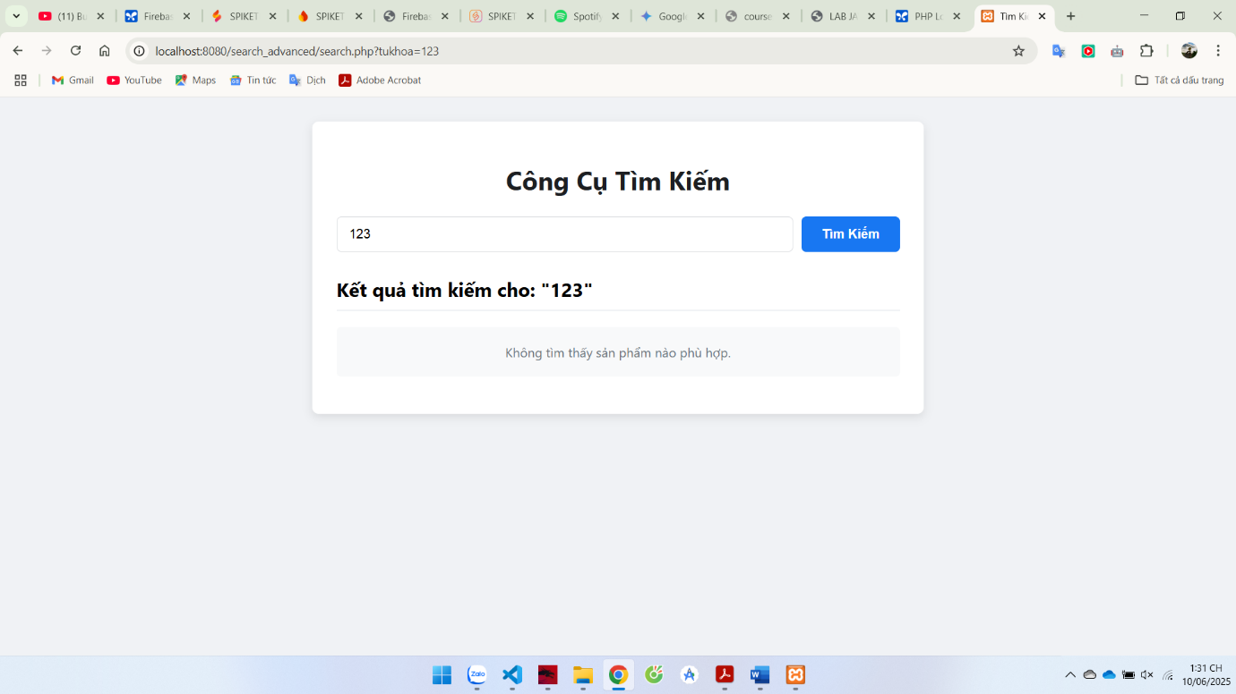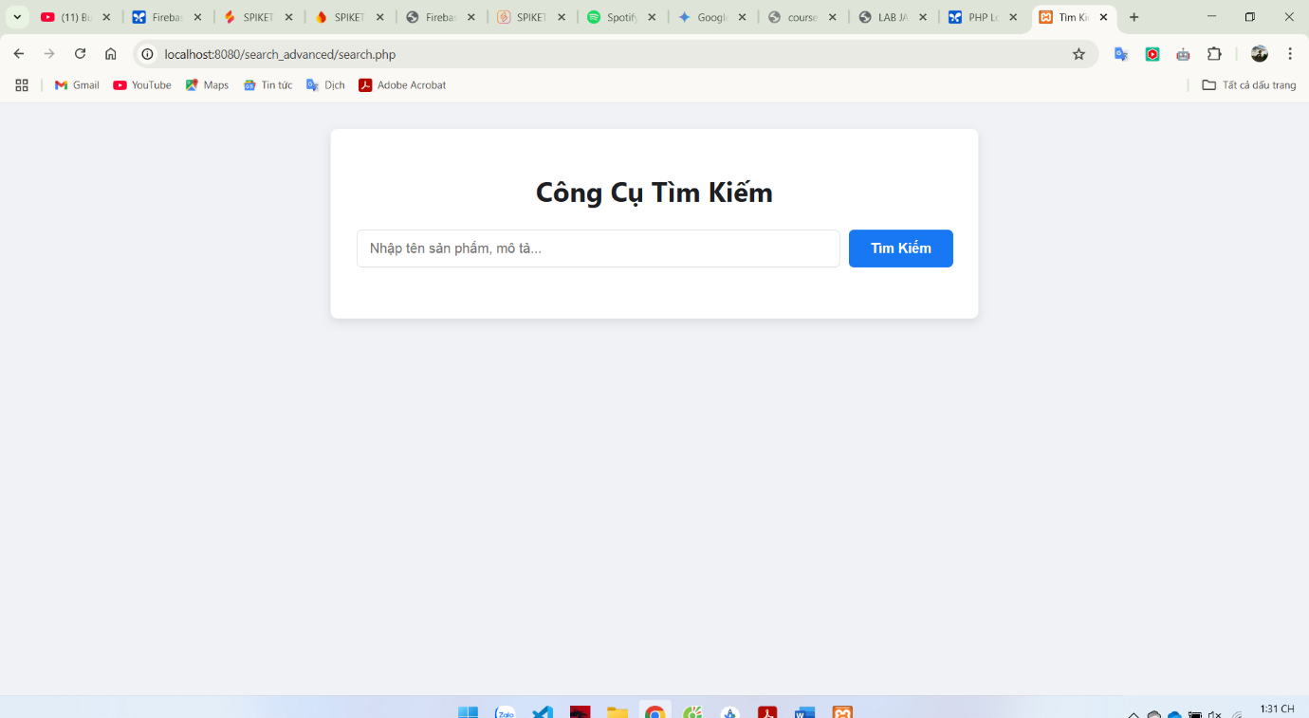**Kiểm tra URL:** Sau khi tìm kiếm, hãy nhìn lên thanh địa chỉ. Bạn sẽ thấy nó có dạng .../search.php?tukhoa=Dell, chứng tỏ phương thức GET đang hoạt động đúng.

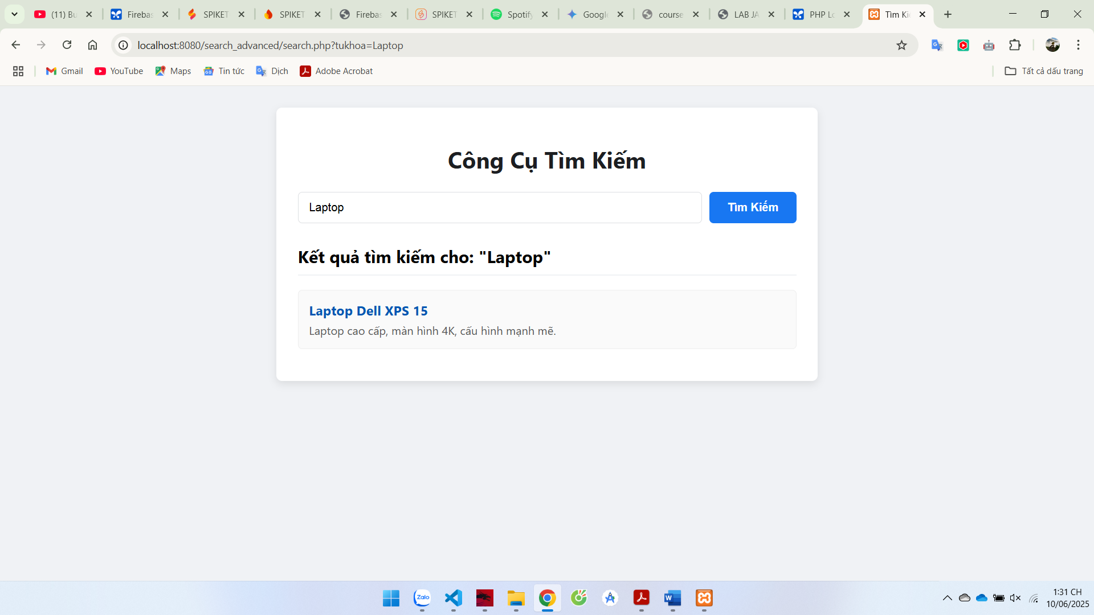

Tìm kiếm thông qua cơ sở dữ liệu giả lập mảng PHP:

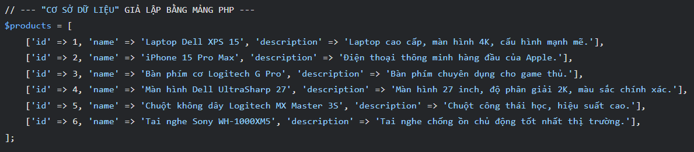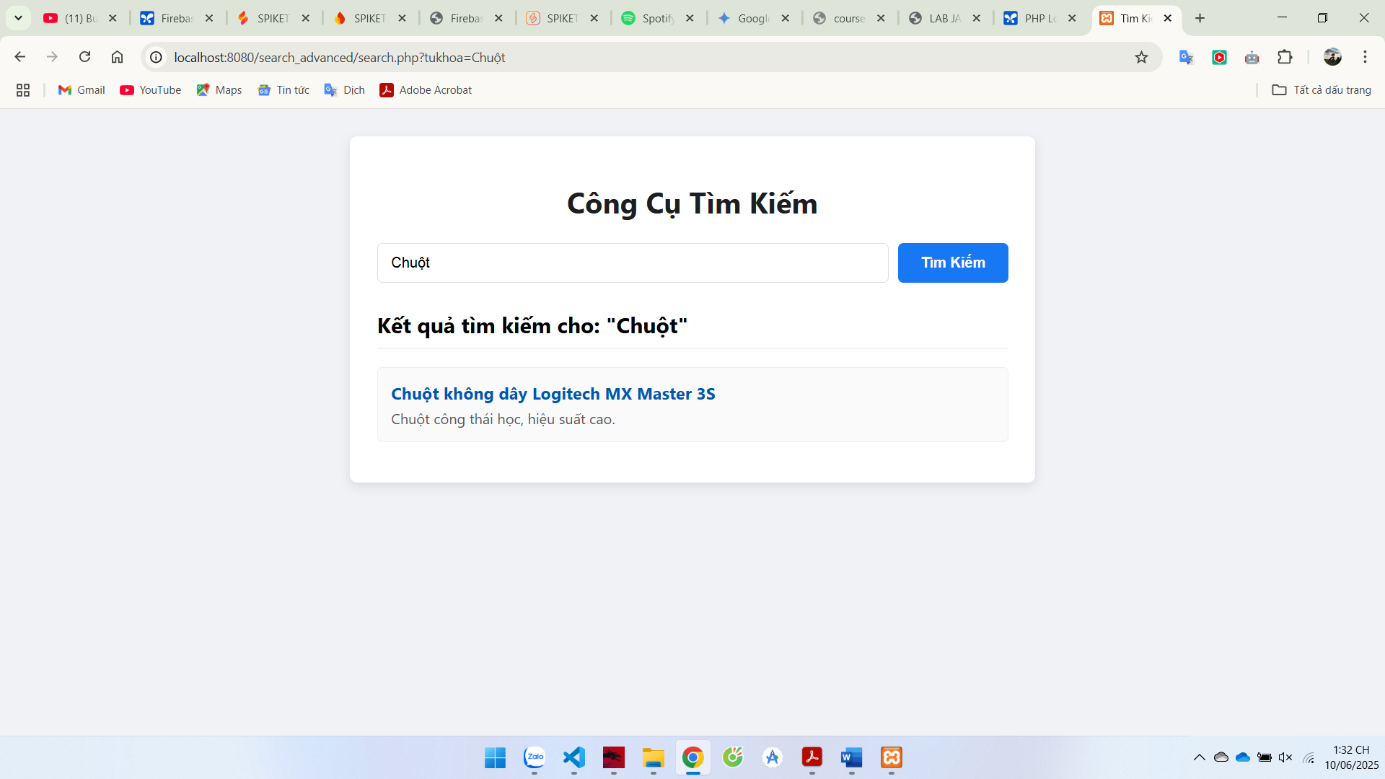

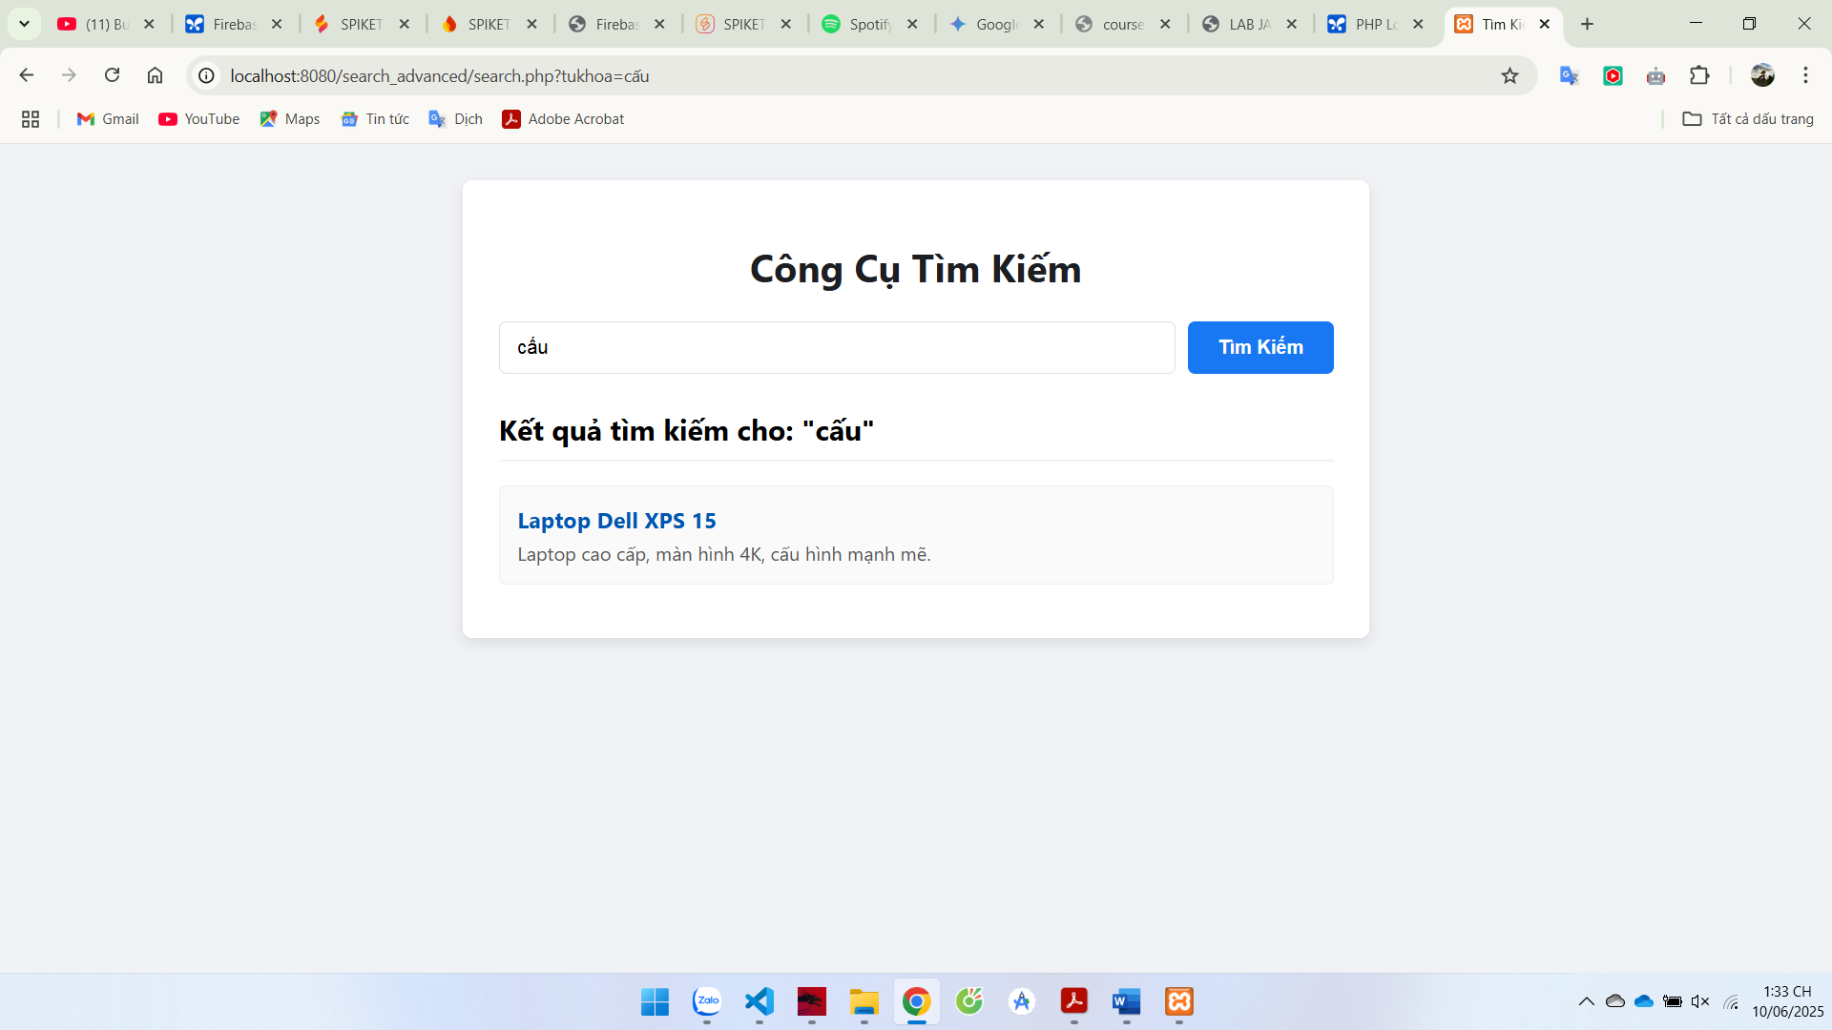

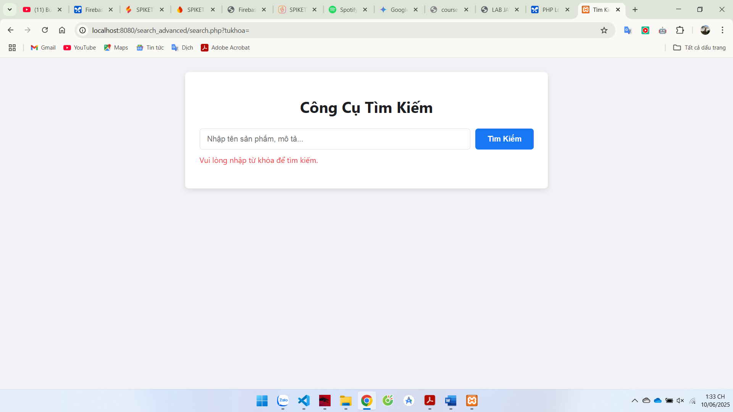

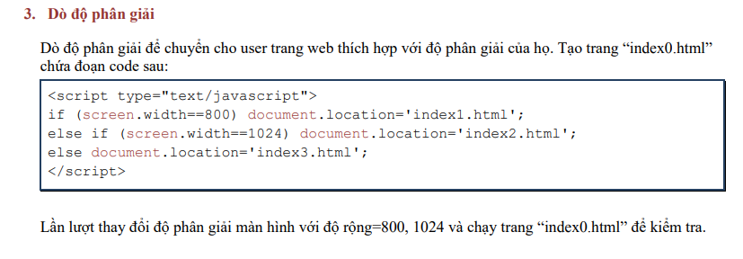

**GIẢI**

**Phần 1: Phân Tích và Giải Thích Chi Tiết Bài 3 Lab**

**Tổng quan**

Bài Lab này có mục tiêu là tạo một trang "trung chuyển" (index0.html). Khi người dùng truy cập trang này, nó sẽ dùng JavaScript để kiểm tra độ rộng màn hình của họ và tự động chuyển hướng (redirect) họ đến một phiên bản trang web khác (*index1.html, index2.html, index3.html*) được cho là tối ưu cho độ phân giải đó.

**Giải thích chi tiết từng câu**

* **3. Dò độ phân giải**
  + **Giải thích:** Đây là tiêu đề của bài Lab, mô tả mục đích chính là phát hiện (dò) độ phân giải màn hình của người dùng.
* **Dò độ phân giải để chuyển cho user trang web thích hợp với độ phân giải của họ. Tạo trang "*index0.html*" chứa đoạn code sau:**
  + **Giải thích:** Câu này diễn giải rõ hơn mục tiêu: dựa vào độ phân giải dò được để đưa người dùng đến trang web phù hợp nhất. Nó yêu cầu tạo một tệp *index0.html* và đặt đoạn mã JavaScript vào đó.
* **<script type="text/javascript">**
  + **Giải thích:** Thẻ mở đầu một khối mã JavaScript. Thuộc tính type="text/javascript" ngày nay không còn cần thiết trong HTML5 nhưng vẫn hợp lệ.
* **if (screen.width==800) document.location='index1.html';**
  + **Giải thích:** Đây là câu lệnh điều kiện đầu tiên.
  + screen: Là một đối tượng (object) toàn cục của JavaScript, chứa thông tin về màn hình của người dùng.
  + .width: Là một thuộc tính của đối tượng screen, trả về độ rộng của màn hình tính bằng pixel.
  + ==800: So sánh xem độ rộng màn hình có **chính xác bằng** 800 pixel hay không.
  + document.location=*'index1.html'*: Nếu điều kiện đúng, lệnh này sẽ được thực thi. document.location là một đối tượng đại diện cho URL hiện tại của trang. Gán cho nó một giá trị mới sẽ khiến trình duyệt ngay lập tức chuyển hướng đến URL đó (ở đây là index1.html).
* **else if (screen.width==1024) document.location='index2.html';**
  + **Giải thích:** Nếu điều kiện đầu tiên sai, nó sẽ kiểm tra điều kiện thứ hai này. Nó so sánh xem độ rộng màn hình có **chính xác bằng** 1024 pixel hay không. Nếu đúng, chuyển hướng đến *index2.html*.
* **else document.location='index3.html';**
  + **Giải thích:** Nếu cả hai điều kiện trên đều sai, khối else này sẽ được thực thi. Nó sẽ chuyển hướng người dùng đến *index3.html* cho tất cả các trường hợp còn lại.
* **</script>**
  + **Giải thích:** Thẻ đóng khối mã JavaScript.
* **Lần lượt thay đổi độ phân giải màn hình với độ rộng=800, 1024 và chạy trang "index0.html" để kiểm tra.**
  + **Giải thích:** Đây là hướng dẫn để kiểm tra xem code có hoạt động đúng không. Người dùng cần phải thay đổi độ phân giải vật lý của màn hình máy tính hoặc sử dụng công cụ của trình duyệt để giả lập các kích thước khác nhau.

**Phần 2: Dựng Code và Hướng Dẫn Thực Thi (Theo Bài 3 Lab)**

**Code Hoàn Chỉnh (4 tệp)**

**1. Tệp index0.html (Trang trung chuyển)**

<!DOCTYPE html>

<html lang="vi">

<head>

<meta charset="UTF-8">

<title>Đang chuyển hướng...</title>

</head>

<body>

<p>Vui lòng chờ, chúng tôi đang chuyển bạn đến trang phù hợp...</p>

<script type="text/javascript">

if (screen.width == 800) {

document.location = 'index1.html';

} else if (screen.width == 1024) {

document.location = 'index2.html';

} else {

document.location = 'index3.html';

}

</script>

</body>

</html>

**2. Tệp index1.html (Dành cho màn hình 800px)**

<!DOCTYPE html>

<html lang="vi">

<head>

<meta charset="UTF-8">

<title>Trang cho màn hình 800px</title>

<style>body { background-color: lightblue; text-align: center; font-family: sans-serif; padding-top: 50px; }</style>

</head>

<body>

<h1>Chào mừng đến với phiên bản 800px</h1>

<p>Trang này được tối ưu cho màn hình có độ rộng chính xác là 800px.</p>

</body>

</html>

**3. Tệp index2.html (Dành cho màn hình 1024px)**

<!DOCTYPE html>

<html lang="vi">

<head>

<meta charset="UTF-8">

<title>Trang cho màn hình 1024px</title>

<style>body { background-color: lightgreen; text-align: center; font-family: sans-serif; padding-top: 50px; }</style>

</head>

<body>

<h1>Chào mừng đến với phiên bản 1024px</h1>

<p>Trang này được tối ưu cho màn hình có độ rộng chính xác là 1024px.</p>

</body>

</html>

**4. Tệp index3.html (Dành cho các màn hình khác)**

<!DOCTYPE html>

<html lang="vi">

<head>

<meta charset="UTF-8">

<title>Trang mặc định</title>

<style>body { background-color: lightcoral; text-align: center; font-family: sans-serif; padding-top: 50px; }</style>

</head>

<body>

<h1>Chào mừng đến với phiên bản mặc định</h1>

<p>Trang này dành cho tất cả các độ phân giải khác 800px và 1024px.</p>

</body>

</html>

**Hướng Dẫn Thực Thi**

1. **Tạo Thư Mục và Tệp:**
   * Trong *C:\xampp\htdocs*, tạo thư mục resolution_demo.
   * Bên trong, tạo 4 tệp *index0.html, index1.html, index2.html, index3.html* và dán code tương ứng vào.
2. **Khởi Động Server:**
   * Mở XAMPP và Start module **Apache**.
3. **Kiểm Tra:**
   * Mở trình duyệt (Chrome/Firefox được khuyến nghị).
   * Truy cập http://localhost:8080/resolution_demo/index0.html.
   * Bạn sẽ ngay lập tức bị chuyển hướng đến một trong ba trang kia.
   * **Để kiểm tra các kích thước khác nhau:**
     + Nhấn phím **F12** để mở Công cụ cho nhà phát triển (Developer Tools).
     + Nhấn vào biểu tượng điện thoại/máy tính bảng (Toggle device toolbar), thường nằm ở góc trên bên trái của cửa sổ công cụ.
     + Một thanh công cụ sẽ hiện ra phía trên trang web, cho phép bạn chọn các kích thước màn hình khác nhau hoặc nhập kích thước tùy chỉnh.
     + Nhập 800 vào ô độ rộng, nhấn Enter, rồi truy cập lại index0.html. Bạn sẽ thấy trang màu xanh dương.
     + Nhập 1024 vào ô độ rộng, nhấn Enter, rồi truy cập lại *index0.html*. Bạn sẽ thấy trang màu xanh lá.

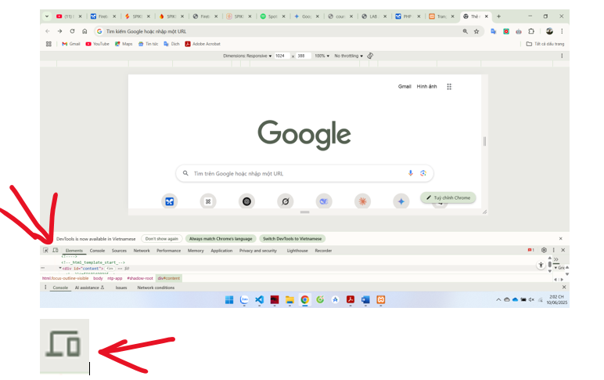

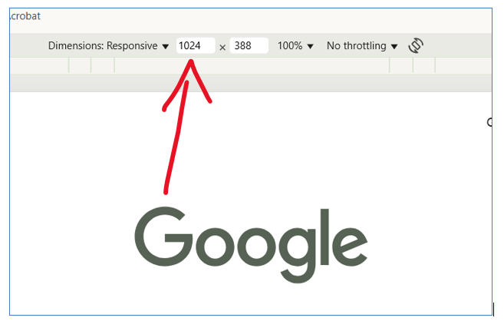

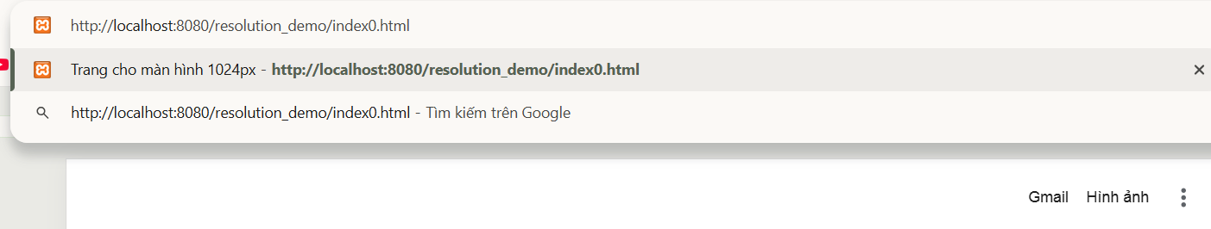

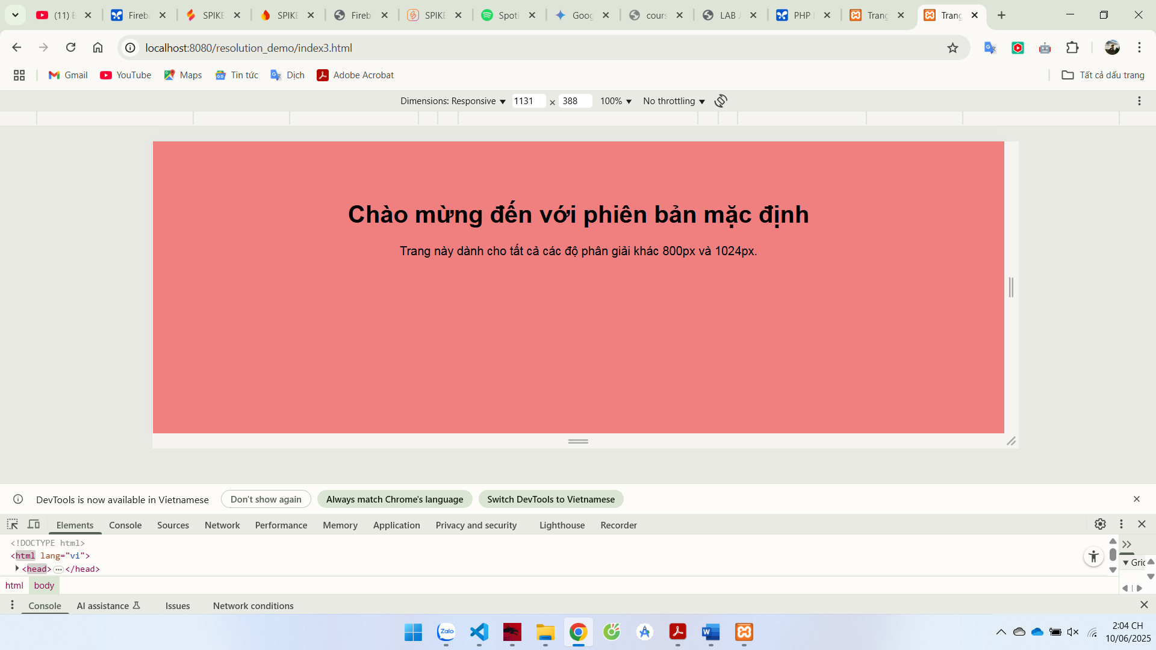

**Phần 3: Cải Tiến Nâng Cao (Cách Làm Của Developer Chuyên Nghiệp)**

Cách tiếp cận của bài Lab gốc đã **hoàn toàn lỗi thời**. Ngày nay, không ai tạo nhiều phiên bản HTML riêng biệt cho mỗi độ phân giải. Điều đó cực kỳ tốn công, khó bảo trì và không linh hoạt.

**Giải pháp hiện đại là Responsive Web Design (Thiết kế web đáp ứng)**, sử dụng **CSS Media Queries**. Ý tưởng là chỉ cần **MỘT tệp HTML duy nhất**, và giao diện sẽ tự động thay đổi, co giãn, sắp xếp lại cho phù hợp với mọi kích thước màn hình. Code **Code Nâng Cao (Chỉ cần 1 tệp duy nhất!)**

**Tệp index_responsive.html**

<!DOCTYPE html>

<html lang="vi">

<head>

<meta charset="UTF-8">

<!-- Dòng meta này là BẮT BUỘC cho Responsive Design -->

<meta name="viewport" content="width=device-width, initial-scale=1.0">

<title>Trang Web Đáp Ứng Chuyên Nghiệp</title>

<style>

/* --- Style chung, áp dụng cho mọi kích thước --- */

body {

font-family: -apple-system, BlinkMacSystemFont, "Segoe UI", Roboto, sans-serif;

line-height: 1.6;

margin: 0;

background-color: #f4f4f4;

color: #333;

transition: background-color 0.5s ease; /* Hiệu ứng chuyển màu nền mượt mà */

}

.container {

max-width: 1100px;

margin: 20px auto;

padding: 0 20px;

}

header {

background: #333;

color: #fff;

padding: 1rem 0;

text-align: center;

}

.content {

display: flex;

gap: 20px; /* Khoảng cách giữa các cột */

margin-top: 20px;

}

.main-content {

flex: 3; /* Chiếm 3 phần */

background: #fff;

padding: 20px;

border-radius: 5px;

}

.sidebar {

flex: 1; /* Chiếm 1 phần */

background: #fff;

padding: 20px;

border-radius: 5px;

}

/* --- Responsive Magic: CSS Media Queries --- */

/* 1. Style cho màn hình LỚN (Desktop, > 1024px) */

/* (Đây là style mặc định ở trên, không cần viết lại) */

body {

background-color: #e3f2fd; /* Màu xanh dương nhạt cho desktop */

}

/* 2. Style cho màn hình TRUNG BÌNH (Tablet, <= 1024px) */

@media (max-width: 1024px) {

body {

background-color: #e8f5e9; /* Màu xanh lá nhạt cho tablet */

}

.content {

flex-direction: column; /* Chuyển layout thành 1 cột */

}

}

/* 3. Style cho màn hình NHỎ (Mobile, <= 768px) */

@media (max-width: 768px) {

body {

background-color: #ffebee; /* Màu đỏ nhạt cho mobile */

}

h1 {

font-size: 1.8rem;

}

.sidebar {

display: none; /* Ẩn luôn sidebar trên mobile cho gọn */

}

}

</style>

</head>

<body>

<header>

<h1>Trang Web Đáp Ứng</h1>

</header>

<div class="container">

<div class="content">

<main class="main-content">

<h2>Nội dung chính</h2>

<p>Đây là nội dung chính của trang. Trên màn hình lớn, nó sẽ nằm bên cạnh thanh sidebar. Trên màn hình nhỏ hơn, thanh sidebar sẽ di chuyển xuống dưới hoặc biến mất để tiết kiệm không gian.</p>

<p>Hãy thử thay đổi kích thước cửa sổ trình duyệt hoặc dùng công cụ F12 để xem sự thay đổi kỳ diệu của layout!</p>

</main>

<aside class="sidebar">

<h3>Sidebar</h3>

<p>Đây là nội dung phụ, quảng cáo, hoặc menu.</p>

</aside>

</div>

</div>

</body>

</html>

**Giải Thích Các Cải Tiến**

1. **Một Nguồn Chân Lý (Single Source of Truth):** Chỉ có một tệp HTML duy nhất. Mọi thay đổi về nội dung chỉ cần làm ở một nơi. Đây là nguyên tắc cốt lõi của việc phát triển phần mềm hiệu quả.
2. **meta name="viewport":** Dòng <meta name="viewport" content="width=device-width, initial-scale=1.0"> là "công tắc" bật chế độ responsive. Nó báo cho trình duyệt di động rằng "hãy coi chiều rộng của trang bằng chiều rộng của thiết bị" và không tự động thu nhỏ trang lại.
3. **CSS Media Queries (@media):**
   * Đây là "bộ não" của Responsive Design.
   * Cú pháp @media (max-width: 1024px) { ... } có nghĩa là: "NẾU chiều rộng của cửa sổ trình duyệt nhỏ hơn hoặc bằng 1024px, HÃY áp dụng các quy tắc CSS bên trong cặp ngoặc nhọn này."
   * Bên trong các media query, chúng ta chỉ viết những style cần **thay đổi** hoặc **ghi đè** lên style mặc định.
   * **Ví dụ:** Mặc định, .content có display: flex (2 cột). Nhưng khi màn hình <= 1024px, chúng ta đổi nó thành flex-direction: column (xếp thành 1 cột dọc). Khi màn hình <= 768px, chúng ta ẩn luôn .sidebar bằng display: none.
4. **Thiết kế Linh hoạt (Fluid Design):**
   * Sử dụng max-width thay vì width cố định cho container.
   * Sử dụng đơn vị tương đối như % hoặc flex thay vì px cứng. Điều này giúp layout tự co giãn mượt mà.
5. **Không cần JavaScript:** Toàn bộ logic đáp ứng được xử lý bằng CSS, vốn được tối ưu cho việc này, giúp trang tải nhanh hơn và hoạt động mượt mà hơn so với việc dùng JavaScript để chuyển hướng.

**Hướng Dẫn Thực Thi (Phiên bản Nâng cao)**

1. Trong thư mục resolution_demo, tạo một tệp mới là *index_responsive.html.*
2. Dán toàn bộ code nâng cao ở trên vào.
3. Truy cập http://localhost:8080/resolution_demo/index_responsive.html.
4. **Không cần truy cập lại URL!** Chỉ cần kéo thả để thay đổi kích thước cửa sổ trình duyệt của bạn. Bạn sẽ thấy màu nền, layout, và các phần tử tự động thay đổi một cách mượt mà theo kích thước cửa sổ. Đây chính là cách các trang web hiện đại hoạt động. 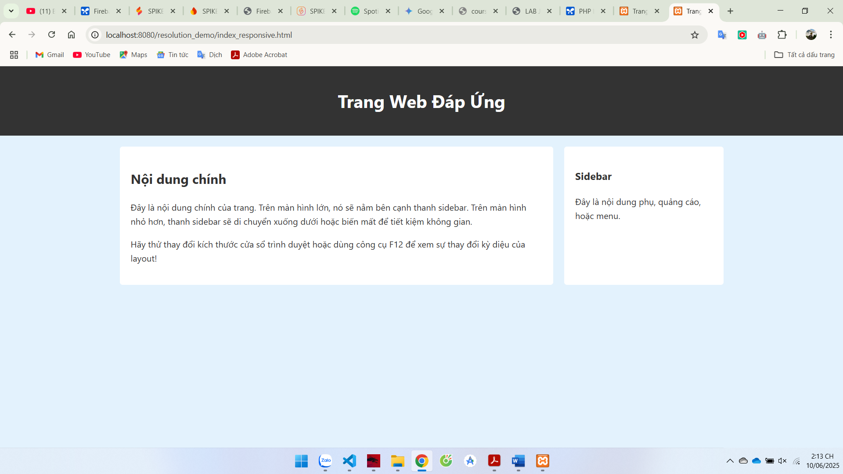

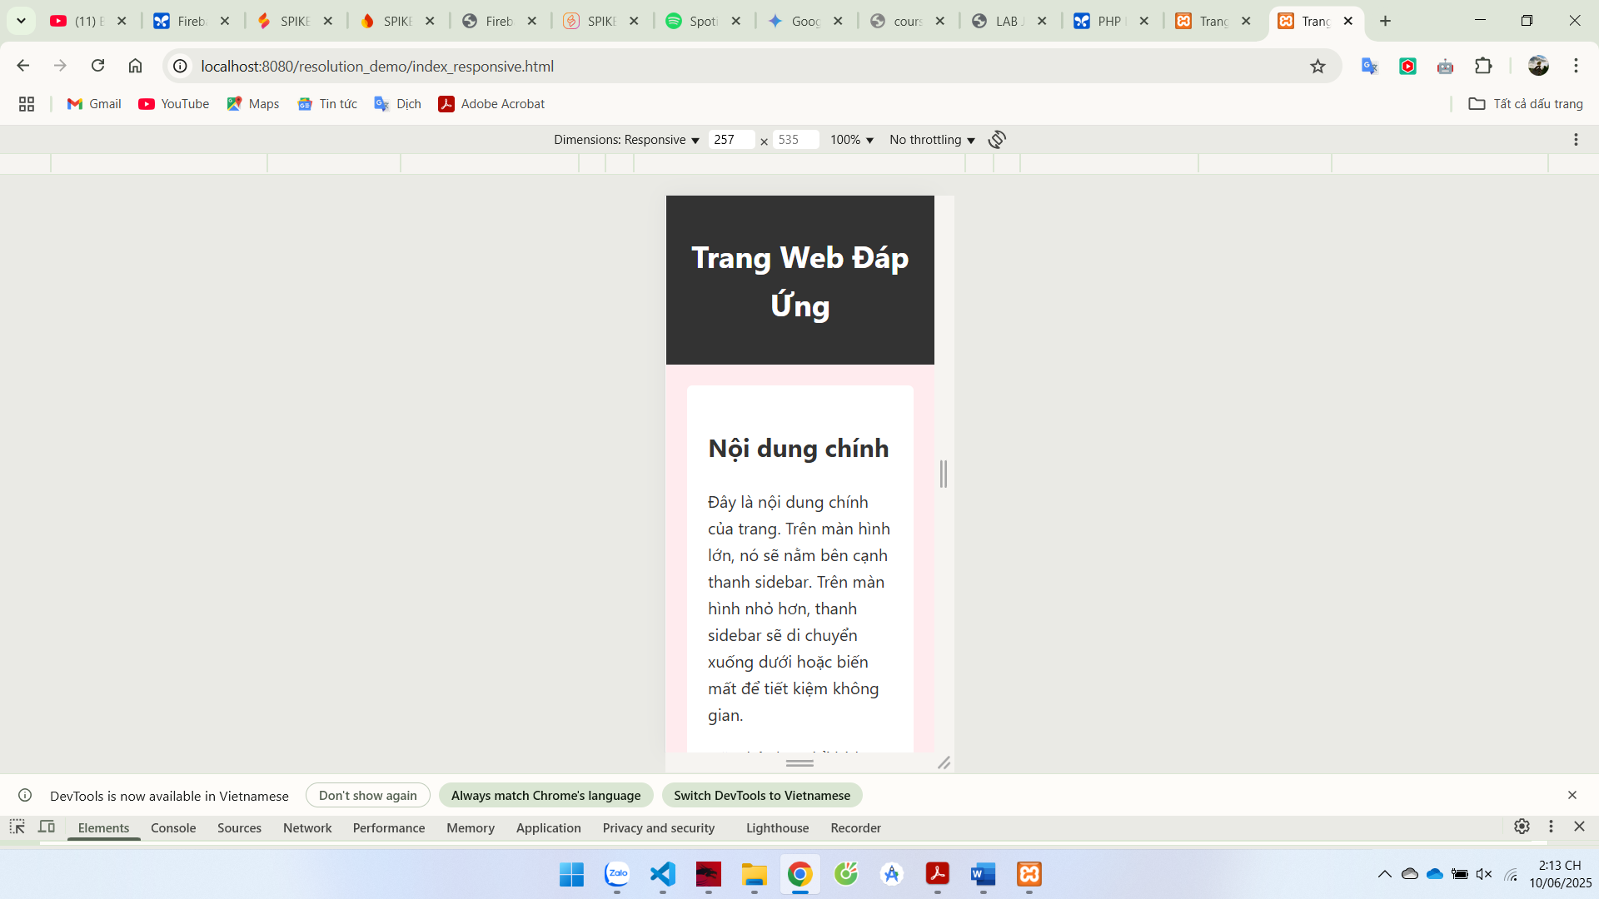

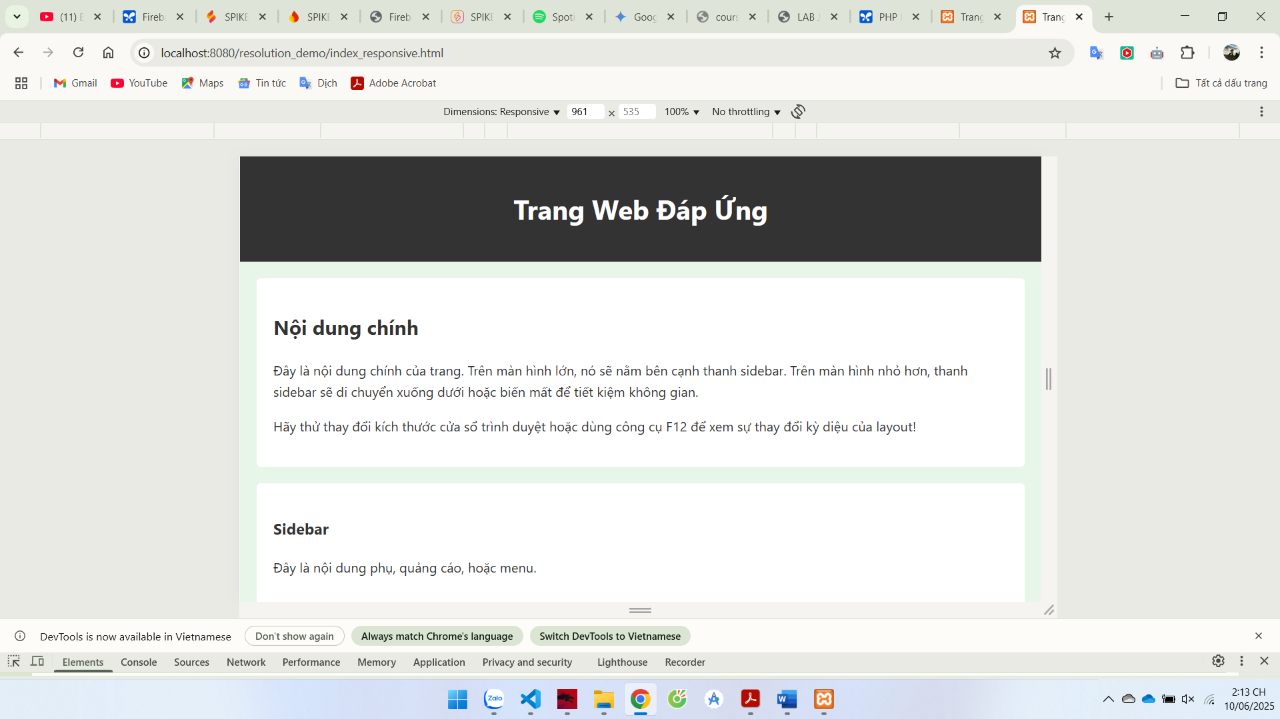 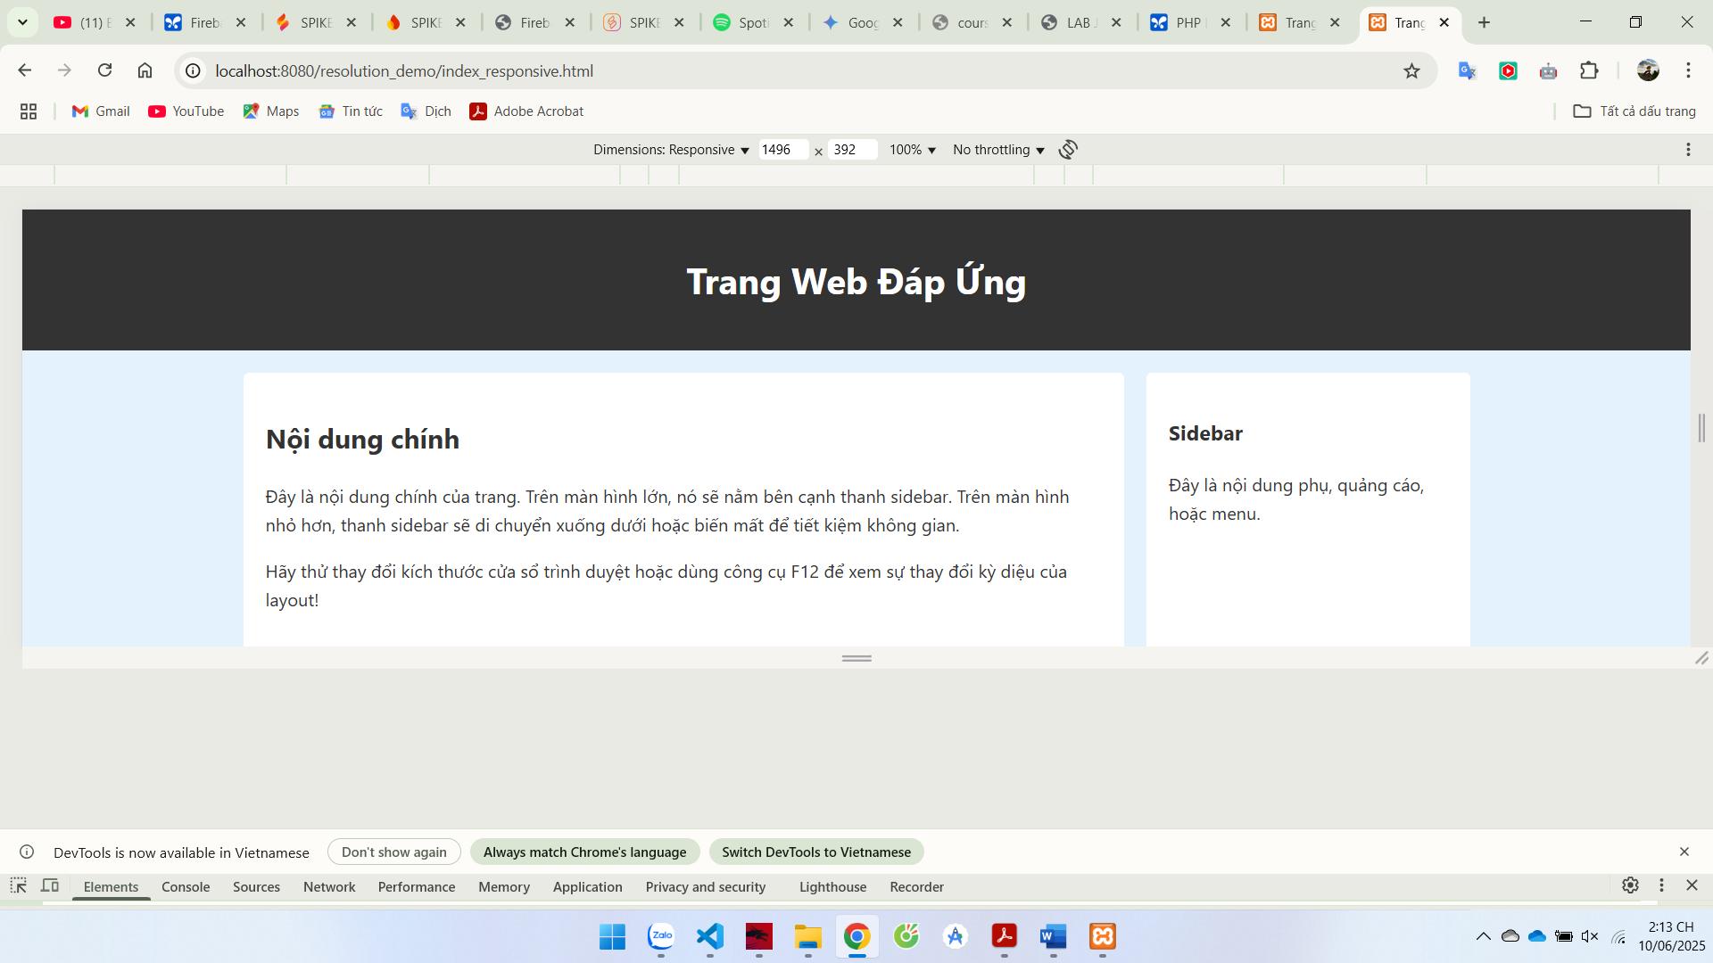

**Chuyên nghiệp hóa**

**Các điểm nâng cấp lên tầm chuyên nghiệp:**

1. **Cấu trúc dự án rõ ràng:** Tách biệt HTML, CSS, và JavaScript ra các tệp riêng biệt.
2. **Giao diện (UI) đẳng cấp:**
   * Thiết kế hiện đại, sạch sẽ, sử dụng font chữ chuyên nghiệp.
   * Thêm chế độ Sáng/Tối (Light/Dark Mode).
   * Tạo một "Hamburger Menu" cho phiên bản di động, một yếu tố không thể thiếu của web responsive.
3. **Trải nghiệm người dùng (UX) và Tương tác:**
   * Menu trên di động sẽ trượt ra một cách mượt mà khi nhấn vào nút hamburger.
   * Thêm một nút "Scroll to Top" (Cuộn lên đầu trang) chỉ xuất hiện khi người dùng cuộn xuống một khoảng nhất định.
   * Lưu trạng thái Sáng/Tối vào localStorage để ghi nhớ lựa chọn của người dùng.
4. **Code JavaScript hiện đại và có cấu trúc:**
   * Sử dụng cú pháp ES6+ và tổ chức code theo module.
   * Code được viết để dễ đọc, dễ bảo trì và không làm ô nhiễm global scope.

**Phần 1: Cấu Trúc Dự Án Chuyên Nghiệp**

Trong thư mục pro_responsive_site, bạn sẽ tạo cấu trúc sau:

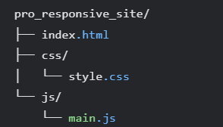

**Phần 2: Mã Nguồn Hoàn Chỉnh**

**1. Tệp index.html**

Tệp này chứa cấu trúc HTML sạch sẽ và có ngữ nghĩa.

<!DOCTYPE html>

<html lang="vi">

<head>

<meta charset="UTF-8">

<meta name="viewport" content="width=device-width, initial-scale=1.0">

<title>Pro Responsive Site</title>

<link rel="stylesheet" href="css/style.css">

<link rel="preconnect" href="https://fonts.googleapis.com">

<link rel="preconnect" href="https://fonts.gstatic.com" crossorigin>

<link href="https://fonts.googleapis.com/css2?family=Roboto:wght@400;700&display=swap" rel="stylesheet">

</head>

<body>

<header class="site-header">

<div class="container header-container">

<div class="logo">ProSite</div>

<nav class="main-nav">

<a href="#">Trang Chủ</a>

<a href="#">Giới Thiệu</a>

<a href="#">Dịch Vụ</a>

<a href="#">Liên Hệ</a>

</nav>

<div class="header-controls">

<button id="theme-toggle" class="theme-toggle" aria-label="Toggle dark mode">

<!-- Icon sẽ được chèn bằng JS -->

</button>

<button id="menu-toggle" class="menu-toggle" aria-label="Open menu">

<span class="hamburger"></span>

</button>

</div>

</div>

</header>

<main class="site-main">

<div class="container">

<div class="content-layout">

<article class="main-content">

<h1>Thiết Kế Web Đáp Ứng Chuyên Nghiệp</h1>

<p>Đây là một ví dụ về một trang web hiện đại, được xây dựng với các kỹ thuật responsive tiên tiến. Nội dung sẽ tự động điều chỉnh để mang lại trải nghiệm tốt nhất trên mọi thiết bị, từ điện thoại di động, máy tính bảng cho đến máy tính để bàn.</p>

<img src="https://via.placeholder.com/800x400.png/007bff/ffffff?text=Responsive+Image" alt="Ảnh minh họa responsive" class="responsive-image">

<h2>Tại sao Responsive lại quan trọng?</h2>

<p>Trong thế giới ngày nay, người dùng truy cập web từ vô số thiết bị với kích thước màn hình khác nhau. Một trang web responsive đảm bảo rằng thông điệp của bạn được truyền tải một cách rõ ràng và hiệu quả, bất kể người dùng đang ở đâu hay sử dụng thiết bị gì.</p>

<p>Hãy thử thay đổi kích thước cửa sổ trình duyệt này để xem điều kỳ diệu xảy ra. Trên màn hình nhỏ, menu điều hướng sẽ được thu gọn thành một nút "hamburger", và layout sẽ được sắp xếp lại thành một cột duy nhất để dễ đọc hơn.</p>

<p>Lorem ipsum dolor sit amet, consectetur adipiscing elit. Sed non risus. Suspendisse lectus tortor, dignissim sit amet, adipiscing nec, ultricies sed, dolor. Cras elementum ultrices diam. Maecenas ligula massa, varius a, semper congue, euismod non, mi. Proin porttitor, orci nec nonummy molestie, enim est eleifend mi, non fermentum diam nisl sit amet erat. Duis semper. Duis arcu massa, scelerisque vitae, consequat in, pretium a, enim. Pellentesque congue. Ut in risus volutpat libero pharetra tempor. Cras vestibulum bibendum augue. Praesent egestas leo in pede. Praesent blandit odio eu enim. Pellentesque sed dui ut augue blandit sodales. Vestibulum ante ipsum primis in faucibus orci luctus et ultrices posuere cubilia Curae; Aliquam nibh. Mauris ac mauris sed pede pellentesque fermentum. Maecenas adipiscing ante non diam. </p>

</article>

<aside class="sidebar">

<h3>Bài viết liên quan</h3>

<ul>

<li><a href="#">CSS Flexbox là gì?</a></li>

<li><a href="#">Hướng dẫn CSS Grid</a></li>

<li><a href="#">Tối ưu hóa hiệu suất web</a></li>

<li><a href="#">Nguyên tắc thiết kế UI/UX</a></li>

</ul>

</aside>

</div>

</div>

</main>

<footer class="site-footer">

<div class="container">

<p>© 2025 ProSite. All Rights Reserved.</p>

</div>

</footer>

<button id="scroll-to-top" class="scroll-to-top" aria-label="Scroll to top">

<!-- Icon mũi tên lên -->

<svg xmlns="http://www.w3.org/2000/svg" width="24" height="24" viewBox="0 0 24 24" fill="none" stroke="currentColor" stroke-width="2" stroke-linecap="round" stroke-linejoin="round"><path d="M12 19V5M5 12l7-7 7 7"/></svg>

</button>

<script src="js/main.js"></script>

</body>

</html>

**2. Tệp css/style.css**

/* css/style.css */

/* --- Biến CSS cho Theme --- */

:root {

--primary-color: #007bff;

--secondary-color: #6c757d;

--light-bg: #f8f9fa;

--dark-bg: #1a1a1a;

--light-surface: #ffffff;

--dark-surface: #2c2c2c;

--light-text: #212529;

--dark-text: #f8f9fa;

--border-light: #dee2e6;

--border-dark: #444;

--header-height: 70px;

}

/* --- Chế độ Sáng (Mặc định) --- */

body {

--bg-color: var(--light-bg);

--surface-color: var(--light-surface);

--text-color: var(--light-text);

--border-color: var(--border-light);

}

/* --- Chế độ Tối --- */

body.dark-theme {

--bg-color: var(--dark-bg);

--surface-color: var(--dark-surface);

--text-color: var(--dark-text);

--border-color: var(--border-dark);

}

/* --- Style chung & Reset --- */

* { box-sizing: border-box; }

body {

font-family: 'Roboto', sans-serif;

line-height: 1.6;

margin: 0;

background-color: var(--bg-color);

color: var(--text-color);

padding-top: var(--header-height);

transition: background-color 0.3s ease, color 0.3s ease;

}

.container {

max-width: 1140px;

margin: 0 auto;

padding: 0 15px;

}

a { color: var(--primary-color); text-decoration: none; }

a:hover { text-decoration: underline; }

img.responsive-image { max-width: 100%; height: auto; border-radius: 8px; margin: 20px 0; }

/* --- Header --- */

.site-header {

background-color: var(--surface-color);

box-shadow: 0 2px 4px rgba(0,0,0,0.1);

position: fixed;

top: 0;

left: 0;

width: 100%;

z-index: 1000;

transition: background-color 0.3s ease;

}

.header-container {

display: flex;

justify-content: space-between;

align-items: center;

height: var(--header-height);

}

.logo { font-size: 1.5rem; font-weight: 700; }

.main-nav a {

padding: 10px 15px;

font-weight: 700;

color: var(--text-color);

transition: color 0.2s ease;

}

.main-nav a:hover { color: var(--primary-color); text-decoration: none; }

.header-controls { display: flex; align-items: center; gap: 15px; }

.theme-toggle, .menu-toggle {

background: none;

border: none;

cursor: pointer;

color: var(--text-color);

padding: 5px;

}

.theme-toggle svg, .menu-toggle svg { width: 24px; height: 24px; stroke: var(--text-color); }

.menu-toggle { display: none; } /* Ẩn mặc định trên desktop */

.hamburger {

display: block;

width: 25px;

height: 3px;

background-color: var(--text-color);

position: relative;

transition: background-color 0.3s ease;

}

.hamburger::before, .hamburger::after {

content: '';

position: absolute;

width: 100%;

height: 3px;

background-color: var(--text-color);

left: 0;

transition: transform 0.3s ease;

}

.hamburger::before { top: -8px; }

.hamburger::after { bottom: -8px; }

/* --- Main Content --- */

.site-main { padding: 40px 0; }

.content-layout { display: flex; gap: 30px; }

.main-content { flex: 3; }

.sidebar { flex: 1; }

.sidebar ul { list-style: none; padding: 0; }

.sidebar li { border-bottom: 1px solid var(--border-color); }

.sidebar a { display: block; padding: 10px 0; }

/* --- Footer --- */

.site-footer {

background-color: var(--dark-bg);

color: var(--light-bg);

text-align: center;

padding: 20px 0;

margin-top: 40px;

}

/* --- Nút Scroll to Top --- */

.scroll-to-top {

position: fixed;

bottom: 20px;

right: 20px;

width: 50px;

height: 50px;

background-color: var(--primary-color);

color: white;

border: none;

border-radius: 50%;

display: flex;

justify-content: center;

align-items: center;

cursor: pointer;

opacity: 0;

visibility: hidden;

transform: translateY(20px);

transition: opacity 0.3s, visibility 0.3s, transform 0.3s;

z-index: 999;

}

.scroll-to-top.visible {

opacity: 1;

visibility: visible;

transform: translateY(0);

}

/* --- Responsive: Tablet & Mobile --- */

@media (max-width: 768px) {

.main-nav {

position: fixed;

top: var(--header-height);

left: 0;

width: 100%;

height: calc(100vh - var(--header-height));

background-color: var(--surface-color);

flex-direction: column;

align-items: center;

padding-top: 40px;

transform: translateX(-100%);

transition: transform 0.3s ease-in-out;

display: flex;

}

.main-nav.active {

transform: translateX(0);

}

.menu-toggle {

display: block;

}

/* Hiệu ứng nút hamburger thành dấu X */

.menu-toggle.active .hamburger { background-color: transparent; }

.menu-toggle.active .hamburger::before { transform: rotate(45deg) translate(5px, 6px); }

.menu-toggle.active .hamburger::after { transform: rotate(-45deg) translate(5px, -6px); }

.content-layout {

flex-direction: column;

}

}

**3. Tệp js/main.js**

// js/main.js

'use strict';

// Tổ chức code vào một đối tượng App

const App = {

// --- DOM Elements ---

elements: {

body: document.body,

themeToggle: document.getElementById('theme-toggle'),

menuToggle: document.getElementById('menu-toggle'),

mainNav: document.querySelector('.main-nav'),

scrollToTopBtn: document.getElementById('scroll-to-top'),

},

// --- Trạng thái ---

state: {

currentTheme: 'light',

},

// --- Icons ---

icons: {

moon: `<svg xmlns="http://www.w3.org/2000/svg" width="24" height="24" viewBox="0 0 24 24" fill="none" stroke="currentColor" stroke-width="2" stroke-linecap="round" stroke-linejoin="round"><path d="M21 12.79A9 9 0 1 1 11.21 3 7 7 0 0 0 21 12.79z"></path></svg>`,

sun: `<svg xmlns="http://www.w3.org/2000/svg" width="24" height="24" viewBox="0 0 24 24" fill="none" stroke="currentColor" stroke-width="2" stroke-linecap="round" stroke-linejoin="round"><circle cx="12" cy="12" r="5"></circle><line x1="12" y1="1" x2="12" y2="3"></line><line x1="12" y1="21" x2="12" y2="23"></line><line x1="4.22" y1="4.22" x2="5.64" y2="5.64"></line><line x1="18.36" y1="18.36" x2="19.78" y2="19.78"></line><line x1="1" y1="12" x2="3" y2="12"></line><line x1="21" y1="12" x2="23" y2="12"></line><line x1="4.22" y1="19.78" x2="5.64" y2="18.36"></line><line x1="18.36" y1="5.64" x2="19.78" y2="4.22"></line></svg>`,

},

// --- Hàm khởi tạo ---

init() {

this.loadTheme();

this.updateTheme();

this.attachEventListeners();

},

// --- Gắn sự kiện ---

attachEventListeners() {

this.elements.themeToggle.addEventListener('click', () => this.toggleTheme());

this.elements.menuToggle.addEventListener('click', () => this.toggleMenu());

window.addEventListener('scroll', () => this.handleScroll());

this.elements.scrollToTopBtn.addEventListener('click', () => this.scrollToTop());

},

// --- Xử lý Theme ---

toggleTheme() {

this.state.currentTheme = this.state.currentTheme === 'light' ? 'dark' : 'light';

this.updateTheme();

this.saveTheme();

},

updateTheme() {

this.elements.body.classList.toggle('dark-theme', this.state.currentTheme === 'dark');

this.elements.themeToggle.innerHTML = this.state.currentTheme === 'dark' ? this.icons.sun : this.icons.moon;

},

saveTheme() {

localStorage.setItem('proSiteTheme', this.state.currentTheme);

},

loadTheme() {

const savedTheme = localStorage.getItem('proSiteTheme');

if (savedTheme) {

this.state.currentTheme = savedTheme;

}

},

// --- Xử lý Menu Mobile ---

toggleMenu() {

this.elements.menuToggle.classList.toggle('active');

this.elements.mainNav.classList.toggle('active');

},

// --- Xử lý nút Scroll to Top ---

handleScroll() {

const shouldBeVisible = window.scrollY > 300;

this.elements.scrollToTopBtn.classList.toggle('visible', shouldBeVisible);

},

scrollToTop() {

window.scrollTo({

top: 0,

behavior: 'smooth' // Cuộn lên mượt mà

});

},

};

// Khởi chạy ứng dụng

document.addEventListener('DOMContentLoaded', () => App.init());

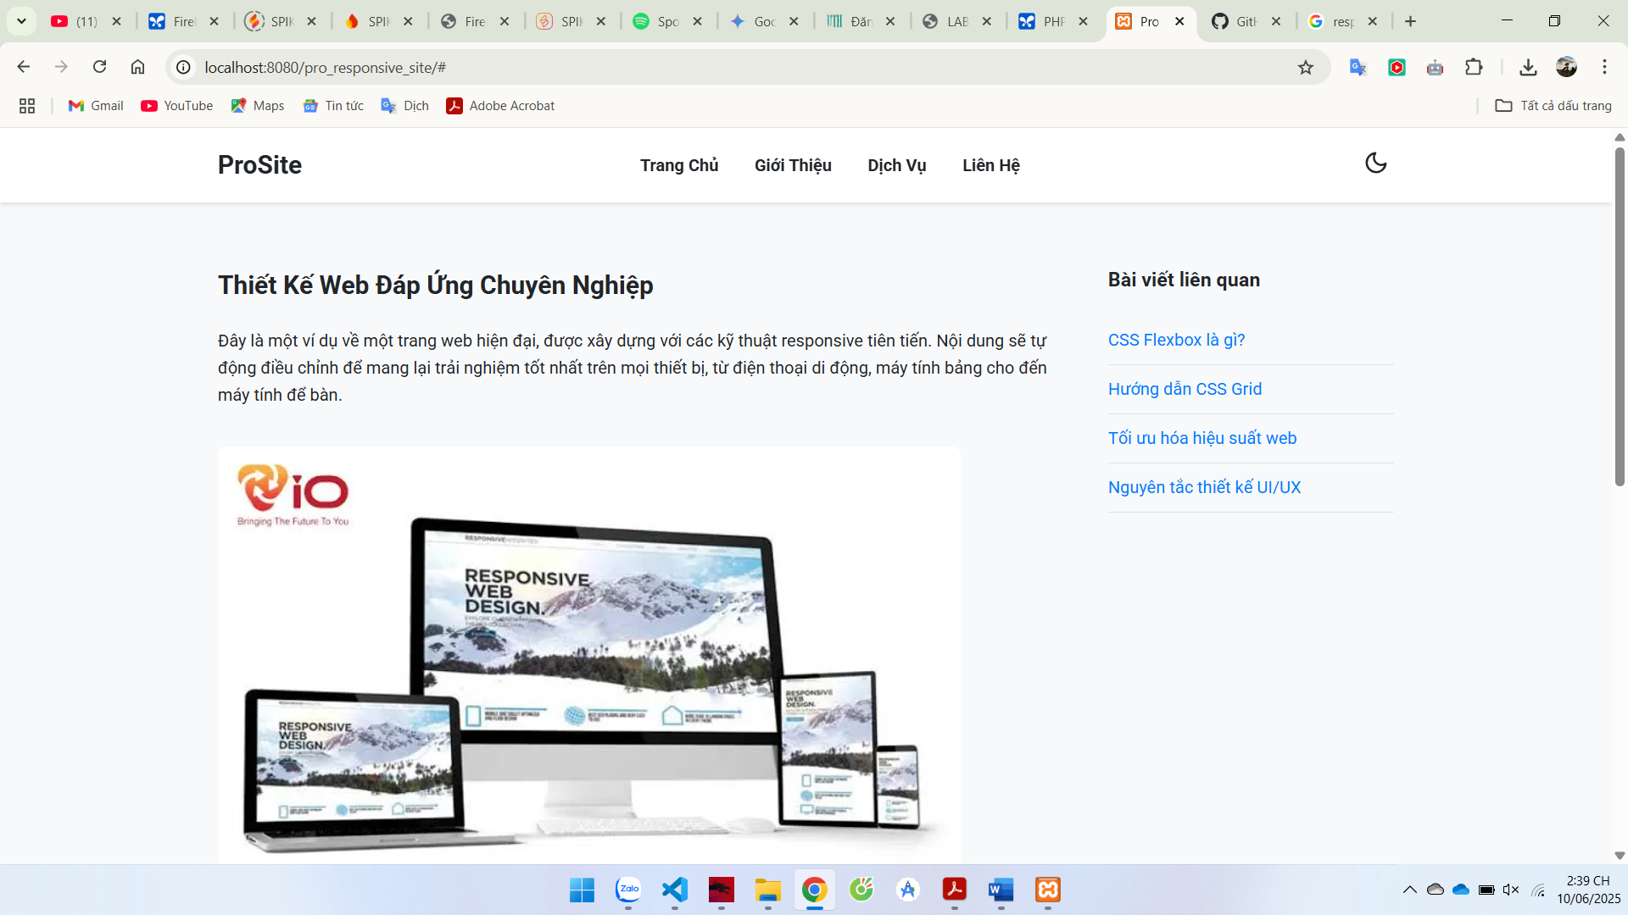

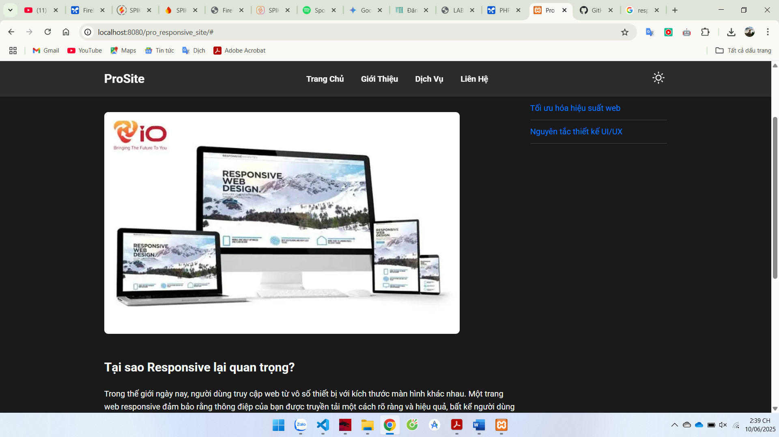 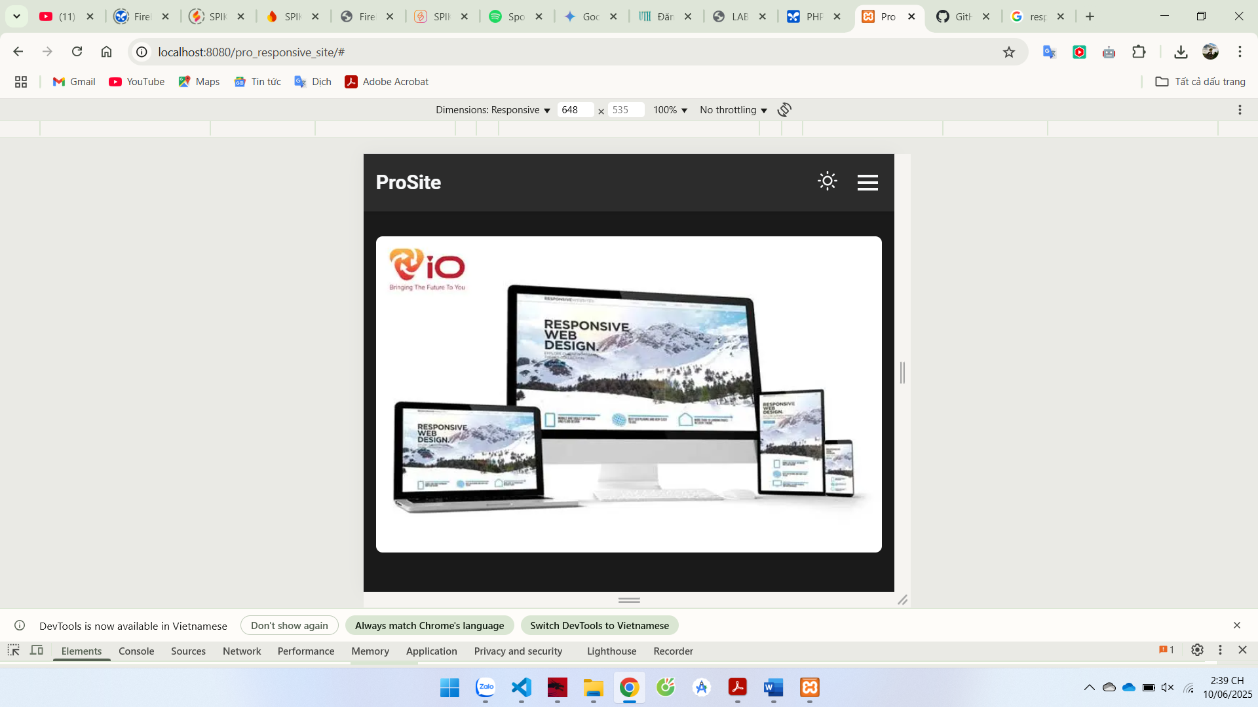

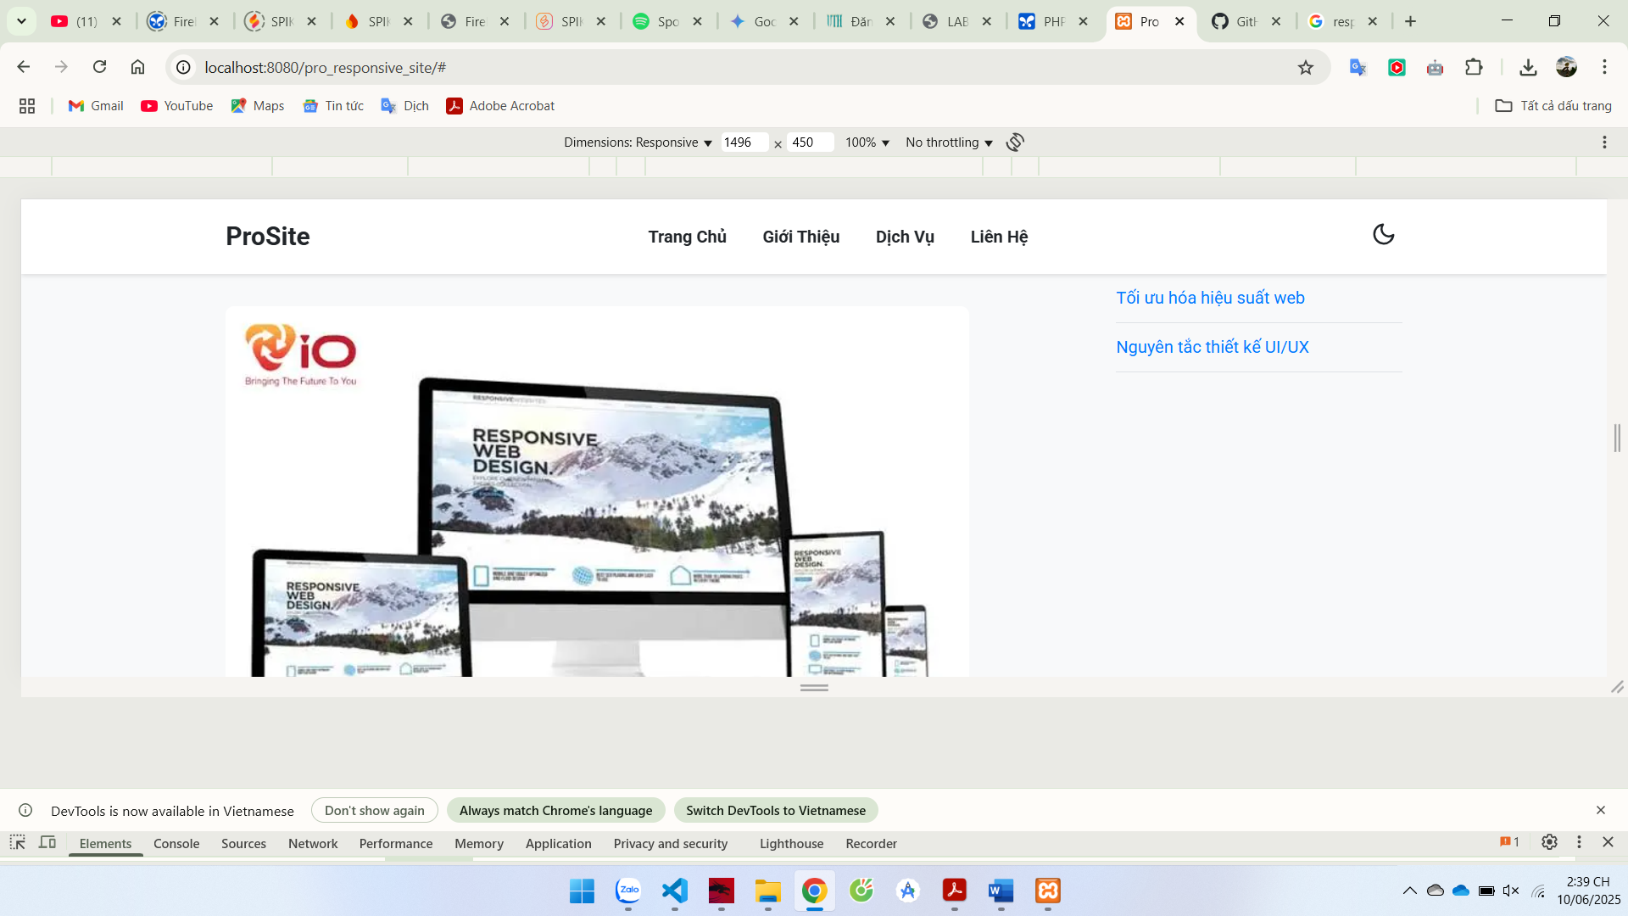 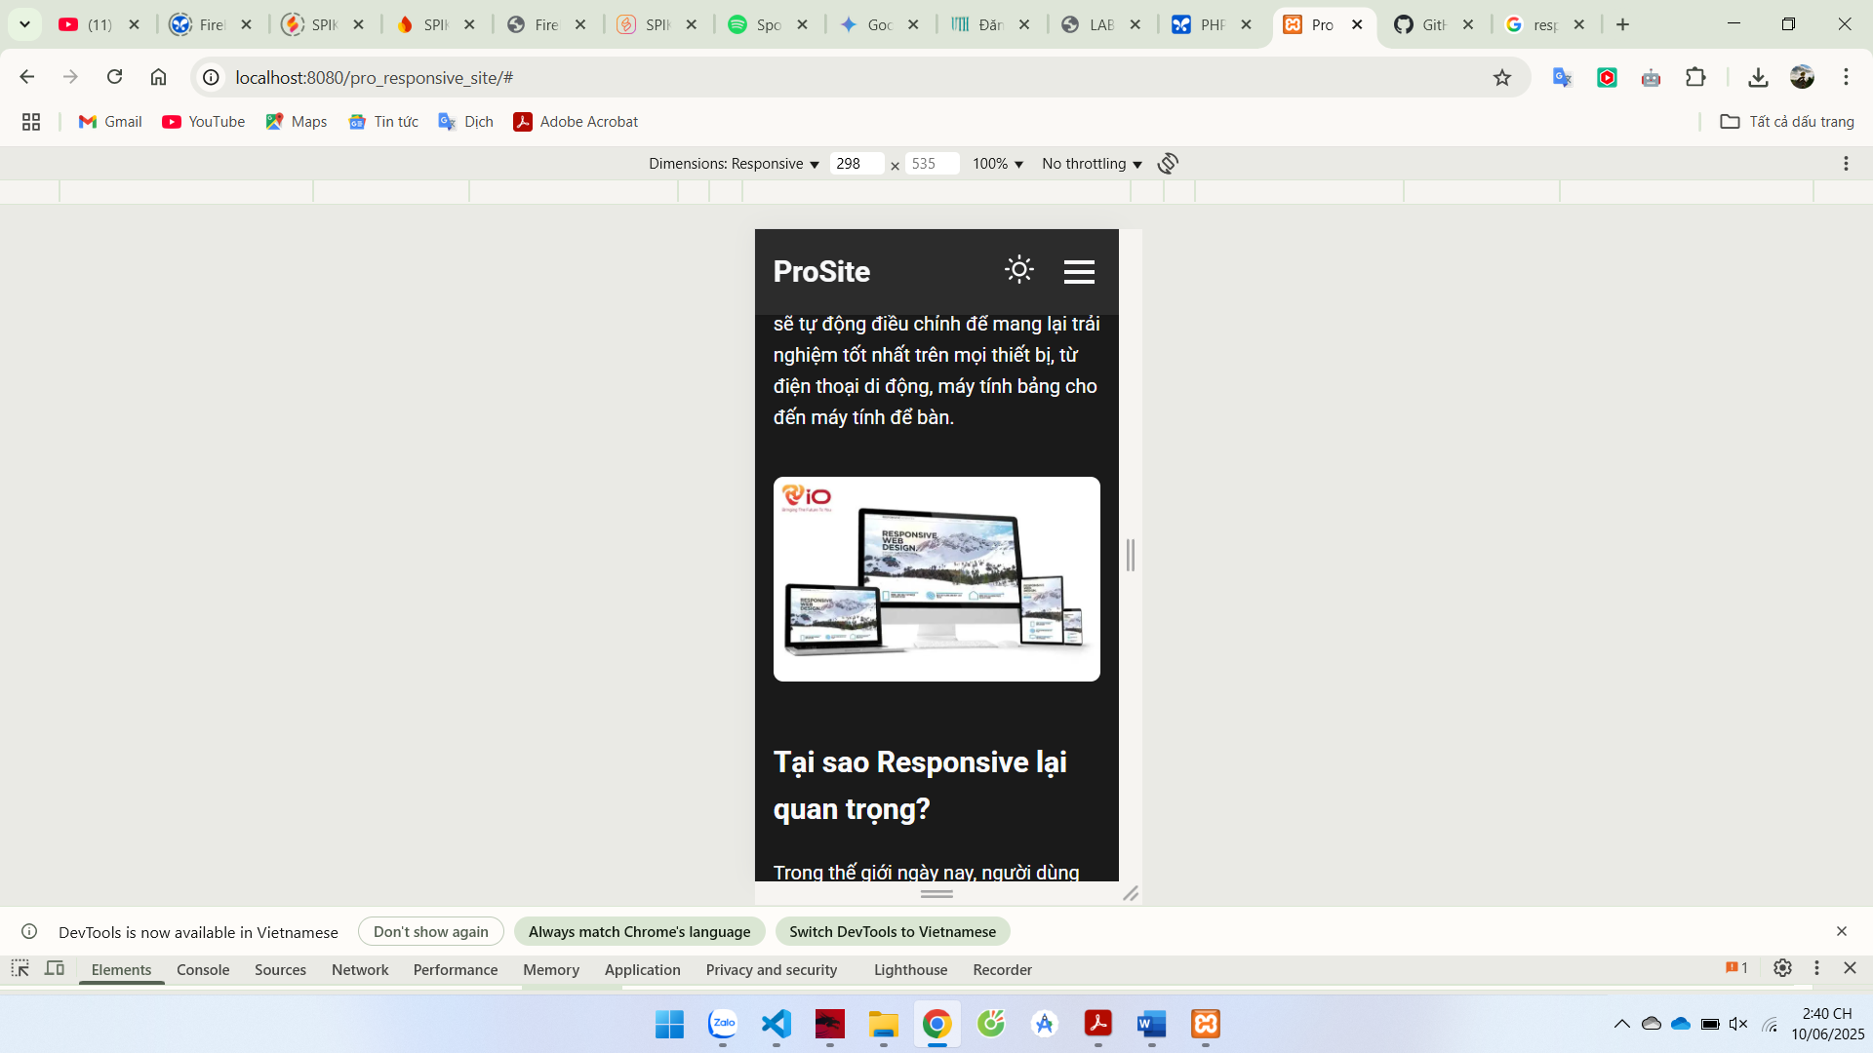

**Phần 3: Hướng Dẫn Thực Thi**

1. **Tạo Cấu Trúc Thư Mục:**
   * Tạo thư mục pro_responsive_site.
   * Bên trong, tạo index.html và hai thư mục con css, js.
   * Trong css, tạo style.css. Trong js, tạo main.js.
2. **Sao Chép Mã Nguồn:**
   * Dán nội dung của 3 khối code ở trên vào các tệp tương ứng.
3. **Khởi Động Server:**
   * Mở XAMPP và Start module **Apache**.
4. **Chạy Ứng Dụng:**
   * Mở trình duyệt và truy cập: http://localhost:8080/pro_responsive_site/

**Trải nghiệm các tính năng chuyên nghiệp:**

* **Giao diện:** Thưởng thức một trang web có bố cục chuyên nghiệp, sạch sẽ.
* **Chế độ Sáng/Tối:** Nhấn vào icon mặt trăng/mặt trời ở góc trên bên phải để chuyển đổi. Tải lại trang, lựa chọn của bạn vẫn được lưu.
* **Responsive:**
  + Trên màn hình lớn, bạn sẽ thấy menu đầy đủ và layout 2 cột.
  + Thu nhỏ cửa sổ trình duyệt (hoặc dùng F12). Khi độ rộng nhỏ hơn 768px, menu sẽ biến thành nút hamburger.
* **Hamburger Menu:** Nhấn vào nút hamburger, menu sẽ trượt ra từ bên trái. Nhấn lại, nó sẽ đóng lại và nút hamburger biến thành dấu X.
* **Scroll to Top:** Cuộn trang xuống dưới. Khi bạn cuộn qua một khoảng, một nút mũi tên lên sẽ xuất hiện ở góc dưới bên phải. Nhấn vào đó, trang sẽ tự động cuộn lên đầu một cách mượt mà.

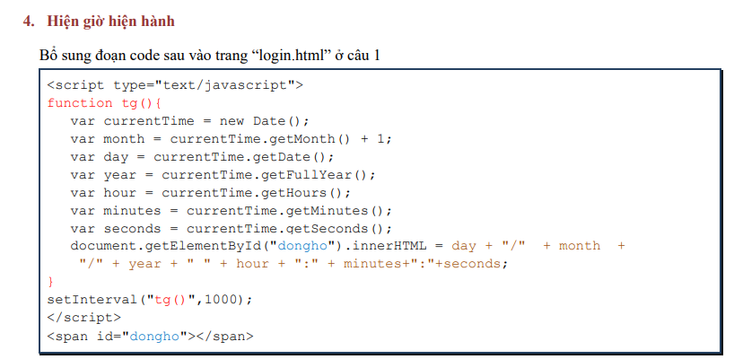

**Phần 1: Phân Tích và Giải Thích Chi Tiết Bài 4 Lab**

**Tổng quan**

Mục tiêu của bài Lab này là tạo một chiếc đồng hồ kỹ thuật số hiển thị ngày, tháng, năm và giờ, phút, giây hiện tại của hệ thống. Đồng hồ này phải tự động cập nhật mỗi giây mà không cần người dùng tải lại trang.

**Giải thích chi tiết từng câu**

* **4. Hiện giờ hiện hành**
  + **Giải thích:** Tiêu đề của bài Lab, mô tả chức năng chính là hiển thị thời gian hiện tại.
* **Bổ sung đoạn code sau vào trang "login.html" ở câu 1**
  + **Giải thích:** Hướng dẫn này yêu cầu chúng ta lấy trang login.html từ bài Lab 1 và thêm đoạn mã mới này vào.
* **<script type="text/javascript">**
  + **Giải thích:** Thẻ mở đầu một khối mã JavaScript.
* **function tg() { ... }**
  + **Giải thích:** Khai báo một hàm tên là tg (viết tắt của "thời gian"). Hàm này chứa toàn bộ logic để lấy và hiển thị thời gian.
* var currentTime = new Date();
  + **Giải thích:** Tạo một đối tượng Date mới và gán nó vào biến currentTime. Khi được tạo mà không có tham số, đối tượng Date sẽ tự động lấy ngày và giờ hiện tại của máy tính người dùng.
* var month = currentTime.getMonth() + 1;
  + **Giải thích:** Lấy tháng hiện tại từ đối tượng currentTime.
  + .getMonth(): Phương thức này trả về tháng, nhưng nó đếm từ 0 (tháng 1 là 0, tháng 2 là 1,...).
  + + 1: Vì vậy, chúng ta phải cộng thêm 1 để có được số tháng đúng (1-12) như chúng ta thường dùng.
* var day = currentTime.getDate();
  + **Giải thích:** Lấy ngày trong tháng (từ 1 đến 31).
* var year = currentTime.getFullYear();
  + **Giải thích:** Lấy năm với 4 chữ số (ví dụ: 2025).
* var hour = currentTime.getHours();
  + **Giải thích:** Lấy giờ trong ngày (từ 0 đến 23).
* var minutes = currentTime.getMinutes();
  + **Giải thích:** Lấy phút trong giờ (từ 0 đến 59).
* var seconds = currentTime.getSeconds();
  + **Giải thích:** Lấy giây trong phút (từ 0 đến 59).
* document.getElementById("dongho").innerHTML = day + "/" + month + "/" + year + " " + hour + ":" + minutes + ":" + seconds;
  + **Giải thích:** Đây là lệnh để hiển thị thời gian ra màn hình.
  + document.getElementById("dongho"): Tìm đến phần tử HTML có id="dongho".
  + .innerHTML: Thuộc tính này cho phép chúng ta thay đổi nội dung HTML bên trong phần tử đó.
  + = day + "/" + ...: Chúng ta tạo một chuỗi văn bản bằng cách nối (concatenate) các biến ngày, tháng, năm... lại với nhau, xen kẽ là các dấu /, :, và khoảng trắng để tạo định dạng quen thuộc.
* setInterval("tg()", 1000);
  + **Giải thích:** Đây là "trái tim" của chiếc đồng hồ.
  + setInterval(): Là một hàm của JavaScript, nó sẽ lặp đi lặp lại việc thực thi một đoạn mã sau một khoảng thời gian nhất định.
  + "tg()": Đoạn mã sẽ được thực thi. Ở đây là gọi hàm tg mà chúng ta đã định nghĩa ở trên.
  + 1000: Khoảng thời gian lặp lại, tính bằng mili-giây. 1000 mili-giây = 1 giây.
  + **Tóm lại:** Lệnh này có nghĩa là: "Cứ mỗi 1 giây, hãy chạy lại hàm tg() một lần". Điều này tạo ra hiệu ứng đồng hồ chạy liên tục.
* </script>
  + **Giải thích:** Thẻ đóng khối mã JavaScript.
* <span id="dongho"></span>
  + **Giải thích:** Tạo một phần tử <span> trên trang.
  + id="dongho": Đặt ID cho nó là "dongho" để JavaScript có thể tìm thấy và ghi đè nội dung vào bên trong nó. Ban đầu nó rỗng, nhưng ngay khi JavaScript chạy, nó sẽ được lấp đầy bằng chuỗi thời gian.

**Phần 2: Dựng Code và Hướng Dẫn Thực Thi (Theo Bài Lab Gốc)**

**Code Hoàn Chỉnh**

Chúng ta sẽ tạo một tệp *clock.html* đơn giản để chứa code này.

<!DOCTYPE html>

<html lang="vi">

<head>

<meta charset="UTF-8">

<title>Đồng Hồ Kỹ Thuật Số</title>

<style>

body {

display: flex;

justify-content: center;

align-items: center;

height: 100vh;

background-color: #282c34;

margin: 0;

}

#dongho {

font-family: 'Courier New', Courier, monospace;

font-size: 3rem;

color: #61dafb;

background-color: #1e1e1e;

padding: 20px 40px;

border-radius: 10px;

box-shadow: 0 0 20px rgba(0, 0, 0, 0.5);

}

</style>

</head>

<body>

<!-- Phần tử này sẽ chứa đồng hồ -->

<span id="dongho"></span>

<script type="text/javascript">

function tg() {

var currentTime = new Date();

var month = currentTime.getMonth() + 1;

var day = currentTime.getDate();

var year = currentTime.getFullYear();

var hour = currentTime.getHours();

var minutes = currentTime.getMinutes();

var seconds = currentTime.getSeconds();

// Ghi thời gian vào phần tử span

document.getElementById("dongho").innerHTML = day + "/" + month + "/" + year + " " + hour + ":" + minutes + ":" + seconds;

}

// Gọi hàm tg() mỗi giây

setInterval("tg()", 1000);

</script>

</body>

</html>

**Hướng Dẫn Thực Thi**

1. **Tạo Thư Mục và Tệp:**
   * Trong C:\xampp\htdocs, tạo thư mục clock_demo.
   * Bên trong, tạo tệp clock.html và dán code ở trên vào.
2. **Khởi Động Server:**
   * Mở XAMPP và Start module **Apache**.
3. **Chạy Ứng Dụng:**
   * Mở trình duyệt và truy cập: http://localhost:8080/clock_demo/clock.html
   * Bạn sẽ thấy một chiếc đồng hồ kỹ thuật số với nền tối, chữ màu xanh, và các con số đang "nhảy" mỗi giây.

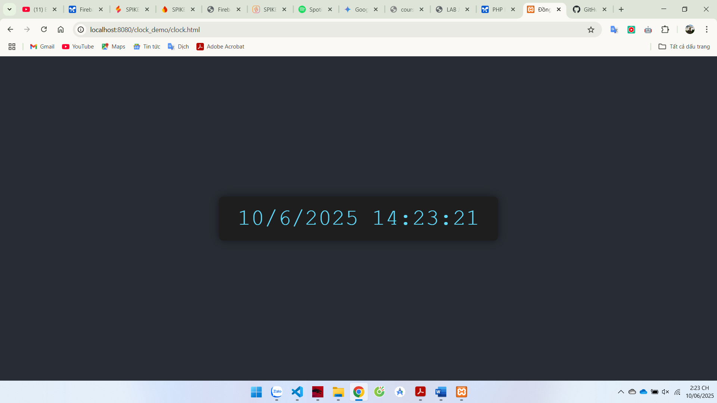 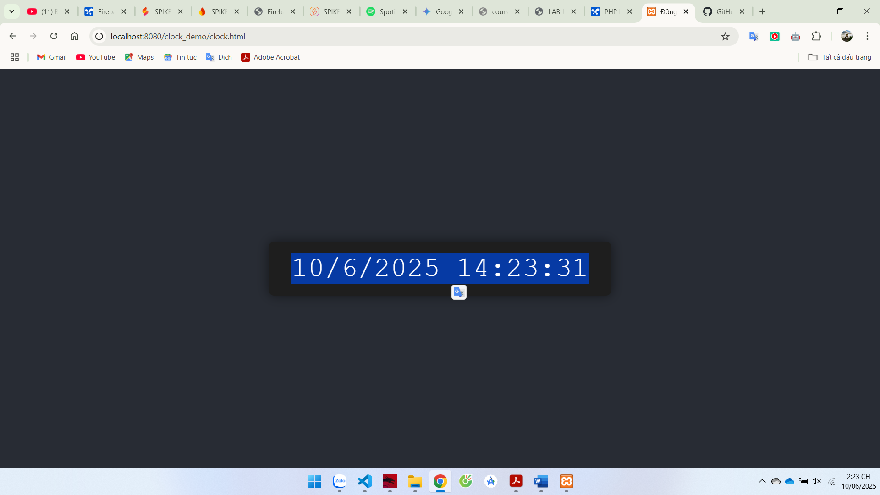

**Phần 3: Cải Tiến Nâng Cao (Cách Làm Của Developer Chuyên Nghiệp)**

Phiên bản gốc hoạt động được, nhưng có nhiều điểm có thể cải thiện để code sạch hơn, hiệu quả hơn và trông chuyên nghiệp hơn.

**Các điểm nâng cấp:**

1. **Định dạng số "0" ở đầu:** Đồng hồ chuyên nghiệp sẽ hiển thị 09:05:03 thay vì 9:5:3.
2. **Code JavaScript sạch hơn:**
   * Tránh truyền chuỗi vào setInterval. Thay vào đó, truyền trực tiếp tham chiếu đến hàm.
   * Sử dụng const thay cho var cho các biến không thay đổi giá trị.
   * Tổ chức code vào một hàm khởi tạo duy nhất.
3. **Giao diện đẹp hơn:** Sử dụng CSS để tạo một chiếc đồng hồ hiện đại, dễ nhìn.
4. **Tối ưu hóa:** Gọi hàm lần đầu tiên ngay lập tức mà không cần chờ 1 giây.

**Code Nâng Cao (1 tệp duy nhất)**

**Tệp advanced_clock.html**

<!DOCTYPE html>

<html lang="vi">

<head>

<meta charset="UTF-8">

<meta name="viewport" content="width=device-width, initial-scale=1.0">

<title>Đồng Hồ Chuyên Nghiệp</title>

<style>

@import url('https://fonts.googleapis.com/css2?family=Orbitron:wght@700&display=swap');

body {

display: flex;

justify-content: center;

align-items: center;

height: 100vh;

background: #121212;

margin: 0;

color: #e0e0e0;

}

.clock-container {

text-align: center;

background: linear-gradient(145deg, #1e1e1e, #1a1a1a);

padding: 40px;

border-radius: 20px;

box-shadow: 10px 10px 20px #0c0c0c, -10px -10px 20px #282828;

}

.time {

font-family: 'Orbitron', sans-serif;

font-size: 5rem;

letter-spacing: 5px;

color: #00ff9d;

text-shadow: 0 0 20px #00ff9d;

}

.date {

font-family: 'Segoe UI', Tahoma, Geneva, Verdana, sans-serif;

font-size: 1.5rem;

margin-top: 10px;

color: #a0a0a0;

}

</style>

</head>

<body>

<div class="clock-container">

<div id="time-display" class="time"></div>

<div id="date-display" class="date"></div>

</div>

<script>

// Hàm để thêm số 0 vào trước các số nhỏ hơn 10 (ví dụ: 7 -> "07")

function formatTimeUnit(unit) {

return unit < 10 ? '0' + unit : unit;

}

// Hàm chính để cập nhật đồng hồ

function updateClock() {

const now = new Date();

// Lấy và định dạng các đơn vị thời gian

const hours = formatTimeUnit(now.getHours());

const minutes = formatTimeUnit(now.getMinutes());

const seconds = formatTimeUnit(now.getSeconds());

// Lấy và định dạng các đơn vị ngày tháng

const day = formatTimeUnit(now.getDate());

const month = formatTimeUnit(now.getMonth() + 1); // Nhớ +1 cho tháng

const year = now.getFullYear();

// Lấy các phần tử HTML

const timeElement = document.getElementById('time-display');

const dateElement = document.getElementById('date-display');

// Cập nhật nội dung HTML

timeElement.textContent = `${hours}:${minutes}:${seconds}`;

dateElement.textContent = `${day}/${month}/${year}`;

}

// Chạy hàm cập nhật lần đầu tiên ngay lập tức khi tải trang

updateClock();

// Sau đó, đặt lịch để nó tự cập nhật mỗi giây

setInterval(updateClock, 1000);

</script>

</body>

</html>

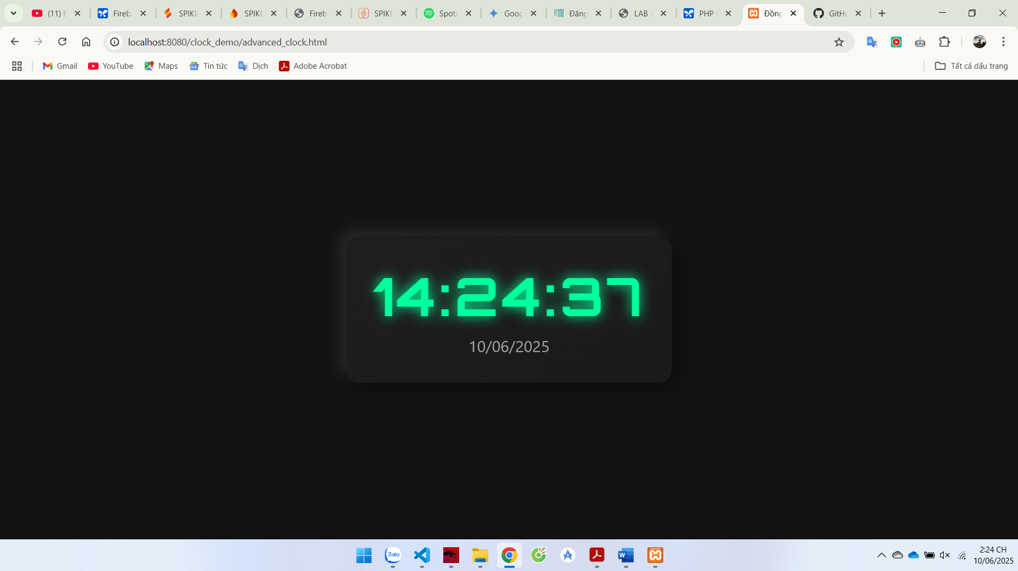

**Giải Thích Các Cải Tiến**

1. **Hàm formatTimeUnit(unit):**
   * Đây là một hàm trợ giúp nhỏ nhưng rất quan trọng. Nó nhận vào một số (giờ, phút, giây...) và kiểm tra xem số đó có nhỏ hơn 10 không.
   * Nếu nhỏ hơn 10, nó sẽ trả về chuỗi có số "0" ở đầu (ví dụ: 7 -> "07").
   * Nếu không, nó trả về số đó như bình thường.
   * Điều này đảm bảo đồng hồ luôn hiển thị 2 chữ số cho mỗi đơn vị thời gian.
2. **Hàm updateClock():**
   * Hàm này giờ đây có trách nhiệm rõ ràng hơn: chỉ cập nhật đồng hồ.
   * Nó sử dụng hàm formatTimeUnit để định dạng các con số.
   * Nó sử dụng textContent thay vì innerHTML. Khi bạn chỉ cần thay đổi văn bản, textContent sẽ nhanh và an toàn hơn một chút so với innerHTML.
   * Nó tách biệt việc hiển thị giờ và ngày ra hai phần tử riêng biệt (#time-display và #date-display) để dễ dàng tạo kiểu bằng CSS.
3. **Tối ưu hóa thực thi:**
   * updateClock();: Chúng ta gọi hàm này một lần ngay sau khi định nghĩa nó. Điều này đảm bảo đồng hồ sẽ hiển thị ngay lập tức khi trang vừa tải xong, thay vì hiển thị một vùng trống và phải chờ 1 giây đầu tiên.
   * setInterval(updateClock, 1000);: Đây là cách làm hiện đại. Thay vì truyền một chuỗi "tg()" (cách này bị coi là không an toàn và chậm hơn), chúng ta truyền trực tiếp **tham chiếu đến hàm** updateClock. JavaScript sẽ tự biết cách gọi hàm đó.
4. **CSS Chuyên nghiệp:**
   * Sử dụng Google Fonts (Orbitron) để có font chữ kỹ thuật số đẹp mắt.
   * Sử dụng flexbox để căn giữa mọi thứ một cách hoàn hảo.
   * Sử dụng hiệu ứng box-shadow và text-shadow để tạo chiều sâu và cảm giác "phát sáng" cho đồng hồ.
   * Tách biệt phần hiển thị giờ và ngày để có thể tạo kiểu riêng cho chúng.

**Hướng Dẫn Thực Thi (Phiên bản Nâng cao)**

1. Trong thư mục clock_demo, tạo một tệp mới là advanced_clock.html.
2. Dán toàn bộ code nâng cao ở trên vào.
3. Truy cập http://localhost:8080/clock_demo/advanced_clock.html.
4. Thưởng thức chiếc đồng hồ mới, hiện đại và chuyên nghiệp hơn

**Chuyên nghiệp hóa:**

**Các điểm nâng cấp lên tầm chuyên nghiệp:**

1. **Cấu trúc dự án rõ ràng:** Tách biệt HTML, CSS, và JavaScript ra các tệp riêng biệt.
2. **Giao diện (UI) đẳng cấp:**
   * Thiết kế Neumorphism (xu hướng thiết kế mới, tạo hiệu ứng nổi/chìm mềm mại).
   * Thêm chế độ Sáng/Tối (Light/Dark Mode) - một tính năng không thể thiếu trên các ứng dụng hiện đại.
   * Sử dụng icon SVG cho các nút bấm để đảm bảo độ sắc nét.
3. **Trải nghiệm người dùng (UX) và Tương tác:**
   * Cho phép người dùng **thay đổi định dạng hiển thị** của đồng hồ (12 giờ vs 24 giờ).
   * Thêm một lời chào thay đổi theo buổi (Chào buổi sáng, Chào buổi chiều...).
   * Lưu lựa chọn của người dùng (chế độ sáng/tối, định dạng giờ) vào localStorage để lần sau quay lại, trang web vẫn nhớ cài đặt của họ.
4. **Code JavaScript hiện đại và có cấu trúc:**
   * Sử dụng cú pháp ES6+ (ví dụ: const, let, arrow functions).
   * Tổ chức code theo module hoặc đối tượng để dễ quản lý và mở rộng.
   * Thêm các bình luận (comments) rõ ràng để giải thích các phần phức tạp.

**Phần 1: Cấu Trúc Dự Án Chuyên Nghiệp**

Trong thư mục *pro_clock_app*, tạo cấu trúc sau:

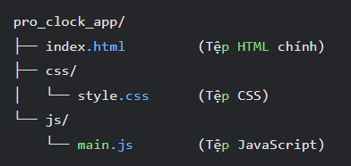

**Phần 2: Mã Nguồn Hoàn Chỉnh**

**1. Tệp index.html**

Tệp này chỉ chứa cấu trúc HTML (bộ xương của trang).

<!DOCTYPE html>

<html lang="vi">

<head>

<meta charset="UTF-8">

<meta name="viewport" content="width=device-width, initial-scale=1.0">

<title>ProClock - Đồng Hồ Thời Gian Thực</title>

<link rel="stylesheet" href="css/style.css">

<link rel="preconnect" href="https://fonts.googleapis.com">

<link rel="preconnect" href="https://fonts.gstatic.com" crossorigin>

<link href="https://fonts.googleapis.com/css2?family=Inter:wght@400;700&family=Orbitron:wght@700&display=swap" rel="stylesheet">

</head>

<body>

<div class="app-container">

<header class="app-header">

<div id="greeting" class="greeting"></div>

<div class="controls">

<!-- Nút chuyển định dạng 12h/24h -->

<button id="format-toggle" class="control-button">24H</button>

<!-- Nút chuyển chế độ Sáng/Tối -->

<button id="theme-toggle" class="control-button">

<svg id="theme-icon" xmlns="http://www.w3.org/2000/svg" width="24" height="24" viewBox="0 0 24 24" fill="none" stroke="currentColor" stroke-width="2" stroke-linecap="round" stroke-linejoin="round"><path d="M21 12.79A9 9 0 1 1 11.21 3 7 7 0 0 0 21 12.79z"></path></svg>

</button>

</div>

</header>

<main class="clock-wrapper">

<div id="time-display" class="time"></div>

<div id="date-display" class="date"></div>

</main>

</div>

<!-- Nhúng tệp JavaScript ở cuối body để trang tải nhanh hơn -->

<script src="js/main.js"></script>

</body>

</html>

**2. Tệp css/style.css**

Tệp này chứa toàn bộ "phép thuật" về giao diện.

/* css/style.css */

/* --- Biến CSS để dễ dàng thay đổi màu sắc --- */

:root {

--bg-light: #e0e5ec;

--bg-dark: #2c2c2c;

--text-light: #555;

--text-dark: #e0e0e0;

--primary-color-light: #007bff;

--primary-color-dark: #00ff9d;

--shadow-light-1: #a3b1c6;

--shadow-light-2: #ffffff;

--shadow-dark-1: #1e1e1e;

--shadow-dark-2: #3a3a3a;

}

/* --- Chế độ Sáng (Mặc định) --- */

body {

--bg-color: var(--bg-light);

--text-color: var(--text-light);

--primary-color: var(--primary-color-light);

--shadow-1: var(--shadow-light-1);

--shadow-2: var(--shadow-light-2);

}

/* --- Chế độ Tối (Khi body có class 'dark-theme') --- */

body.dark-theme {

--bg-color: var(--bg-dark);

--text-color: var(--text-dark);

--primary-color: var(--primary-color-dark);

--shadow-1: var(--shadow-dark-1);

--shadow-2: var(--shadow-dark-2);

}

/* --- Style chung --- */

body {

font-family: 'Inter', sans-serif;

background-color: var(--bg-color);

color: var(--text-color);

margin: 0;

display: flex;

justify-content: center;

align-items: center;

min-height: 100vh;

transition: background-color 0.3s ease, color 0.3s ease;

}

.app-container {

width: 90%;

max-width: 500px;

}

.app-header {

display: flex;

justify-content: space-between;

align-items: center;

margin-bottom: 20px;

padding: 0 10px;

}

.greeting {

font-size: 1.2rem;

font-weight: 700;

}

.controls {

display: flex;

gap: 10px;

}

.control-button {

width: 45px;

height: 45px;

border-radius: 50%;

border: none;

background-color: var(--bg-color);

color: var(--text-color);

cursor: pointer;

display: flex;

justify-content: center;

align-items: center;

font-family: 'Inter', sans-serif;

font-weight: 700;

box-shadow: 5px 5px 10px var(--shadow-1), -5px -5px 10px var(--shadow-2);

transition: all 0.2s ease-in-out;

}

.control-button:active {

box-shadow: inset 5px 5px 10px var(--shadow-1), inset -5px -5px 10px var(--shadow-2);

font-size: 0.9em;

}

.control-button svg {

stroke: var(--text-color);

}

.clock-wrapper {

text-align: center;

background-color: var(--bg-color);

padding: 40px;

border-radius: 30px;

box-shadow: 15px 15px 30px var(--shadow-1), -15px -15px 30px var(--shadow-2);

}

.time {

font-family: 'Orbitron', sans-serif;

font-size: 4.5rem;

font-weight: 700;

letter-spacing: 2px;

color: var(--primary-color);

text-shadow: 0 0 15px var(--primary-color);

}

.date {

font-family: 'Inter', sans-serif;

font-size: 1.2rem;

margin-top: 10px;

opacity: 0.8;

}

/* Responsive cho màn hình nhỏ */

@media (max-width: 480px) {

.time {

font-size: 3rem;

}

.greeting, .date {

font-size: 1rem;

}

.clock-wrapper {

padding: 30px;

}

}

content_copydownload

**3. Tệp js/main.js**

Đây là "bộ não" của ứng dụng, xử lý toàn bộ logic.

// js/main.js

// Sử dụng 'strict mode' để viết code an toàn hơn

'use strict';

// Tổ chức code vào một đối tượng App để tránh làm ô nhiễm global scope

const App = {

// --- Thuộc tính lưu trữ trạng thái ---

config: {

is24HourFormat: true,

theme: 'light'

},

// --- DOM Elements ---

elements: {

greeting: document.getElementById('greeting'),

timeDisplay: document.getElementById('time-display'),

dateDisplay: document.getElementById('date-display'),

themeToggle: document.getElementById('theme-toggle'),

formatToggle: document.getElementById('format-toggle'),

themeIcon: document.getElementById('theme-icon')

},

// --- Hàm khởi tạo ứng dụng ---

init() {

this.loadConfig();

this.updateTheme();

this.updateClock();

this.attachEventListeners();

setInterval(() => this.updateClock(), 1000);

},

// --- Các hàm xử lý logic ---

// Cập nhật đồng hồ và lời chào

updateClock() {

const now = new Date();

let hours = now.getHours();

const minutes = this.formatTimeUnit(now.getMinutes());

const seconds = this.formatTimeUnit(now.getSeconds());

const day = this.formatTimeUnit(now.getDate());

const month = this.formatTimeUnit(now.getMonth() + 1);

const year = now.getFullYear();

let ampm = '';

// Xử lý định dạng 12h

if (!this.config.is24HourFormat) {

ampm = hours >= 12 ? ' PM' : ' AM';

hours = hours % 12;

hours = hours ? hours : 12; // a hora 0 deve ser 12

}

// Cập nhật nội dung trên trang

this.elements.timeDisplay.textContent = `${this.formatTimeUnit(hours)}:${minutes}:${seconds}${ampm}`;

this.elements.dateDisplay.textContent = `Ngày ${day} tháng ${month} năm ${year}`;

this.updateGreeting(now.getHours());

},

// Cập nhật lời chào theo buổi

updateGreeting(hours) {

let greetingText = '';

if (hours < 12) {

greetingText = 'Chào buổi sáng!';

} else if (hours < 18) {

greetingText = 'Chào buổi chiều!';

} else {

greetingText = 'Chào buổi tối!';

}

this.elements.greeting.textContent = greetingText;

},

// Thêm số 0 vào trước các số < 10

formatTimeUnit(unit) {

return unit < 10 ? '0' + unit : unit;

},

// Gắn các sự kiện cho nút bấm

attachEventListeners() {

this.elements.themeToggle.addEventListener('click', () => this.toggleTheme());

this.elements.formatToggle.addEventListener('click', () => this.toggleFormat());

},

// Chuyển đổi chế độ Sáng/Tối

toggleTheme() {

this.config.theme = this.config.theme === 'light' ? 'dark' : 'light';

this.updateTheme();

this.saveConfig();

},

// Cập nhật giao diện theo theme

updateTheme() {

document.body.classList.toggle('dark-theme', this.config.theme === 'dark');

const moonIcon = `<path d="M21 12.79A9 9 0 1 1 11.21 3 7 7 0 0 0 21 12.79z"></path>`;

const sunIcon = `<circle cx="12" cy="12" r="5"></circle><line x1="12" y1="1" x2="12" y2="3"></line><line x1="12" y1="21" x2="12" y2="23"></line><line x1="4.22" y1="4.22" x2="5.64" y2="5.64"></line><line x1="18.36" y1="18.36" x2="19.78" y2="19.78"></line><line x1="1" y1="12" x2="3" y2="12"></line><line x1="21" y1="12" x2="23" y2="12"></line><line x1="4.22" y1="19.78" x2="5.64" y2="18.36"></line><line x1="18.36" y1="5.64" x2="19.78" y2="4.22"></line>`;

this.elements.themeIcon.innerHTML = this.config.theme === 'dark' ? sunIcon : moonIcon;

},

// Chuyển đổi định dạng 12h/24h

toggleFormat() {

this.config.is24HourFormat = !this.config.is24HourFormat;

this.elements.formatToggle.textContent = this.config.is24HourFormat ? '24H' : '12H';

this.updateClock(); // Cập nhật lại đồng hồ ngay lập tức

this.saveConfig();

},

// --- Lưu và tải cài đặt từ localStorage ---

saveConfig() {

localStorage.setItem('proClockConfig', JSON.stringify(this.config));

},

loadConfig() {

const savedConfig = localStorage.getItem('proClockConfig');

if (savedConfig) {

this.config = JSON.parse(savedConfig);

// Cập nhật lại nút bấm theo config đã lưu

this.elements.formatToggle.textContent = this.config.is24HourFormat ? '24H' : '12H';

}

}

};

// Khởi chạy ứng dụng khi trang đã tải xong

document.addEventListener('DOMContentLoaded', () => App.init());

content_copydownload

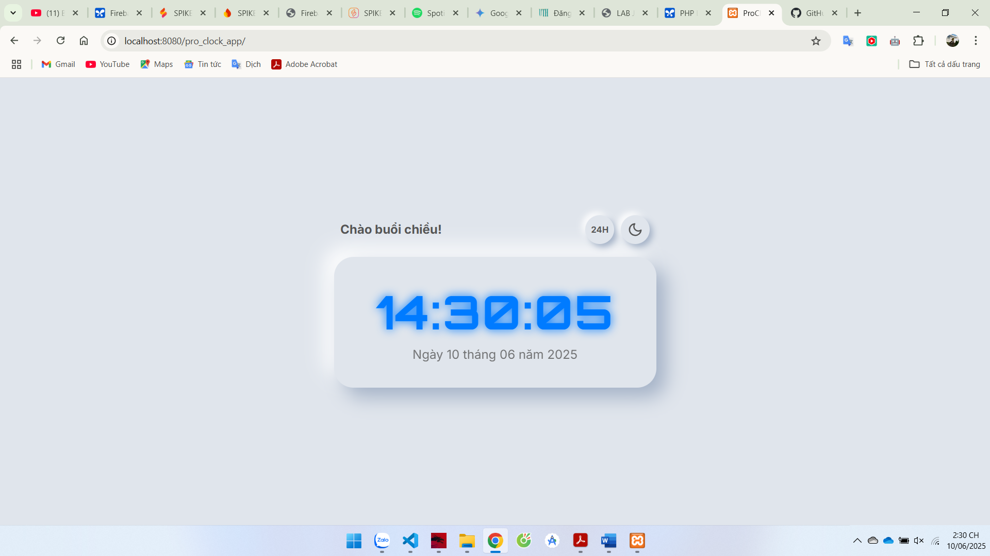 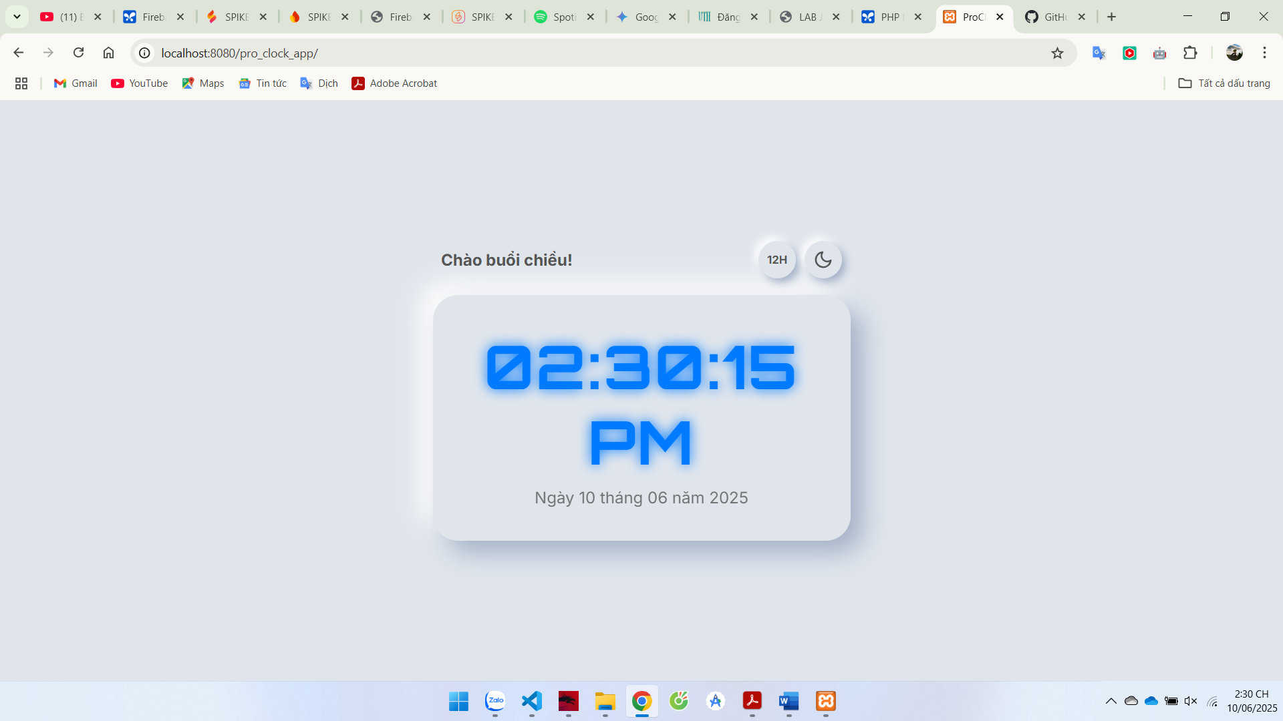 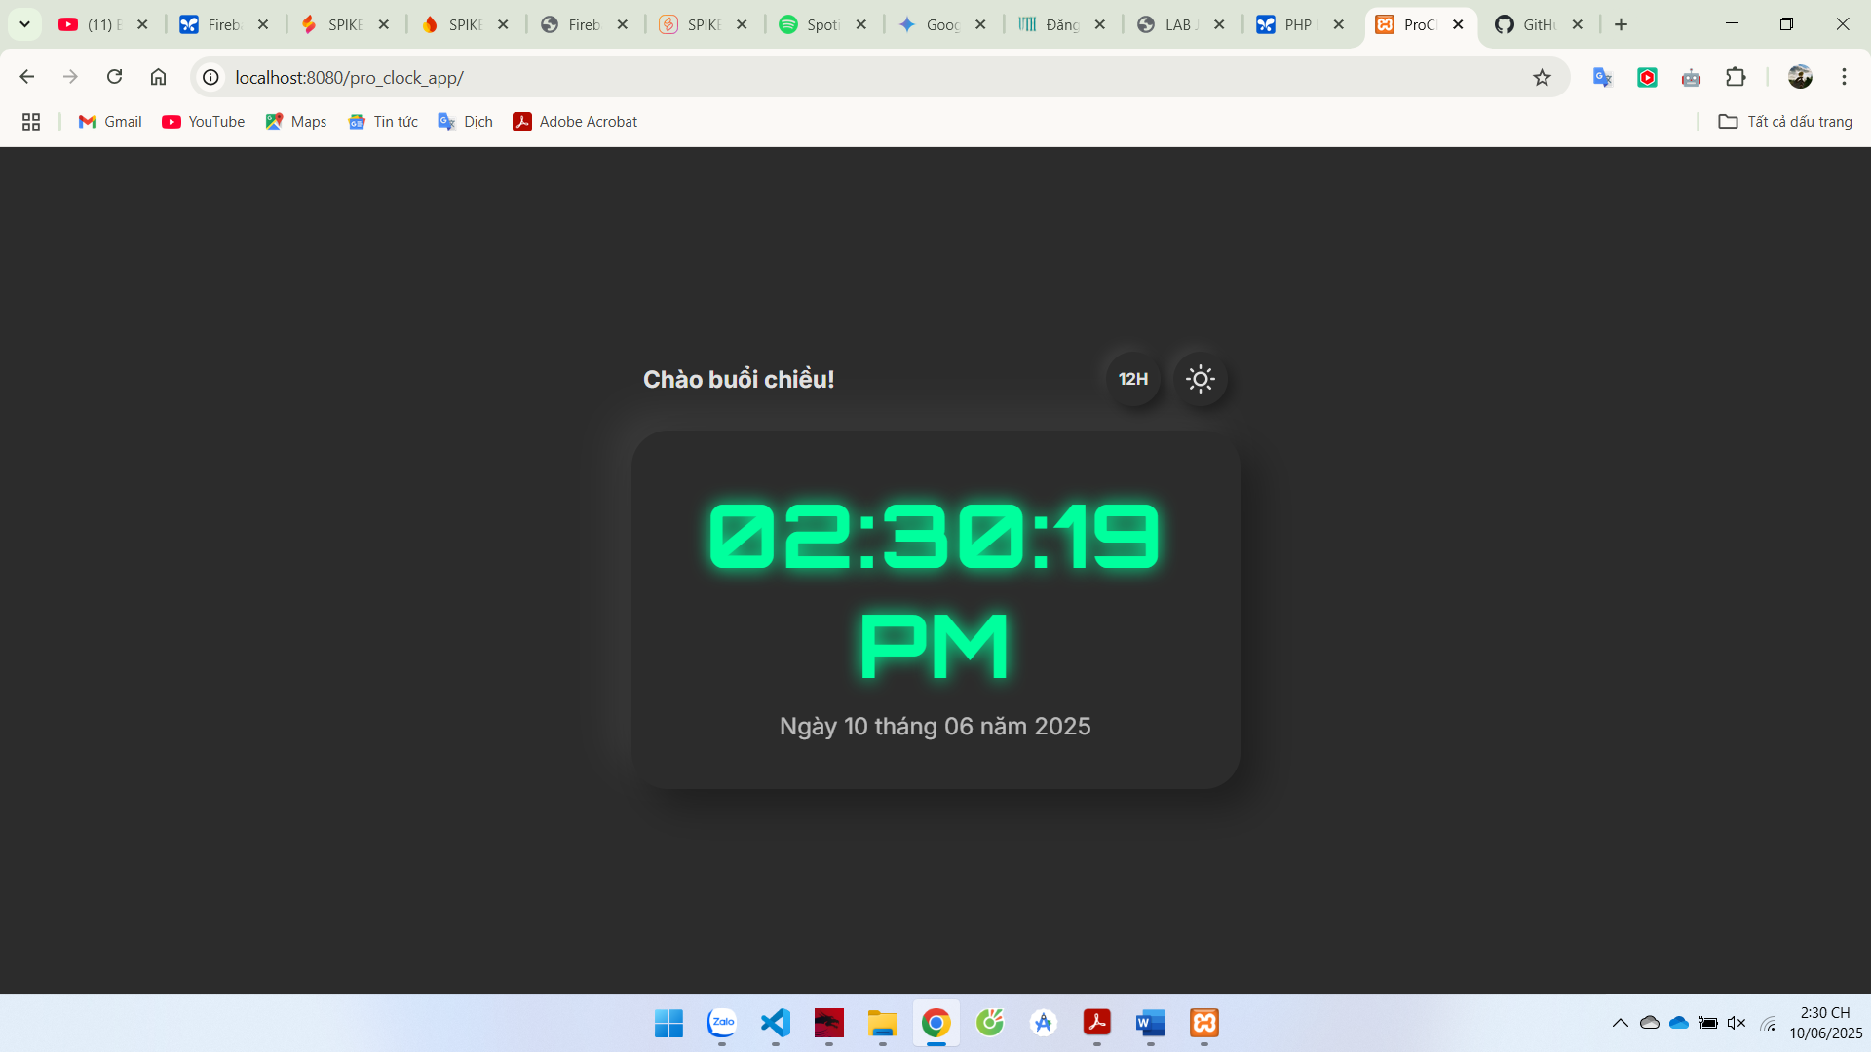 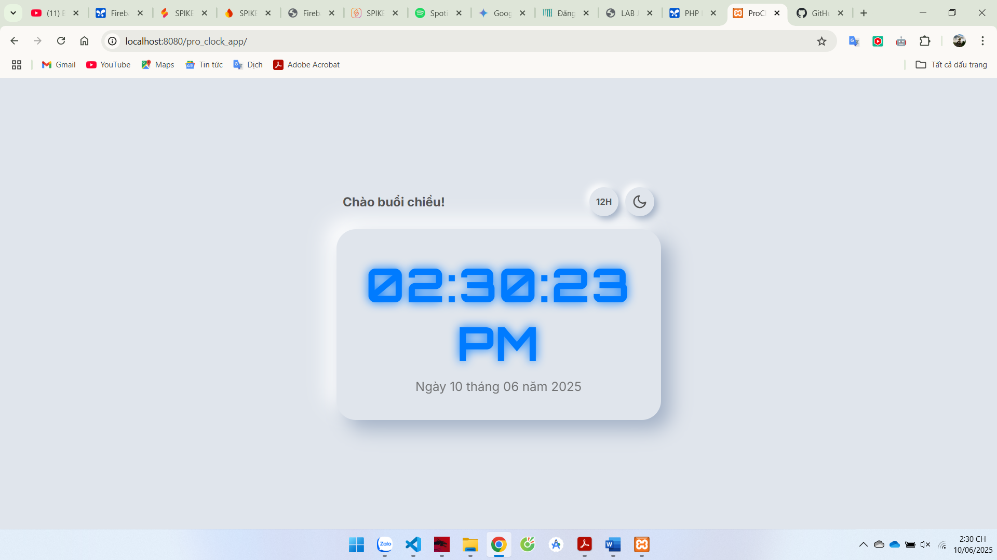

**Phần 3: Hướng Dẫn Thực Thi**

1. **Tạo Cấu Trúc Thư Mục:**
   * Tạo một thư mục chính tên là pro_clock_app.
   * Bên trong, tạo tệp index.html.
   * Tạo hai thư mục con là css và js.
   * Trong thư mục css, tạo tệp style.css.
   * Trong thư mục js, tạo tệp main.js.
2. **Sao Chép Mã Nguồn:**
   * Dán nội dung của 3 khối code ở trên vào các tệp tương ứng.
3. **Khởi Động Server:**
   * Mở XAMPP và Start module **Apache**.
4. **Chạy Ứng Dụng:**
   * Mở trình duyệt và truy cập: http://localhost:8080/pro_clock_app/ (bạn có thể bỏ qua index.html vì nó là tệp mặc định).

**Trải nghiệm các tính năng chuyên nghiệp:**

* **Giao diện:** Thưởng thức giao diện Neumorphism hiện đại.
* **Chế độ Sáng/Tối:** Nhấn vào icon mặt trăng/mặt trời để chuyển đổi theme.
* **Định dạng giờ:** Nhấn vào nút "24H"/"12H" để thay đổi cách hiển thị giờ.
* **Lưu cài đặt:** Thử đổi sang chế độ tối và định dạng 12H, sau đó **tải lại trang**. Bạn sẽ thấy trang web "nhớ" lựa chọn của bạn.
* **Lời chào:** Quay lại trang vào các thời điểm khác nhau trong ngày để thấy lời chào thay đổi.

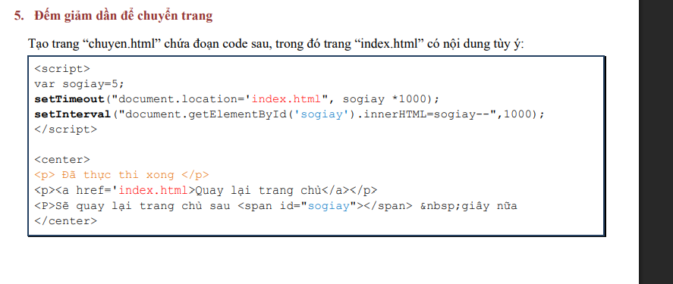

**Phần 1: Phân Tích và Giải Thích Chi Tiết Bài Lab Gốc**

**Tổng quan**

Mục tiêu của bài Lab này là tạo một trang chuyen.html hiển thị một bộ đếm ngược từ 5 giây. Sau khi 5 giây kết thúc, trang sẽ tự động chuyển hướng người dùng đến index.html. Trong quá trình đếm ngược, con số sẽ được cập nhật mỗi giây trên màn hình.

**Giải thích chi tiết từng câu**

* **5. Đếm giảm dần để chuyển trang**
  + **Giải thích:** Tiêu đề, mô tả chức năng chính của bài tập.
* **Tạo trang "chuyen.html" chứa đoạn code sau, trong đó trang "index.html" có nội dung tùy ý:**
  + **Giải thích:** Hướng dẫn tạo 2 tệp: chuyen.html (chứa logic đếm ngược) và index.html (trang đích).
* **<script>**
  + **Giải thích:** Thẻ mở đầu khối mã JavaScript.
* var sogiay=5;
  + **Giải thích:** Khai báo một biến tên là sogiay (số giây) và gán cho nó giá trị ban đầu là 5. Đây là thời gian đếm ngược.
* setTimeout("document.location='index.html'", sogiay * 1000);
  + **Giải thích:** Đây là hàm hẹn giờ để **chuyển trang**.
  + setTimeout(): Thực thi một đoạn mã **một lần duy nhất** sau một khoảng thời gian chờ.
  + "document.location='index.html'": Đoạn mã sẽ được thực thi, trong trường hợp này là lệnh chuyển hướng trang đến index.html.
  + sogiay * 1000: Thời gian chờ tính bằng mili-giây. Vì sogiay là 5, nên thời gian chờ là 5000ms, tức là 5 giây.
* setInterval("document.getElementById('sogaiy').innerHTML=sogiay--",1000);
  + **Giải thích:** Đây là hàm hẹn giờ để **cập nhật bộ đếm** trên màn hình.
  + setInterval(): Thực thi một đoạn mã **lặp đi lặp lại** theo một chu kỳ thời gian.
  + "document.getElementById('sogaiy').innerHTML=sogiay--": Đoạn mã được thực thi mỗi lần.
    - document.getElementById('sogaiy'): Tìm phần tử HTML có id="sogaiy".
    - .innerHTML=sogiay--: Gán nội dung của phần tử đó bằng giá trị hiện tại của biến sogiay, sau đó **giảm giá trị của sogiay đi 1** (đây là toán tử hậu tố giảm post-decrement).
  + 1000: Chu kỳ lặp lại, tức là 1 giây.
  + **Lưu ý quan trọng (Lỗi tiềm ẩn):** Đoạn code này có một lỗi logic. setInterval sẽ chạy mãi mãi, kể cả sau khi trang đã chuyển hướng. Nó sẽ đếm 5, 4, 3, 2, 1, 0, -1, -2,... nếu không được dừng lại.
* </script>
  + **Giải thích:** Thẻ đóng khối mã JavaScript.
* <center>
  + **Giải thích:** Một thẻ HTML cũ, đã lỗi thời, dùng để căn giữa nội dung. Lập trình viên hiện đại sẽ dùng CSS.
* <p>Đã thực thi xong</p> và <p><a href='index.html'>Quay lại trang chủ</a></p>
  + **Giải thích:** Các dòng văn bản và một liên kết thủ công để người dùng có thể nhấn vào nếu không muốn chờ.
* <P>Sẽ quay lại trang chủ sau <span id="sogaiy"></span> &nbsp;giây nữa</P>
  + **Giải thích:** Dòng văn bản hiển thị thông báo.
  + <span id="sogaiy"></span>: Đây chính là "màn hình" để setInterval hiển thị số đếm ngược.
  + &nbsp;: Một ký tự khoảng trắng đặc biệt.

**Phần 2: Dựng Code và Hướng Dẫn Thực Thi (Theo Bài Lab Gốc)**

**Code Hoàn Chỉnh (2 tệp)**

**1. Tệp chuyen.html**

<!DOCTYPE html>

<html lang="vi">

<head>

<meta charset="UTF-8">

<title>Đang chuyển trang...</title>

</head>

<body>

<script>

var sogiay = 5;

setTimeout("document.location='index.html'", sogiay * 1000);

setInterval("document.getElementById('sogaiy').innerHTML=sogiay--", 1000);

</script>

<center>

<p>Đã thực thi xong</p>

<p><a href='index.html'>Quay lại trang chủ</a></p>

<p>Sẽ quay lại trang chủ sau <span id="sogaiy"></span>  giây nữa</p>

</center>

</body>

</html>

**2. Tệp index.html**

<!DOCTYPE html>

<html lang="vi">

<head>

<meta charset="UTF-8">

<title>Trang Chủ</title>

<style>

body { font-family: sans-serif; text-align: center; padding-top: 100px; font-size: 2rem; }

</style>

</head>

<body>

<h1>Chào mừng bạn đã đến Trang Chủ!</h1>

</body>

</html>

**Hướng Dẫn Thực Thi**

1. **Tạo Thư Mục và Tệp:**
   * Trong *C:\xampp\htdocs, tạo thư mục redirect_demo.*
   * Bên trong, tạo 2 tệp chuyen.html và index.html, dán code tương ứng vào.
2. **Khởi Động Server:** Mở XAMPP và Start module **Apache**.
3. **Chạy Ứng Dụng:**
   * Mở trình duyệt và truy cập: http://localhost:8080/redirect_demo/chuyen.html
   * Bạn sẽ thấy trang hiển thị số đếm ngược từ 5. Sau khi về 0, trang sẽ tự động chuyển sang index.html.

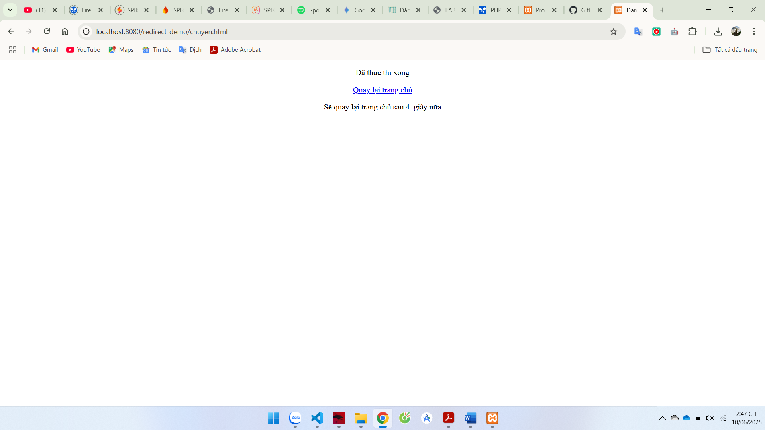

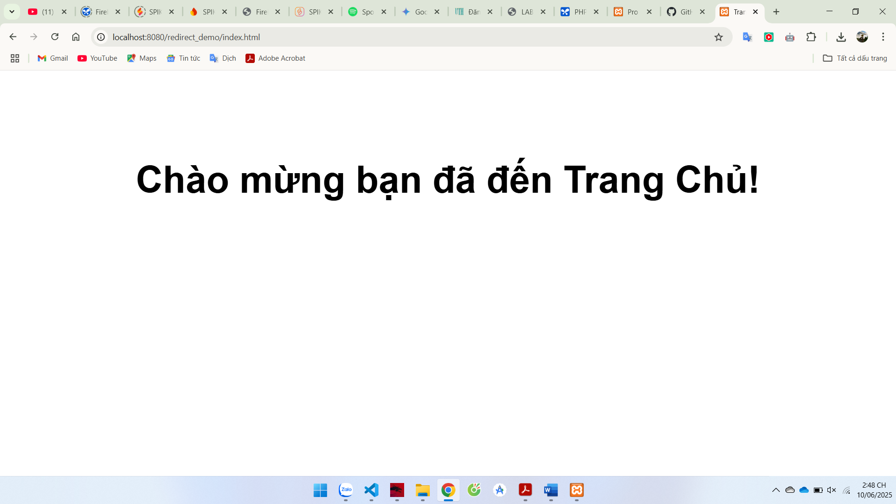

**Phần 3: Cải Tiến Nâng Cao (Code của Developer Chuyên Nghiệp)**

Chúng ta sẽ khắc phục tất cả các nhược điểm của code gốc: dừng bộ đếm, hiển thị số ngay lập tức, code sạch và an toàn hơn, giao diện đẹp hơn.

**Code Nâng Cao (1 tệp advanced_redirect.html)**

<!DOCTYPE html>

<html lang="vi">

<head>

<meta charset="UTF-8">

<meta name="viewport" content="width=device-width, initial-scale=1.0">

<title>Đang chuyển hướng...</title>

<style>

body {

font-family: -apple-system, BlinkMacSystemFont, "Segoe UI", Roboto, sans-serif;

display: flex;

justify-content: center;

align-items: center;

min-height: 100vh;

background-color: #f0f2f5;

margin: 0;

}

.redirect-container {

text-align: center;

background-color: #fff;

padding: 40px;

border-radius: 12px;

box-shadow: 0 8px 30px rgba(0, 0, 0, 0.1);

}

h1 {

color: #1877f2;

margin-bottom: 10px;

}

p {

color: #65676b;

font-size: 1.1rem;

}

.countdown-number {

font-size: 3rem;

font-weight: bold;

color: #1c1e21;

}

.manual-link {

display: inline-block;

margin-top: 20px;

color: #65676b;

font-size: 0.9rem;

}

</style>

</head>

<body>

<div class="redirect-container">

<h1>Chuyển hướng tự động</h1>

<p>Bạn sẽ được chuyển đến trang chủ sau</p>

<p class="countdown-number" id="countdown">5</p>

<p>giây</p>

<a href="index.html" class="manual-link">Nếu không muốn chờ, hãy nhấn vào đây.</a>

</div>

<script>

'use strict'; // Bật chế độ nghiêm ngặt để viết code an toàn hơn

// --- Cấu hình ---

const countdownElement = document.getElementById('countdown');

const destinationURL = 'index.html';

let secondsRemaining = 5;

// --- Logic đếm ngược ---

// Hàm cập nhật giao diện

const updateCountdown = () => {

countdownElement.textContent = secondsRemaining;

};

// Hàm chính của bộ đếm

const countdown = () => {

if (secondsRemaining <= 0) {

// Dừng bộ đếm và chuyển trang

clearInterval(timer);

window.location.href = destinationURL;

} else {

// Cập nhật giao diện và giảm bộ đếm

updateCountdown();

secondsRemaining--;

}

};

// --- Khởi chạy ---

// Hiển thị số ban đầu ngay lập tức

updateCountdown();

secondsRemaining--;

// Bắt đầu bộ đếm lặp lại mỗi giây

const timer = setInterval(countdown, 1000);

</script>

</body>

</html>

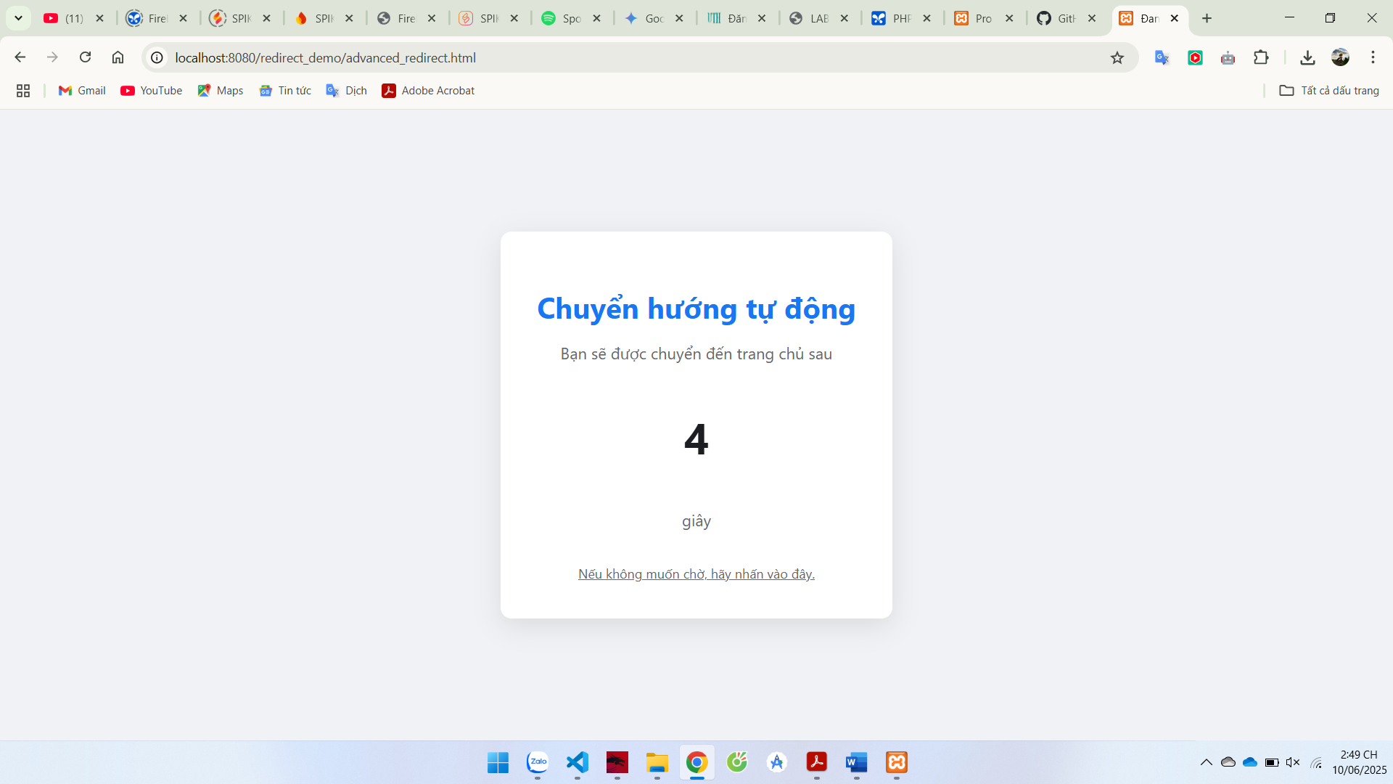

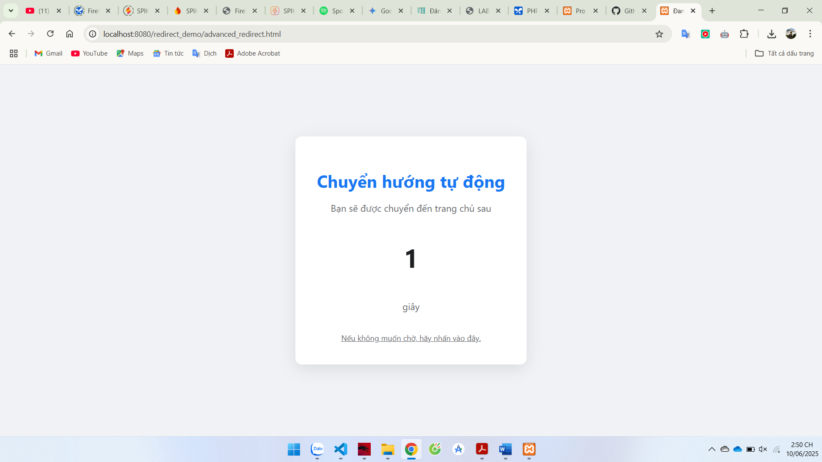 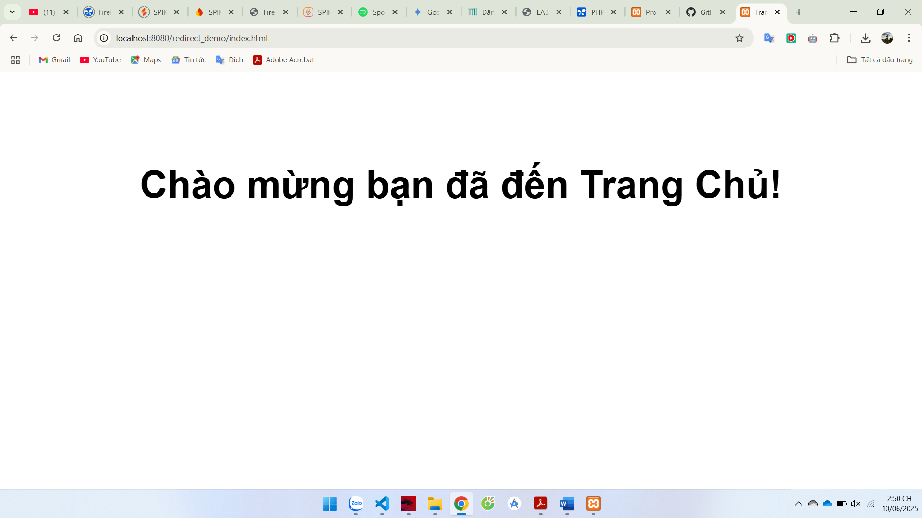

**Giải Thích Các Cải Tiến**

1. **Khắc phục lỗi logic:**
   * Chúng ta chỉ dùng setInterval.
   * Bên trong hàm countdown, có một điều kiện if (secondsRemaining <= 0).
   * Khi bộ đếm về 0, lệnh clearInterval(timer) sẽ được gọi để **dừng hoàn toàn** bộ đếm, tránh việc nó chạy ngầm và đếm số âm. Sau đó mới thực hiện chuyển trang.
2. **Hiển thị tức thì:** Code mới gọi updateCountdown() một lần ngay từ đầu để số 5 được hiển thị ngay lập tức, thay vì phải chờ 1 giây đầu tiên.
3. **Code sạch và an toàn:**
   * Sử dụng const và let thay cho var.
   * Sử dụng window.location.href thay cho document.location (cách làm hiện đại hơn).
   * Truyền trực tiếp tham chiếu hàm (setInterval(countdown, 1000)) thay vì truyền chuỗi, tránh các rủi ro bảo mật và cải thiện hiệu suất.
   * Tổ chức code thành các hàm nhỏ với nhiệm vụ rõ ràng (updateCountdown, countdown).
4. **Giao diện chuyên nghiệp:** Sử dụng CSS để tạo một thẻ thông báo đẹp mắt, hiện đại, thay vì dùng thẻ <center> đã lỗi thời.

**Phần 4: Xây Dựng Website Chuyên Nghiệp từ Bài Tập**

**Ý tưởng:** Áp dụng bộ đếm ngược này vào một kịch bản thực tế: **Trang cảm ơn sau khi người dùng gửi form liên hệ.**

**Luồng hoạt động:** Người dùng điền form -> Gửi -> Server xử lý -> Chuyển hướng đến trang "Cảm ơn" -> Trang "Cảm ơn" đếm ngược 5 giây rồi chuyển về trang chủ.

**Cấu Trúc Dự Án**

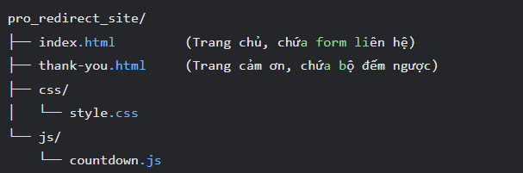

**Mã Nguồn Hoàn Chỉnh**

**1. Tệp index.html**

<!DOCTYPE html>

<html lang="vi">

<head>

<meta charset="UTF-8">

<meta name="viewport" content="width=device-width, initial-scale=1.0">

<title>Trang Liên Hệ</title>

<link rel="stylesheet" href="css/style.css">

</head>

<body>

<div class="form-container">

<h1>Liên hệ với chúng tôi</h1>

<p>Điền thông tin của bạn và chúng tôi sẽ phản hồi sớm nhất.</p>

<!-- Trong thực tế, action sẽ trỏ đến một file PHP để xử lý -->

<form action="thank-you.html" method="get">

<div class="input-group">

<label for="name">Họ và Tên</label>

<input type="text" id="name" name="name" required>

</div>

<div class="input-group">

<label for="email">Email</label>

<input type="email" id="email" name="email" required>

</div>

<div class="input-group">

<label for="message">Lời nhắn</label>

<textarea id="message" name="message" rows="5" required></textarea>

</div>

<button type="submit" class="btn-submit">Gửi Liên Hệ</button>

</form>

</div>

</body>

</html>

**2. Tệp thank-you.html**

<!DOCTYPE html>

<html lang="vi">

<head>

<meta charset="UTF-8">

<meta name="viewport" content="width=device-width, initial-scale=1.0">

<title>Cảm ơn bạn!</title>

<link rel="stylesheet" href="css/style.css">

</head>

<body>

<div class="redirect-container">

<div class="icon-success">✓</div>

<h1>Gửi thành công!</h1>

<p>Cảm ơn bạn đã liên hệ. Chúng tôi sẽ phản hồi sớm nhất có thể.</p>

<p class="sub-text">

Sẽ tự động quay về trang chủ sau

<span id="countdown">5</span> giây.

</p>

<a href="index.html" class="manual-link">Quay về trang chủ ngay</a>

</div>

<!-- Nhúng JS từ file riêng -->

<script src="js/countdown.js"></script>

</body>

</html>

**3. Tệp css/style.css**

/* css/style.css */

body {

font-family: -apple-system, BlinkMacSystemFont, "Segoe UI", Roboto, sans-serif;

display: flex;

justify-content: center;

align-items: center;

min-height: 100vh;

background-color: #f0f2f5;

margin: 0;

}

.form-container, .redirect-container {

text-align: center;

background-color: #fff;

padding: 30px 40px;

border-radius: 12px;

box-shadow: 0 8px 30px rgba(0, 0, 0, 0.1);

width: 90%;

max-width: 500px;

}

h1 { color: #1c1e21; margin-bottom: 10px; }

p { color: #65676b; font-size: 1.1rem; }

/* Form Styles */

.input-group { text-align: left; margin-bottom: 20px; }

.input-group label { display: block; margin-bottom: 5px; font-weight: 600; }

.input-group input, .input-group textarea {

width: 100%;

padding: 12px;

border: 1px solid #dddfe2;

border-radius: 6px;

font-size: 1rem;

}

.btn-submit {

width: 100%; padding: 14px; font-size: 1rem; font-weight: bold;

color: white; background-color: #1877f2; border: none;

border-radius: 6px; cursor: pointer;

}

/* Thank You Page Styles */

.icon-success {

width: 80px; height: 80px; border-radius: 50%; background-color: #e8f5e9;

color: #4CAF50; font-size: 3rem; font-weight: bold;

display: flex; justify-content: center; align-items: center;

margin: 0 auto 20px;

}

.redirect-container h1 { color: #4CAF50; }

.sub-text { font-size: 1rem; color: #65676b; }

#countdown { font-weight: bold; color: #1c1e21; }

.manual-link { display: inline-block; margin-top: 20px; color: #65676b; font-size: 0.9rem; }

**4. Tệp js/countdown.js**

// js/countdown.js

'use strict';

document.addEventListener('DOMContentLoaded', () => {

const countdownElement = document.getElementById('countdown');

// Kiểm tra xem phần tử countdown có tồn tại trên trang không

if (countdownElement) {

const destinationURL = 'index.html';

let secondsRemaining = parseInt(countdownElement.textContent) || 5;

const timer = setInterval(() => {

secondsRemaining--;

countdownElement.textContent = secondsRemaining;

if (secondsRemaining <= 0) {

clearInterval(timer);

window.location.href = destinationURL;

}

}, 1000);

}

});

**Hướng Dẫn Thực Thi Website Hoàn Chỉnh**

1. Tạo cấu trúc thư mục và các tệp như trên.
2. Dán code vào các tệp tương ứng.
3. Truy cập http://localhost:8080/pro_redirect_site/
4. Bạn sẽ thấy form liên hệ. Hãy điền thông tin và nhấn "Gửi Liên Hệ".
5. Bạn sẽ được chuyển đến trang thank-you.html, nơi có bộ đếm ngược chuyên nghiệp.
6. Sau 5 giây, bạn sẽ tự động được chuyển về lại trang chủ có form liên hệ. 